РУКОВОДСТВО

ПО
ТЕХНИЧЕСКОМУ
ОБСЛУЖИВАНИЮ

Модели
Mercury/Mariner 30 (430см³)
Lightning
С серийными номерами
OG575500 и выше

СОДЕРЖАНИЕ
I. ТЕХНИЧЕСКИЕ ХАРАКТЕРИСТИКИ 2
II. ОСОБЕННОСТИ 5
III. ТЕХНИЧЕСКОЕ ОБСЛУЖИВАНИЕ И СБОРКА 6
1. Общие правила и меры предосторожности 6
2. Дополнительные сведения по техническим характеристикам 7
3. Таблица взаимозависимости между лодкой и гребным винтом 9
4. Точки и места нанесения смазки, герметиков и клеящих материалов 9
5. Таблица значений усилия затягивания крепежных средств 13
6. Сервисный инструмент и измерительные приборы 14
7. Методика применения специального инструмента для разборки и сборки 16
8. Демонтаж блока цилиндров и вспомогательного оборудования 21
9. Разборка основных узлов двигателя 24
10. Осмотр и проверка основных узлов и деталей 28
11. Сборка двигателя 30
12. Разборка коробки передач 36
13. Сборка коробки передач 40
14. Разборка нижней крышки двигателя и кожуха торсионного вала 44
15. Сборка нижней крышки двигателя и кожуха торсионного вала 45
16. Разборка румпеля, рулевого управления и кронштейна 46
17. Сборка румпеля, рулевого управления и кронштейна 47
18. Разборка и сборка вспомогательного оборудования 49
19. Периодичность технического обслуживания 63
20. Поиск и устранение неисправностей 64
IV. ПУЛЬТ ДИСТАНЦИОННОГО УПРАВЛЕНИЯ 65
V. СХЕМА ЭЛЕКТРИЧЕСКИХ СОЕДИНЕНИЙ 66
1. ТЕХНИЧЕСКИЕ ХАРАКТЕРИСТИКИ
Модель  Параметр или блок |  |  |  |  |  | Модель M30
Основные габариты | Общая длина: |  |  |  | мм (дюйм) | 825 (32.48)
Основные габариты | Общая ширина: |  |  |  | мм (дюйм) | 400 (15.75)
Основные габариты | Общая высота: |  |  |  | мм (дюйм) | Короткий (S)*: 1116(43.94)
 |  |  |  |  |  | Длинный (L)*: 1243(48.94)
 | Высота транца: |  |  |  | мм (дюйм) | Короткий (S)*: 435(17.13)
 |  |  |  |  |  | Длинный (L)*: 562 (22.13)
 | Вес: |  |  |  | кг (фунт) | Короткий (S)*: 48(106). Длинный (L)*: 49 (108)
Рабочие параметры | Макс. мощность: |  |  |  | PS (ЛС) | 30(29.6)
Рабочие параметры | Скоростной диапазон (об/мин) (макс.): |  |  |  | об/мин | 4..00 - 5.500
Двигатель | Количество цилиндров: |  |  |  |  | 2
Двигатель | Диам. x длина хода поршня: |  |  |  | мм (дюйм) | 68 x 59 (2.68 x 2.32)
Двигатель | Объем: |  |  | см³ (дюйм³) |  | 429 (126.18)
Двигатель | Смазка: |  |  |  |  | Бензин-масло — 50:1
Двигатель | Система охлаждения: |  |  |  |  | Водяное охлаждение (ротационное лопастное колесо, обрезиненное); терморегулятор со спускным клапаном
Двигатель | Запуск: |  |  |  |  | Стартер с ручным механизмом самовозврата пусковой веревки
Двигатель | Момент (угол опережения) зажигания: |  |  |  |  | после ВМТ 2^{О} - до ВМТ 25^{О}
Двигатель | Карбюратор: |  |  |  |  | фирмы KEIHIN SEIKI (дроссельная заслонка  с горизонтальной осью)
Двигатель | Направление вращения вала двигателя: |  |  |  |  | По часовой стрелке
Двигатель | Орган управления скоростью: |  |  |  |  | Ручка румпельной рукоятки (Дистанционный пульт - факультативно)
Нижний блок | Сцепление: |  |  |  |  | Кулачковая муфта. Передний ход. Нейтралка. Задний ход
Нижний блок | Передаточное число: |  |  |  |  | 12 : 23
Нижний блок | Макс. угол наклона вверх: |  |  |  | градусов | 75°
Нижний блок | Угол наклона: |  |  |  | градусов | 2.5° - 27.5°
Нижний блок | Кол-во фиксированных позиций регулировки наклона: |  |  |  |  | 6
Нижний блок | Устройство хождения по мелководью: |  |  |  |  | Входит в поставку
Нижний блок | Угол рулевого управления: |  |  |  | градусов | 80°
 | Допустимая толщина транцевой доски: |  |  |  | мм (дюйм) | 40-60 (1.57- 2.36)
 | Выхлопная система: |  |  |  |  | Через выхлопной канал ступицы гребного винта
 | Емкость топливного бака: |  | л (амер.гал, англ. гал.) |  |  | 24 (6-3/8. 5-1/4) отдельный
 | Гребной винт (Кол-во лопастей x диам. x шаг): |  |  |  |  | Короткий (S)*: 3x9.9x13.1(3x252x332)
 | мм (дюйм) |  |  |  |  | Длинный Удлиненный (L/LL)*: 3x9.8x11.3(3x250x288)
 |  |  |  |  |  | Сверхдлинный (XL)*: 3x9.8x10.2(3x250x260)
Факультативные узлы и детали (части) | Гребной винт (факультативно) |  |  |  | дюйм (мм) | 3x9.6x 13.4 (3x242x3411 3x9.9x 14.2 (3x252x360)
 | (Кол-во лопастей x диам. x шаг винта) |  |  |  |  | 3x9.8x 9.3 (3x249x236) 3x9.8x 9.3 (3x249x236)
 |  |  |  |  |  | 3x9.6x 8.7 (3x245x220) 3x10.2x8.3 (3x260x210)
 | Другие части: | 1 Электрические стартеры: 2 типа (промышленного и общего применения)
 |  | 2 Блоки дистанционного управления (одинарные и спаренные)
 |  | 3 Комплект деталей выпрямителя (для зарядки аккумулятора)
 |  | 4 Аварийный выключатель (обычно поставляется для EP)
 |  | 5 Тахометр
 |  | 6 Дистанционные пульты рулевого управления 3 типов: (Веревочная, шаровая и продольная рулевая тяга)
 |  | 7 Комплект рулевой рукоятки для спаренных двигателей
 |  | 8 Рулевые рукоятки, удлиненные (с ручкой из полимера)
 |  | 9 Водяной насос для песчаных регионов
 |  | 10 Рулевая рукоятка средней длины
 |  | 11 Комплект карбюратора и крепежного материала (с мерами защиты от обледенения)
 |  | 12 Коленообразное удлинение (для применения с длинной рукояткой)
* Вал (S) = К - Короткий
(L) = Д - Длинный
(LL) = УД - Удлиненный
(XL) = СД - Сверхдлинный
ГРАФИК РАБОЧИХ ХАРАКТЕРИСТИК ДВИГАТЕЛЯ МОДЕЛИ M30
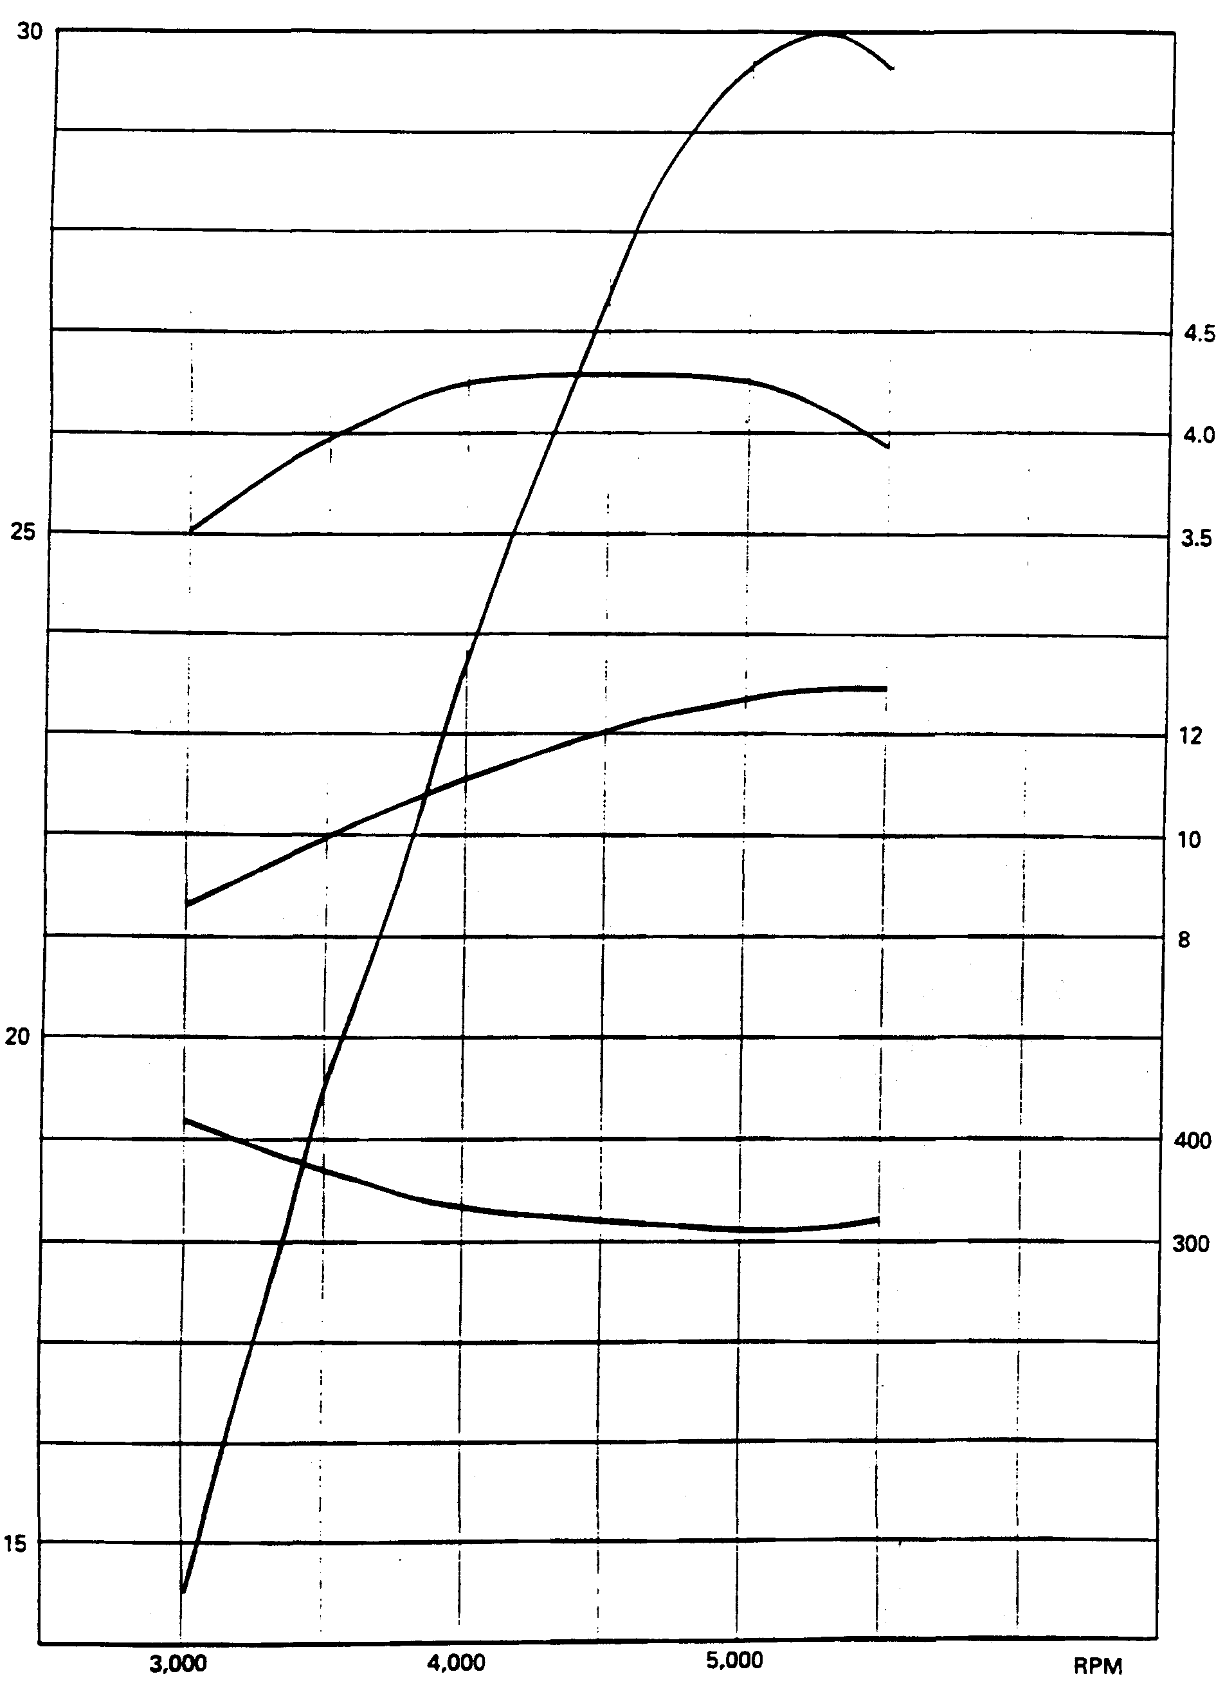
КРУТЯЩИЙ МОМЕНТ (КГ-М)
МОЩНОСТЬ (PS)
УДЕЛЬНОЕ ПОТРЕБЛЕНИЕ ТОПЛИВА (Г/PS.ЧАС)
ПОТРЕБЛЕНИЕ ТОПЛИВА (Л/ЧАС)
ОБ/МИН

II. ОСОБЕННОСТИ

1. Улучшенный впускной канал не допускает попадания воды в кожух двигателя. Эстетика внешнего вида за счет малогабаритного блока цилиндров и упрочненного нижнего блока.
2. Двигатель с высоким КПД с объемом 430 см³ оборудован спаренной (двойной) выхлопной системой с длинной выхлопной трубой, обеспечивая тем самым стабильность мощности двигателя.
3. Новые двигатели снабжены системой зажигания с регулировкой угла опережения зажигания, взаимосвязанной с дроссельной заслонкой, что обеспечивает плавное и равномерное движение на низкой скорости. Это вместе с устройствами, способствующими более полному сжиганию топлива, в результате позволяет получить огромный выигрыш в КПД в режиме траловой скорости.
4. Вибрационно-демпферная система устраняет слишком сильное боковое раскачивание в области кормы во время движения на низкой скорости, за счет чего вибрация на всех скоростях значительно снижается.
5. Пластмассовый корпус водяного насоса, вал с кронштейном из нержавеющей стали, литой алюминиевый корпус карбюратора и два «жертвенных» антикоррозионных анода, включая один новый, установленный на блоке двигателя, существенно снижают воздействие коррозии.
6. Работа ПЛМ в «бесшумном» режиме с низким уровнем создаваемых при движении шумов достигнута за счет кожуха торсионного вала усовершенствованной конструкции и втяжного глушителя большего диаметра. Низкий уровень шумов в тихоходном режиме достигается за счет улучшенной конструкции канала для режима холостого хода.
7. Улучшенные рабочие характеристики подшипников достигаются за счет увеличения диаметра и применения специальных подшипниковых материалов.
8. К особенностям безопасной работы относится механизм блокировки запуска на передаче, который позволяет исключить возникновение серьезных аварий, несчастных случаев при запуске двигателя. Механизм, регулирующий открывание дроссельной заслонки, также предотвращает повреждение основных узлов в результате неправильной эксплуатации или небрежного обращения. Система приводных тяг управления дроссельной заслонкой обеспечивает дополнительную безопасность работы.
9. Опорные кронштейны двигателя увеличены и по размеру, и по прочностным характеристикам, что позволяет устанавливать на них двигатели повышенной мощности, тем самым увеличивая уровень надежности.
10. Спускной клапан терморегулятора стабилизирует температуру двигателя. Скачки давления воды в системе охлаждения при наборе двигателем оборотов устранены, тем самым исключая неисправности и проблемы, связанные с давлением воды.
11. С этой моделью совместим также и крупногабаритный стартер с механизмом возврата пусковой веревки, что вместе со сниженным коэффициентом компрессии позволяет значительно облегчить запуск двигателя.
12. Усовершенствованная конструкция вала кронштейна и его деталей обеспечивает лучшее управление и более точное движение по прямому курсу на крейсерской скорости.
13. Механизм блокировки заднего хода предотвращает резкие скачки при переключении на задний ход. Даже, если оператор не возвращает этот механизм в свое исходное положение во время наклона ПЛМ вниз, то механизм автоматически возвращается в это положение, тем самым не допуская резкого скачка во время переключения на задний ход.
14. Продольная рулевая тяга системы дистанционного управления позволяет устанавливать дистанционный пульт (ДП) даже на резиновых лодках.
15. Механизм с шестью фиксированными позициями наклона ПЛМ и положения ПЛМ для работы на мелководье позволяет лодке двигаться на более близком расстоянии от береговой линии.
16. Упрощенный механизм сцепления решает проблемы люфта и трения приводных тяг и обеспечивает мягкую и плавную работу, а также повышенную надежность.
17. Встроенный 12-вольтовый 80-ваттный генератор системы освещения и огней обеспечивает подачу напряжения для ночных огней, освещения и зарядки аккумулятора.
18. Шесть типов гребных винтов, соответствующих работе с легкой и тяжелой нагрузкой, обеспечивают широкий выбор для установки на прогулочные, а также тяжелые и легкие суда.
19. Специальная конструкция водореза и коробки передач обеспечивает горизонтальное (параллельное поверхности водоема) движение на всех скоростях.
20. Поставляются кожухи торсионного вала для транцев двух типов – для короткого (S) и длинного (L) вариантов – они оснащены встроенными выхлопными трубами. Кроме того, вертикальная конструкция рулевой системы и коробка передач выполнены в виде единого блока, что позволяет облегчить обслуживание.
21. Возможны поставки по отдельному заказу (факультативных) электрических стартеров как для промышленного, так и общего применения и назначения.
22. Другие факультативные поставки по отдельному заказу включают комплект узлов и деталей румпельной рукоятки для монтажа спаренных установок, а также длинные, специальные и удлиненные румпельные рукоятки (конструкция которых обеспечивает соответствие направлению движения), что удовлетворяет разнообразным требованиям пользователей.
23. В данной конструкции для обеспечения тихой, «бесшумной» работы и большего снижения уровня шума применяется система с выхлопным каналом через ступицу гребного винта. Кроме того, диффузное кольцо гребного винта увеличивает эффективность выхлопа газов. Эта выхлопная система также увеличивает выходную мощность (КПД) двигателя. Возможна поставка шести типов гребных винтов (M30A3).
24. Предусмотрено второе, вспомогательное, впускное отверстие, которое позволяет предотвращать перегрев двигателя, даже если основное впускное отверстие системы водяного охлаждения забивается находящимися в водоеме синтетическими пленками или подобными материалами, если они попадают в каналы системы водяного охлаждения.
25. Улучшенные скоростные характеристики достигаются за счет усовершенствованной конструкции коробки передач и шестерен, что позволяет компенсировать воздействие вязкости масла.

III. ТЕХНИЧЕСКОЕ ОБСЛУЖИВАНИЕ И СБОРКА
1. Общие правила и меры предосторожности

Во время проведения разборочных, профилактических, сервисных, ремонтных и сборочных работ обратить особое внимание на соблюдение следующих правил и мер предосторожности.
(1) При обслуживании двигателя надежно закреплять его на рабочем стенде, верстаке или опоре. При работе со смазочными и горючими веществами соблюдать, выполнять и обеспечивать выполнение соответствующих правил по технике безопасности.
(2) При работе с двигателем не допускать повреждения или нанесения царапин на окрашенные поверхности, внутренние стыкующиеся, ответные поверхности блока цилиндров и картера.
(3) Уплотнительные материалы, прокладки, уплотнительные кольца и шплинты должны заменяться на новые при каждой разборке двигателя. Необходимо также заменять деформированные замковые кольца.
(4) Применять ТОЛЬКО фирменные узлы и детали производства компании Quicksilver (Genuine Quicksilver Parts), вспомогательные и дополнительные принадлежности и приспособления (Quicksilver Accessories) и продукцию и изделия, необходимые для ухода за двигателем (Quicksilver Engine Care Products).
(5) В указанных работах использовать только специальные указанные ниже инструменты. Ни в коем случае не работать с использованием других инструментов. Работы по техобслуживанию выполнять правильно, точно и аккуратно с соблюдением предложенных методик и применением соответствующего инструмента.
(6) При разборке любого узла обращать особое внимание на метки стыковки и совмещения узлов. Если такие метки не видны, то во избежание ошибочных действий рекомендуется сделать такие метки самостоятельно.
(7) Мелкие детали, болты, гайки и шайбы после разборки должны временно возвращаться на свои родные места для того, чтобы не допустить их потери.
(8) Все части по мере разборки должны тщательно чиститься, промываться маслом с моющими свойствами (детергентным маслом) или негорючим растворителем и затем внимательно проверяться на износ или повреждение. Однако это не относится к резиновым изделиям, которые могут быть подвержены разрушающему воздействию растворителей.
(9) При переборке обратить особое внимание на пригонку стыкующихся, ответных частей, уплотнителей, проводов электросистемы и всех трубопроводов, а также на смазку, герметики и сальники. Болты и гайки (например, на головке цилиндров и крышке картера) должны затягиваться в определенной последовательности перекрестным способом с внутренней стороны. (Отвинчивание должно производиться в обратном порядке.) При установке масляных сальников обратить особое внимание на то, чтобы не поцарапать их контактные кромки. При установке следить за тем, чтобы сальники не были перевернуты в противоположном положении.
Обязательно набивать полость масляного сальника указанной смазкой. Обязательно наносить требуемое количество жидкого уплотнительного или смазочного средства. Если это количество превышено, лишний уплотнитель может перелиться и попасть в картер или другие узлы. Перед использованием клеящих средств внимательно ознакомиться с инструкциями и указаниями по их применению.
Если демонтаж каких-либо болтов и гаек представляется трудным из-за ржавчины, напылить на них пропиточное масло и дать выдержку не менее пяти минут, чтобы масло проникло и смазало резьбы. Технические данные, значения усилий затягивания и правильное применение герметиков, уплотнительных, клеящих и смазочных материалов см. в инструкциях и указаниях в соответствующих разделах настоящего руководства ниже.
Символы и сокращения, используемые в настоящем руководстве:
H820 | Болт, 6-гран. | Диам. | 8 мм | Длина
 |  |  | (0.315” ) | 20 мм
 |  |  |  | (0.787”)
Coarse 8 | * Гайка, 6-гран. | Диам. | 8 мм
 |  |  | (0.315”)
Stop 8 | Гайка, 6-гран. | Диам. | 8 мм
(3 types) | (3 типа) |  | (10.315”)
W 6 | Шайба, простая | Диам. | 6 мм
 |  |  | (0.236”)
SW 6 | Шайба пружинная | Диам. | 6 мм
 |  |  | (0.236”)
P620 | Винт с чашечной головкой | Диам. | 6 мм | Длина
 |  |  | (0.236”) | 20 мм
 |  |  |  | (0.787”)

* - Чистота обработки: грубая
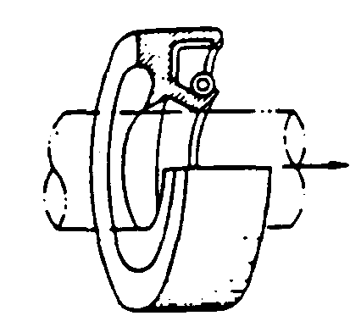
Внутрь
Рис. 1 Масляный сальник, вид спереди и сзади
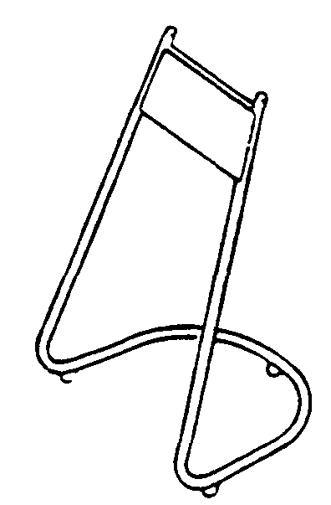
Рис. 2 Рабочий стенд, подставка

2. Дополнительные сведения по техническим характеристикам

Наименование узла | Параметр | Стандартное значение | Предельные значения для регулировки или замены
Поршень | Внеш. диам. у головки поршня. | 67.61 ~ 67.64мм  (2.662 ~ 2.663”)
Поршень | Внеш. диам. в точке 15мм (0.59”) от юбки поршня. Измерение должно производиться в направлении стрелки на головке поршня. | 67.92~67.94мм  (2.674~2.675”)
Поршень | Просвет/зазор цилиндра (минимальный просвет) | 0.06~0.10мм  (0.00236--0.00394”) | более 0.21мм (0.00827”)
Поршень | Диам. отверстия под поршневой палец | 17.001~17.007мм  (0.6693~0.6695”)
Поршень | Ширина кольцевой канавки Верхнее кольцо  Второе кольцо | 2.04~2.06мм  (0.0803-0.0811“)  2.01~2.03мм  (0.0791~0.0799”) | более 0.14мм (0.00551”)  более 0.11мм (0.00433”)
Цилиндр | Внутренний диам. | 68.00~68.02мм  (2.6771 ~2.6780”) | более 68.09мм (2.260”)
Поршневой палец | Просвет/зазор поршневого пальца | 0.001 ~0.013мм  (0.0000394~0.00051“) | более 0.05мм (0.00197”)
Шатун | Просвет/зазор поршневого пальца | 0.0003~0.023мм  (0.0000118~0.000906”) | более 0.05мм (0.00197”)
Шатун | Отклонение на стороне малого конца (от осевого направления) | 1.0мм (0.0394м.) или менее | более 2.0мм (0.0787”)
Шатун | Отклонение на стороне большого конца | 0.3~0.5мм  (0.0118~0.0196”) | более 0.7мм (0.0276”)
Коленвал | Совмещение | 0.05мм (0.00197”) или менее | более 0.05мм (0.00197”)
Компрессия в камере сгорания | Измерить при 500 об/мин на прогретом двигателе | 686 кПа (6.9 бар, 7кг/см²,  100 фунт/кв.дюйм.) | 539 кПа (5.39 бар, 5.5кг/см²,  78 фунт/кв.дюйм.) или менее
Масляный сальник коленвала | Внутр. диам. верхнего масляного сальника | 28.3~28.8мм  (1.12~1.13”) | Сопрягать с валом 0.5м  (0.040”) или менее
 | Внутр. диам. нижнего масляного сальника | 20.5~21.3мм  (0.0807 ~0.893”) | Сопрягать с валом 0.5м  (0.040”) или менее
Пусковая веревка стартера | Диам. | 5мм (0.197”)
Направляющая В храповика | Диам. тросика (при частичном истирании) | 1.2мм (0.047”) | 1.0мм (0.020”) или менее
Карбюратор | Основной жиклер №155  Основной воздушный жиклер №100  Низкооборотный жиклер №85  Возврат винта пилот-затвора 1-1/2±1/4 оборотов  Основная сопловая насадка №100

Наименование узла |  | Параметр | Стандартное значение | Предельные значения для регулировки или замены
Система охлаждения | Терморегулятор | Тип | Парафинного типа (с максим. обратным напряжением – PRV)
Система охлаждения | Терморегулятор | Температура срабатывания (закрывание и открывание клапана) | 50.5мм ~53.5ºC (139” ~128.3ºF)
Система охлаждения | Терморегулятор | Рабочая температура (в полностью открытом состоянии) | 65ºC (149ºF)
Система охлаждения | Терморегулятор | (Расстояние зазора в полностью открытом состоянии) | 3.0мм (0.118м.)
Система охлаждения | Водяной насос | Конструкция | Ротационный, с обрезиненным лопастным колесом | Если лопасти или торец изношены или потрескались, заменить
Система охлаждения | Водяной насос | Внутр. диам. кожуха | 39.9мм~40.1мм  (1.57”~1.58“) | Если лопасти или торец изношены или потрескались, заменить
Система охлаждения | Водяной насос | Высота кожуха  (полная высота, включая плиту основания) | 20.6мм~20.8мм  (0.811“~0.819”) | Если лопасти или торец изношены или потрескались, заменить
Система охлаждения | Водяной насос | Внеш. диам. лопастного колеса | 43.7мм ~44.3мм  (1.72м.~1.74”) | Если лопасти или торец изношены или потрескались, заменить
Система охлаждения | Водяной насос | Высота лопастного колеса | 20.1мм~20.3мм  0.791“~0.799“) | Если лопасти или торец изношены или потрескались, заменить
Электрооборудование | Магнето | Момент (угол опережения) зажигания  (при прогретом двигателе и при полностью открытой дроссельной заслонке ручкой румпельной рукоятки) | до ВМТ  25º±2⁰/5500 об/мин  после ВМТ  2º±1º/1100 об/мин
Электрооборудование | Основание магнето | Несущая часть основания катушки магнето | 53.94мм~53.97мм  (2.124 “~2.125 “) | 53.90мм (2.12”) или менее
Электрооборудование | Основание катушки магнето | Внутр. диам. несущая часть стойки магнето | 54.00мм~54.03мм  (2.126“~2.127“) | более 54.08мм (2.13“)
Электрооборудование | Свеча зажигания | Тип  NGK B7HS-10 (зазор: 1.0)  CHAMPION L-82C10 (зазор: 1.0) | Зазор свечи  0.9мм~ 1.0мм  (0.035“~0.039“) | более 1.25мм (0.049 “)
Трансмиссия | Пружина сцепления | Высота в свободном состоянии  Крепежная нагрузка/крепежная высота | 77.5мм (3.051 “)  4.9 кг/60мм 11фунт./2.36“) | 77.5мм (3.05“) или менее
Трансмиссия | Коническая шестерня | Люфт (мертвый ход) между коническими шестернями A и B | 0.08мм ~0.13мм  (0.03” ~ 0.005“) | более 0.35мм (0.014“)
Трансмиссия | Вал гребного винта | Внеш. диам. контактной поверхности масляного сальника | 17.989-18.000
Трансмиссия | Вал гребного винта | Отклонение вала гребного винта | 0.1мм (0.004 “) или менее | более 0.1 мм (0.004”)
Трансмиссия | Вал гребного винта | Внеш. диам. в области игольчатого подшипника вала гребного винта | 17.989мм~18.000 мм  (0.708 “~0.709 “) | 17.980мм (0.708”) или менее
Трансмиссия | Вал гребного винта | Внеш. диам. в области подшипника конической шестерни A | 6.985мм~16.995мм  (0.669” ~0.669”) | 16.975мм (0.668 “) или менее
Трансмиссия | Шайба конической шестерни С | Толщина | 1.45мм ~ 1.50мм  (0.058” ~0.059”) | 1.35мм 10.053м.) или менее
Трансмиссия | Торсионный вал | Контактная поверхность масляного сальника | 17.00мм~17.05мм  (0.670” ~0.67”)
Трансмиссия | Торсионный вал | Толщина передаточного зуба (3), шлиц (верхнего) торсионного вала | 7.91мм~7.96мм  (0.311” ~0.313”) | 7.5мм (0.295”) или менее
Трансмиссия | Торсионный вал | Толщина передаточного зуба (2), шлиц (нижнего) торсионного вала | 4.95мм~5.03мм  (0.195” ~0.198”)
Трансмиссия | Торсионный вал | Внеш. диам. торсионного вала в области игольчатого подшипника | 19.989мм~20.000мм  (0.787” ~0.787”) | 19.980мм (0.787“) или менее
Трансмиссия | Торсионный вал | Отклонение торсионного вала | 0.3мм (0.012”) или менее | более 0.5мм (0.020“)

3. Таблица взаимозависимости лодки и гребного винта
Таблица рекомендуемых параметров
Модель M30 | Область применения | Допустимый полный вес (судно + груз)
8 (F) | Для особо тяжелых грузов | более 650 кг (1,433 фунт.)
9 (A) | Для тяжелых грузов | 450 - 950 кг (992 - 2,095 фунт.)
10 (B) | Транец XL, STD * | 350 - 650 кг (772 - 1,433 фунт.)
11 (C) | Транец L, LL, STD * | 250 - 450 кг (551 - 992 фунт.)
13 (D) | Транец S, STD * | 200 - 300 кг (441 - 662 фунт.)
14 (E) | Для легких грузов | 250 кг или менее (551 фунт.)
* Вал (S) = К - Короткий
(L) = Д - Длинный
(LL) = УД - Удлиненный
(XL) = СД - Сверхдлинный
(STD) = СТД - Стандартный
4. Точки и места нанесения герметиков, смазочных и клеящих материалов (Для удобства оформления заказов фирменные наименования материалов приводятся на языке оригинала)
Материал  Наименование  части | Three Bond 1322 | Three Bond 1303B | Three Bond 1342 | Bond G 17 | Lock Tite 572 | Three Bond 1104 | Three Bond 1107 | Nippeco LT 2 (Смазка для холод. поверхностей) | TOHATSU - смазка | Рекомендуемое масло для двигателя | Рекомендуемое шестеренное масло | Солидол | Примечание
Двигатель
Поршень |  |  |  |  |  |  |  |  |  | Ο |  |  | Кольцевая канавка, внешняя окружность
Поршневой палец |  |  |  |  |  |  |  |  |  | Ο |  |  | Внешняя окружность
Поршневое кольцо |  |  |  |  |  |  |  |  |  | Ο
Гильза цилиндра |  |  |  |  |  |  |  |  |  | Ο |  |  | Внутр. стенки
Верхний коренной подшипник |  |  |  |  |  |  |  |  |  | Ο |  |  | Область вращения подшипника
Центральный коренной подшипник |  |  |  |  |  |  |  |  |  | Ο |  |  | Область вращения подшипника
Нижний коренной подшипник |  |  |  |  |  |  |  |  |  | Ο
Подшипник на малом конце |  |  |  |  |  |  |  |  |  | Ο
Подшипник на большом конце |  |  |  |  |  |  |  |  |  | Ο
Ответные, стыкующиеся поверхности цилиндра и картера |  |  |  |  |  | Ο |  |  |  |  |  |  | Обильно не смазывать
Винт лабиринтного уплотнения | Ο |  |  |  |  |  |  |  |  |  |  |  | Резьбовая часть
Масляный сальник коленвала, верхний |  |  |  |  |  |  |  |  |  |  |  | Ο | Контактная кромка
Масляный сальник коленвала, нижний |  |  |  |  |  |  |  |  |  |  |  | Ο | Контактная кромка
Масляный сальник торсионного вала |  |  |  |  |  |  |  |  |  |  |  | Ο | Контактная кромка
Уплотнительное кольцо основания магнето |  |  |  |  |  |  |  |  |  | Ο
Уплотнительное кольцо крышки картера |  |  |  |  |  |  |  |  |  | Ο
Крепежные винты седла клапана | Ο |  |  |  |  |  |  |  |  |  |  |  | Резьбовая часть
Крепежные болты кронштейна стартера |  | Ο |  |  |  |  |  |  |  |  |  |  | Резьбовая часть
Основание магнето |  |  |  |  |  |  |  | Ο |  |  |  |  | Несущая часть

Материал  Наименование  части | Three Bond 1322 | Three Bond 1303B | Three Bond 1342 | Bond G 17 | Lock Tite 572 | Three Bond 1104 | Three Bond 1107 | Nippeco LT 2 (Смазка для холод. поверхностей) | TOHATSU - смазка | Рекомендуемое масло для двигателя | Рекомендуемое шестеренное масло | Солидол | Примечание
Направляющая |  |  |  |  |  |  |  | Ο |  |  |  |  | Область скольжения
Установочное кольцо |  |  |  |  |  |  |  | Ο |  |  |  |  | Область скольжения
Крепежные винты хомута В провода магнето | Ο |  |  |  |  |  |  |  |  |  |  |  | Резьбовая часть
Вал стартера |  |  |  |  |  |  |  | Ο |  |  |  |  | Канавка направляющей В храповика, внешняя окружность несущей части
Пружина стартера |  |  |  |  |  |  |  | Ο
Втулка вала храповика |  |  |  |  |  |  |  | Ο
Крепежные гайки вала стартера | Ο |  |  |  |  |  |  |  |  |  |  |  | Внутренняя окружность резьбовой части
Карбюратор |  |  |  |  |  |  |  | Ο |  |  |  |  | Скользящая область рычага
Крепежные винты воздушного глушителя | Ο |  |  |  |  |  |  |  |  |  |  |  | Резьбовая часть
Крепежные винты дроссельного кулачка | Ο |  |  |  |  |  |  |  |  |  |  |  | Резьбовая часть
Втулка дроссельного кулачка |  |  |  |  |  |  |  |  | Ο |  |  |  | Область скольжения
Рычаг опережения (раннего) зажигания |  |  |  |  |  |  |  |  | Ο |  |  |  | Область скольжения
Крепежные винты рычага блокировки стартера | Ο |  |  |  |  |  |  |  |  |  |  |  | Резьбовая часть
Втулка рычага блокировки стартера |  |  |  |  |  |  |  |  | Ο |  |  |  | Область скольжения
Крепежные винты рычага упора дроссельной заслонки | Ο |  |  |  |  |  |  |  |  |  |  |  | Резьбовая часть
Втулка рычага упора дроссельной заслонки |  |  |  |  |  |  |  |  | Ο |  |  |  | Область скольжения
Вал рычага блокировки стартера |  |  |  |  |  |  |  |  | Ο |  |  |  | Область скольжения
Уплотнитель двигателя |  |  |  |  |  |  | Ο |  |  |  |  |  | Оба торца
Шаровое соединение B |  | Ο |  |  |  |  |  |  |  |  |  |  | Резьбовая часть (уст. кольцо дроссельного вала B)
Вал рычага опережения (раннего) зажигания |  | Ο |  |  |  |  |  |  |  |  |  |  | Резьбовая часть
Нижний блок
Винт-пробка водяного фильтра / ситечка |  |  | Ο |  |  |  |  |  |  |  |  |  | Впрессованная часть
Крепежные гайки конической шестерни B |  | Ο |  |  |  |  |  |  |  |  |  |  | Наносить герметик после обезжиривания резьбовой части
Кожух вала гребного винта |  |  |  |  |  |  |  |  |  |  |  | Ο | Область пилот-затвора
Уплот. кольцо вала гребного винта |  |  |  |  |  |  |  |  |  |  |  | Ο
Масляный сальник вала гребного винта |  |  |  |  |  |  |  |  | Ο |  |  |  | Контактная кромка
Кожух насоса, нижний |  |  |  |  |  |  |  |  |  |  |  | Ο | Область пилот-затвора
Масляный сальник кожуха насоса |  |  |  |  |  |  |  |  | Ο |  |  |  | Контактная кромка
Уплот. кольцо нижнего кожуха насоса |  |  |  |  |  |  |  |  |  |  |  | Ο
Крепеж. болты кожуха вала греб. винта |  |  |  |  |  |  |  |  | Ο |  |  |  | Резьбовая часть
Болт кожуха насоса |  |  | Ο

Материал  Наименование  части | Three Bond 1322 | Three Bond 1303B | Three Bond 1342 | Bond G 17 | Lock Tite 572 | Three Bond 1104 | Three Bond 1107 | Nippeco LT 2 (Смазка для холод. поверхностей) | TOHATSU - смазка | Рекомендуемое масло для двигателя | Рекомендуемое шестеренное масло | Солидол | Примечание
Сальниковое резиновое кольцо кожуха насоса |  |  |  | Ο |  |  |  |  |  |  | Ο |  | G-17: Прокладка кожуха насоса  Масло: Вставляемая часть водяного патрубка
Втулка кулачковой штанги |  |  |  |  |  |  |  |  |  |  | Ο |  | Внутр. и внеш. уплот. кольца
Держатель кулачковой штанги |  |  |  |  |  |  |  |  | Ο |  |  |  | Область скольжения
Коробка передач (объем масла) |  |  |  |  |  |  |  |  |  |  | Ο |  | 250см³ (1/2 амер. пинты, 1/2 англ. пинты)
Нижний крепежный болт резиновой опоры |  |  |  |  |  |  |  |  | Ο |  |  |  | Фитинговая часть крепежного кронштейна
Болты крепления кронштейна |  |  |  |  |  |  |  |  | Ο |  |  |  | Резьбовая часть
Втулка крепежного болта кронштейна |  |  |  |  |  |  |  |  | Ο
Струбцинные винты |  |  |  |  |  |  |  |  | Ο |  |  |  | Резьбовая часть
Вал кронштейна |  |  |  |  |  |  |  |  | Ο |  |  |  | Область скольжения
Втулка вала кронштейна |  |  |  |  |  |  |  |  | Ο |  |  |  | Область скольжения
Верхнее упорное кольцо |  |  |  |  |  |  |  |  | Ο |  |  |  | Область скольжения
Нижний упорное кольцо |  |  |  |  |  |  |  |  | Ο |  |  |  | Область скольжения
Масляный сальник вала кронштейна |  |  |  |  |  |  |  |  | Ο |  |  |  | Контактная кромка
Опорный кронштейн |  |  |  |  |  |  |  |  | Ο |  |  |  | Область шлицов
Втулка фиксатора наклона |  |  |  |  |  |  |  |  | Ο
Фрикционная пружина фиксатора наклона |  |  |  |  |  |  |  |  | Ο
Крепеж. болт установочного кольца фиксатора наклона |  | Ο |  |  |  |  |  |  |  |  |  |  | Резьбовая часть
Вал плеча (скобы) блокировки заднего хода | Ο |  |  |  |  |  |  |  | Ο |  |  |  | Смазка: Область скольжения  Клеящий резьбовой герметик: Резьбовая часть
Вал ручки блокировки заднего хода | Ο |  |  |  |  |  |  |  | Ο |  |  |  | Смазка: Область скольжения  Клеящий резьбовой герметик: Резьбовая часть
Крепежные болты направляющей блокировки заднего хода | Ο |  |  |  |  |  |  |  | Ο |  |  |  | Смазка: Область скольжения  Клеящий резьбовой герметик: Резьбовая часть
Втулка направляющей блокировки заднего хода |  |  |  |  |  |  |  |  | Ο |  |  |  | Область скольжения
Поворотный кронштейн |  |  |  |  |  |  |  |  | Ο |  |  |  | Набить смазку во внутреннюю часть
Крепежная гайка В кронштейна |  | Ο |  |  |  |  |  |  | Ο |  |  |  | Резьбовая часть (Нанести на болт)
Полимерная ручка румпельной рукоятки |  |  |  |  |  |  |  |  | Ο |  |  |  | Область скольжения
Муфта крепежного болта ручки A |  |  |  |  |  |  |  |  | Ο
Втулка дроссельного вала A |  |  |  |  |  |  |  |  | Ο

Материал  Наименование  части | Three Bond 1322 | Three Bond 1303B | Three Bond 1342 | Bond G 17 | Lock Tite 572 | Three Bond 1104 | Three Bond 1107 | Nippeco LT 2 (Смазка для холод. поверхностей) | TOHATSU - смазка | Рекомендуемое масло для двигателя | Рекомендуемое шестеренное масло | Солидол | Примечание
Шестерня универсального соединения (кардана) |  |  |  |  |  |  |  |  | Ο |  |  |  | Область скольжения
Верхняя резиновая опора |  |  |  |  |  | Ο |  |  |  |  |  |  | Окружность
Нижняя резиновая опора |  |  |  |  |  | Ο |  |  |  |  |  |  | Окружность
Муфта дроссельного вала B |  |  |  |  |  |  |  |  | Ο |  |  |  | Область скольжения
Опора дроссельного вала B |  |  |  |  |  |  |  |  | Ο |  |  |  | Область скольжения
Вал рычага переключения передач |  |  |  |  |  |  |  |  | Ο |  |  |  | Область скольжения
Масляный сальник вала рычага переключения передач |  |  |  |  |  |  |  |  | Ο |  |  |  | Контактная кромка
Втулка вала рычага переключения передач |  |  |  |  |  |  |  |  | Ο
Держатель упора рычага |  |  |  |  |  |  |  |  | Ο |  |  |  | Область скольжения
Крепежные винты планки упора рычага переключения передач | Ο |  |  |  |  |  |  |  |  |  |  |  | Резьбовая часть
Резиновый сальник нижней крышки мотора |  |  |  | Ο |  |  |  |  |  |  |  |  | Контактная поверхность
Штанга воздушной заслонки (подсоса) |  |  |  |  |  |  |  |  | Ο |  |  |  | Область скольжения
Вал рычага воздушной заслонки |  | Ο |  |  |  |  |  |  | Ο |  |  |  | Клеящий резьбовой герметик: Резьбовая часть  Смазка: Область скольжения
Втулка рычага крючка |  |  |  |  |  |  |  |  | Ο
Сальник рычага крючка |  |  |  |  |  |  |  |  | Ο |  |  |  | Контактная кромка
Разделительная втулка рычага переключения передач |  |  |  |  |  |  |  |  | Ο |  |  |  | Область скольжения
Крепежные болты кожуха торсионного вала |  |  |  |  |  |  |  |  | Ο |  |  |  | Резьбовая часть
Крепежные болты коробки передач |  |  |  |  |  |  |  |  | Ο |  |  |  | Резьбовая часть
Крепежные болты фиксатора водяного патрубка |  |  |  |  |  |  |  |  | Ο |  |  |  | Резьбовая часть
Торсионный вал |  |  |  |  |  |  |  |  |  |  |  | Ο | Шлицы на стороне коленвала
Резиновая втулка гребного винта |  |  |  |  |  |  |  | Ο |  |  |  |  | В области вала
Крепежные винты кронштейна соленоида стартера |  | Ο |  |  |  |  |  |  |  |  |  |  | Резьбовая часть
Крепежный винт основания блокировки запуска |  | Ο |  |  |  |  |  |  |  |  |  |  | Резьбовая часть
Продольная рулевая тяга |  |  |  |  |  |  |  |  | Ο |  |  |  | Область скольжения
Контргайки тросика продольной рулевой тяги |  |  |  |  |  |  |  |  | Ο |  |  |  | Область скольжения

5. Таблица значений усилия затягивания крепежных средств

Позиция | Диаметр  винта | Усилие затягивания  Н-м (кг-м, фунт-фут.)
Гайка магнето | 16мм (0.630“) | 118~137 (12 ~ 14, 87 ~ 101)
Болт головки цилиндра | 8мм (0.315“) | 24~25 (2.4~2.6, 17 ~ 19)
Болт картера | 8мм (0.315“) | 24~25(2.4~2.6,17~19)
Гайка рычага опережения (раннего) зажигания | 8мм (0.315“) | Регулировка
Болт кронштейна стартера | 8мм (0.315“) | 24~25(2.4~2.6,17~19)
Свеча зажигания | 14мм (0.551“) | 25~29(2.5~3.0,18~22)
Гайка кронштейна | 7/8 дюймов | 88 ~ 98 (9 ~ 10. 65 ~ 72)
Болт кронштейна фрикционного механизма | 6мм (0.236“) | Регулировка
Гайка крепления резиновой опоры | 10мм (0.394“) | 24~25 (2.4~2.6, 17~ 19)
Вал плеча блокировки заднего хода | 6мм (0.236“) | 4.6 ~ 6.3 (0.47 ~ 0.64. 3.4 ~ 4.6)
Вал рычага блокировки заднего хода | 6мм (0.236“) | 4.6 ~ 6.3 (0.47 ~ 0.64, 3.4 ~ 4.6)
Гайка шарового соединения B | 6мм (0.236“) | 3~5 (0.3 ~ 0.5. 2.2 ~ 3.6)
Гайка регулировки усилия рулевого управления (на рулевой рукоятке) | 6мм (0.236“) | Регулировка
Гайка вала рычага воздушной заслонки | 6мм (0.236“) | Регулировка
Гайка конической шестерни B | 10мм (0.344“) | 24~25(2.4~2.6, 17~19)
Гайка рычага переключения передач | 10мм (0.394“) | 25~29(2.5~3.0.18~22)
Другие узлы и детали | 3мм (0.118“)  4мм (0.157“)  5мм (0.197“)  6мм (0.236“)  8мм (0.315“)  10мм (0.394“) | 0.6 ~ 0.8 (0.06 ~ 0.08, 0.4 ~ 0.6)  1.5~2.0(0.15~0.20.1.1 ~1.4)  2.5 ~ 3.4 (0.25 ~ 0.35, 1.8 ~ 2.5)  4.9 ~ 6.4 (0.50 ~ 0.65, 3.6 ~ 4.7)  11.3~15.2 (1.15~1.55,8.3~11.2)  22.6 ~ 30.9(2.30 ~ 3.15,16.6 ~ 22.8)

6. Сервисный инструмент и измерительные приборы

Измерительные приборы и инструменты
Ниже приводятся сервисные и измерительные инструменты, необходимые для технического обслуживания.
(1) | Инструмент общего назначения
1. | Отвертка |  | 200мм (7.87“)
 | Отвертка |  | 150мм (5.91“)
 | Отвертка |  | 100мм (3.94“)
2. | Отвертка под крестообразный шлиц |  | 200мм (7.87“)
 | Отвертка под крестообразный шлиц |  | 150мм (5.91“)
 | Отвертка под крестообразный шлиц |  | 100мм (3.94“)
3. | Набор ключей |  | 6 размеров
4. | Накидной ключ |  | 10мм x 13мм
 |  |  | (0.394“ x 0.512“)
 | Накидной ключ |  | 17мм x 21мм
 |  |  | (0.669“ x 0.827“)
 | Накидной ключ |  | 21мм x 23мм
 |  |  | (0.827“ x 0.906“)
5. | Разводной ключ |  | 300мм (11.811“)
6. | Плоскогубцы
7. | Плоскогубцы с длинными губками
8. | Плоскогубцы с фиксатором
9. | Торцевой ключ с T-образной ручкой |  | 10мм (0.394“)
 | Торцевой ключ с T-образной ручкой |  | 13мм (0.512“)
 | Торцевой ключ с T-образной ручкой |  | 17мм (0.669“)
10. | Универсальный ключ с T-образной ручкой |  | 10мм (0.394“)
 | Универсальный ключ с T-образной ручкой |  | 13мм (0.512“)
11. | Молоток с полимерным бойком
12. | Молоток
13. | Ключ-шестигранник, торцевой |  | 8мм (0.315“)
 | Ключ-шестигранник, торцевой |  | 10мм (0.394“)
14. | Ключ для свечи зажигания |  | 21 мм (0.827“)
15. | Ключ для свечи зажигания |  | 21мм (0.827“)
16. | Ключ с тарированным усилием | 49.0 Н.м (500кг-см, 434 фунт-дюйм.)
 |  | 147.1 Н.м (1,500кг-см, 1,302 фунт-дюйм.)
17. | Набор торцевых ключей
18. | Инструмент демонтажа и установки поршневых колец
В случаях, когда имеется указание (Использовать специальный инструмент и приборы), ни в коем случае не применять никаких других инструментов, а применять только специальный инструмент. Методику применения такого инструмента см. в главе " Методика применения специального инструмента для разборки и сборки".
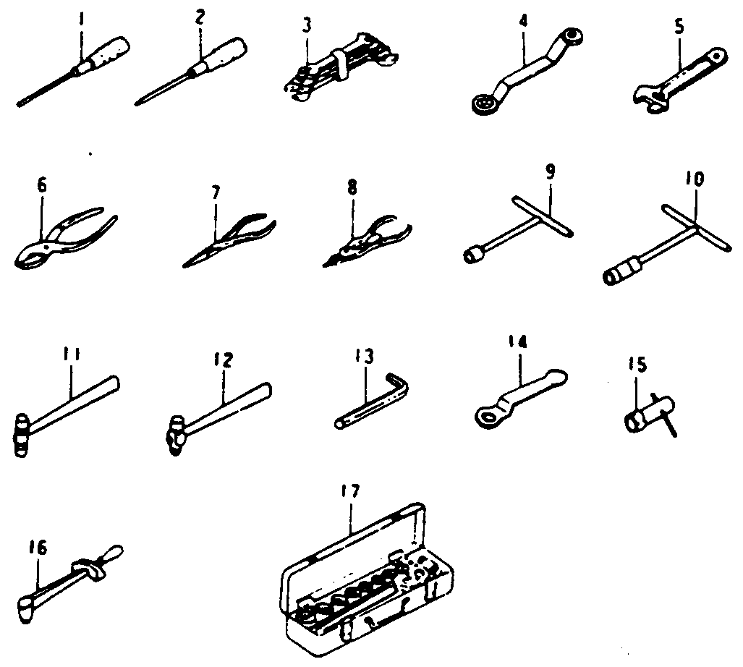
Рис. 3 Инструмент общего назначения

(2) Компрессиметр: 0 - 1,373 кПа (0 - 13.7 бар, 0 – 14 кг/см², 0 - 199 фунт/кв. дюйм)
(3) Проверка и испытание гребного винта
: 346-64111-5
(4) Измерительный инструменты и приборы

В продаже имеются следующие измерительные инструменты и приборы:
Тахометр | 600 - 6000 об/мин
Универсальный тестер | (R x 1.000 – 10 кОм; 30 - 300 В пер. тока, 30 В пост. тока; батарейка / аккумулятор не более 3 В)
Штангенциркуль | [JISB7507, тип M1 300мм (11.81“)]
Микрометр | (JISB7502, шкала 0.01мм (0.0004“)
Измеритель диам. цилиндра | (JISB7515, шкала 50мм - 100мм (1.97“ - 3.94“)
Калибр-кольцо | [JISB7420, диам. 68мм (2.67“)]
Индикатор биений | [JISB7503, шкала 0.01мм (0.0004“)]

Калиберный щуп | (JISB7524, измерение: 0.03мм-0.3мм(0.001“ - 0.012“)
Призматические плиты | (JISB7540)
Проверочная плита | [JISB7513, 500мм x 500мм
 | (19.69 “ x 19.69 “)]
Магнитное основание или штатив индикатора биений

Рис. 4 Специальный инструмент для разборки и сборки

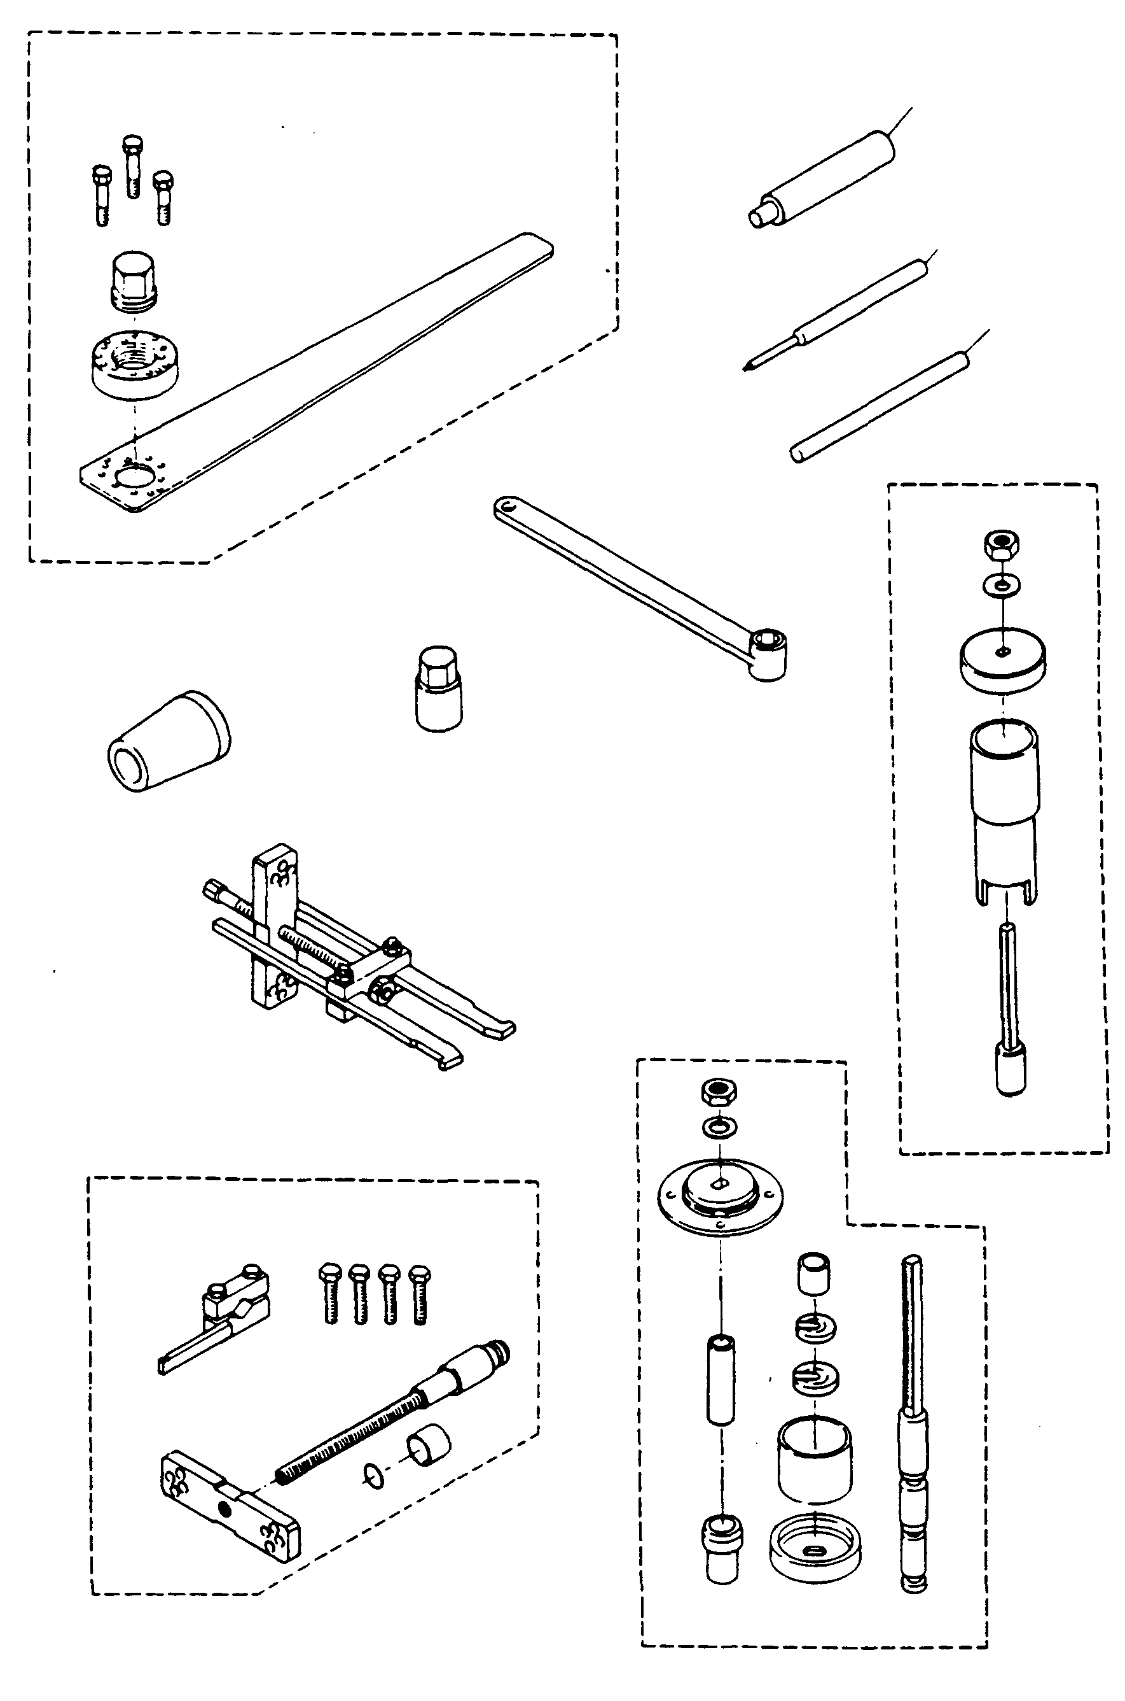
1) Съемник маховика
2) Инструмент для поршневого пальца
4) Инструмент для пружинных
колец
Инструмент A (для демонтажа)
Инструмент B (для замены)
Ключ для
гайки конической шестерни B
5) Головка для гайки конической шестерни B
6) Инструмент: головка с фиксацией для установки пальца сцепления
3) Съемник резиновых опор (верхней и нижней)
9) Съемник подшипника конической шестерни A
8) Измеритель люфта (мертвого хода)
7) Съемник игольчатых, роликовых подшипников
7. Методика применения специального инструмента для разборки и сборки

(1) Инструмент для съема маховика
1. Разборка:
Привернуть инструменты (A) и (B) к маховику болтом (D) и снять гайку маховика (с левосторонней резьбой) ключом с торцевой головкой (Номинальный размер: 24). Ввернуть инструмент (C) в инструмент (B) и затянуть (Номинальный размер: 24). Снять маховик. (Инструменты (A) и (B) обычно крепятся с помощью трех болтов.)
2. Сборка
Затянуть гайку маховика после проверки правильности посадки на место шпонки на коленвал. Привернуть инструменты (A) и (B) к маховику и затем с помощью тарированного ключа затянуть гайку маховика с усилием до номинального значения. (см. Примечание).
1. Обезжирить конические части коленвала и маховика.
2. Нанести, как требуется, масло на резьбовую часть инструментов (B) и (C).
(2) Инструмент для поршневого пальца
• Снять замковое кольцо поршневого пальца и вставить конец инструмента для поршневого пальца в углубление пальца. Для демонтажа пальца слегка постукать по торцу инструмента молотком в указанном стрелкой направлении. Во время демонтажа следить за тем, чтобы не погнуть шатун. (Этот инструмент можно использовать также и для замены пальца).
(3) Установка съемника резиновой опоры
(верхней и нижней)
• Установка обжимки крепления резиновой опоры.
• Навернуть инструмент (B) на болт резиновой опоры и закрепить его вместе с диском-центратором инструмента (D) так, чтобы инструмент (A) совместился с резиновой опорой и затем затянуть гайку (C).
• При демонтаже верхней резиновой опоры применять инструмент (A). При этом меньший диаметр инструмента (A) должен вставляться в верхнюю резиновую опору. При замене нижней резиновой опоры больший диаметр инструмента (A) должен вставляться в нижнюю резиновую опору.
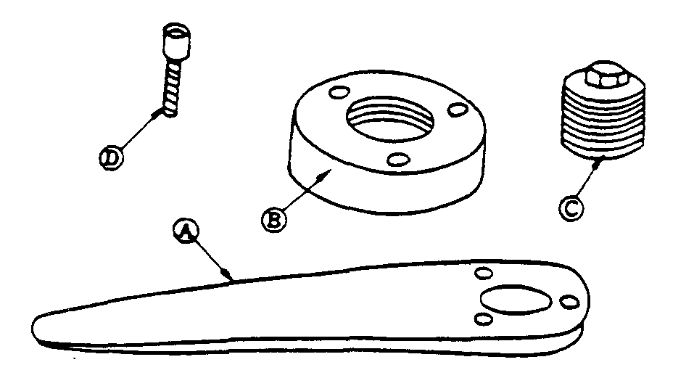
Рис. 5 Инструмент для магнето маховика
Затянуть с усилием: 118 – 137Н-м
(12 – 14 кг-м; 87 - 101 фунт-фут)

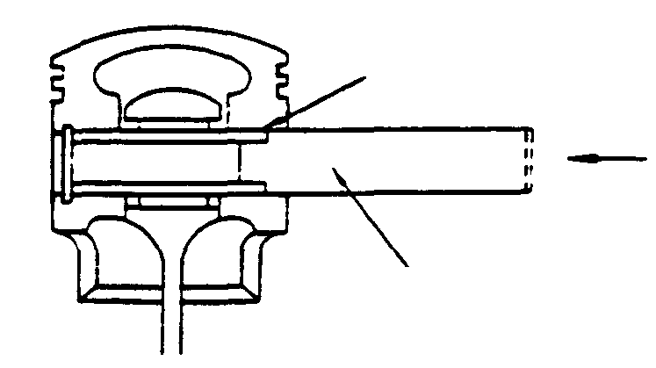
Поршневой палец
Инструмент для поршневого пальца
Рис. 6 Инструмент для поршневого пальца

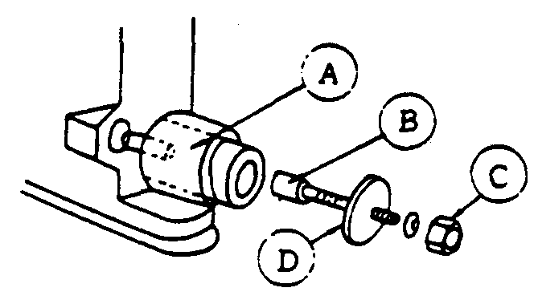
Рис. 7 Установка съемника резиновых опор
(4) Инструмент для пружинного пальца
1. При демонтаже пружинного пальца из точки соединения вала рычага переключения передач вставить конец инструмента (А) (выколотку для пружинного пальца) в отверстие под пружинный палец и выбить палец, слегка постукивая по торцу выколотки молотком в указанном стрелкой направлении. (Этот инструмент можно также использовать для демонтажа пружинных пальцев, установленных на других узлах.)
Пружинный палец
Инструмент A
Выколотка
(Демонтаж пружинного пальца)
Инструмент B
Пружинный палец
Коробка передач
Торсионный вал
Коническая шестерня B
Гайка конической шестерни B
Прижимное кольцо пальца сцепления
2. При замене пружинного пальца в точке соединения рычага вала переключения передач вставить пружинный палец в предназначенное для него отверстие инструмента (В) и затем вставить его конец в отверстие для пружинного пальца на валу. Вогнать палец на место слегка постукивая по торцу инструмента в указанном стрелкой направлении. (Этот инструмент можно также использовать для замены пружинных пальцев, установленных на других узлах.) (Примечание) НИ В КОЕМ СЛУЧАЕ НЕ УСТАНАВЛИВАТЬ СТАРЫЕ ПАЛЬЦЫ. СТАВИТЬ ТОЛЬКО НОВЫЕ ПАЛЬЦЫ.
(5) Торцевая головка и ключ для гайки конической шестерни В
• Захватить и держать гайку конической шестерни B в коробке передач с помощью инструмента (B) и с помощью тарированного ключа, установленного на указанное значение усилия затягивания, затянуть инструмент (A), вставленный в шлицы торсионного вала на стороне двигателя.
(Примечание)
Сначала ОБЯЗАТЕЛЬНО обезжирить резьбовую часть торсионного вала, а затем нанести на нее фирменный резьбовой клеящий герметик Three Bond 1303-B. Наносить герметик скупо.
Усилие затягивания: 24 – 25 Н-м (2.4 - 2.6 кг-м, 17 - 19 фунт-фут)
(6) Инструмент для пальца сцепления
• Установить пружину муфты сцепления, шток толкателя, палец муфты и муфту сцепления в вал гребного винта и затем вставить инструмент (А) на вал гребного винта. Постепенно расширяя прижимное кольцо пальца муфты сцепления, насаживать его на коническую часть инструмента до посадки в канавку муфты сцепления.
(Примечание)
НИ В КОЕМ СЛУЧАЕ НЕ УСТАНАВЛИВАТЬ СТАРЫЕ, ИСПОЛЬЗОВАННЫЕ КОЛЬЦА. СТАВИТЬ ТОЛЬКО НОВЫЕ.

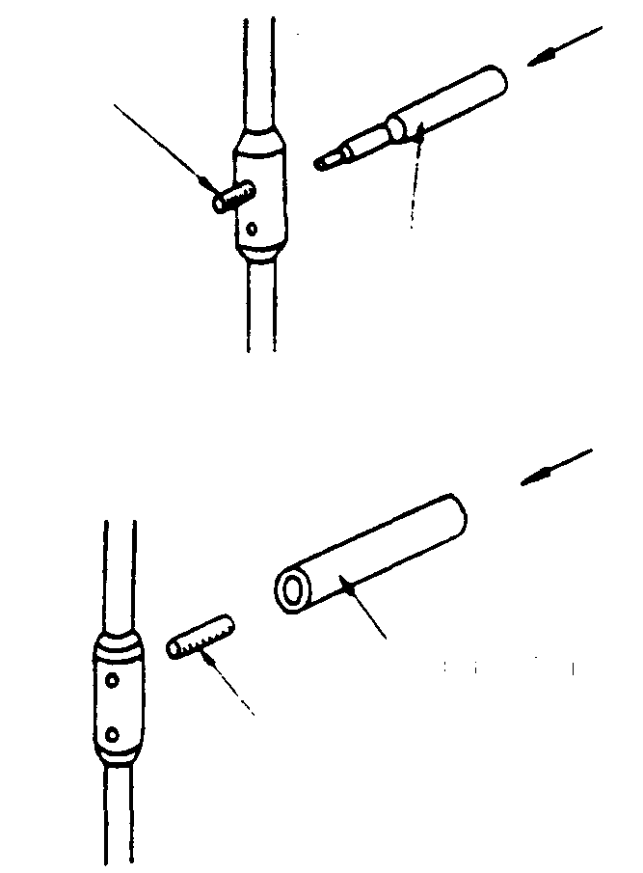
(Замена пружинного пальца)
Рис. 8 Инструмент для пружинного пальца

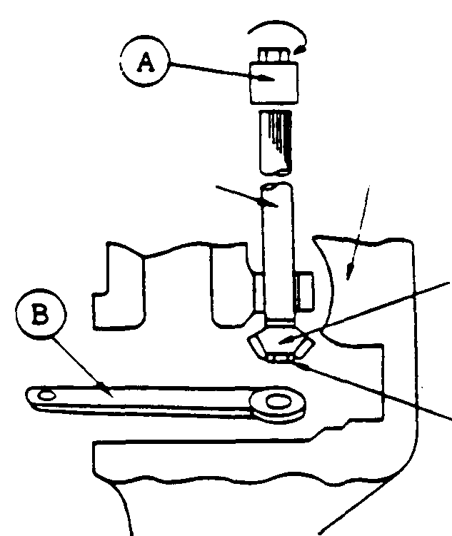
Рис. 9 Головка торцевого ключа и ключ для гайки конической шестерни B
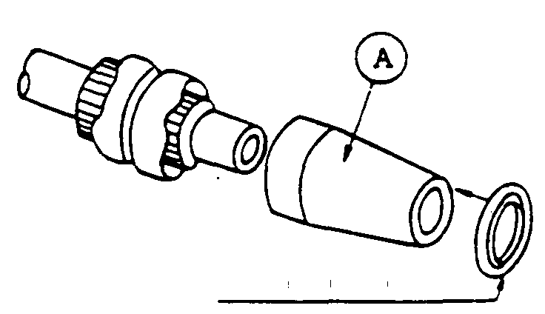
Рис. 10 Инструмент для пальца сцепления

(7) Съемник игольчатого роликового подшипника
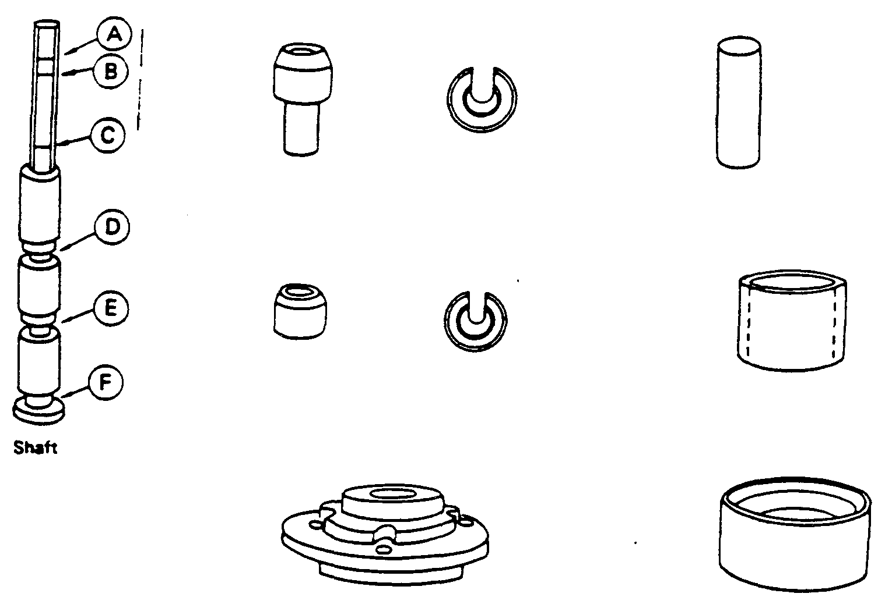
Центратор B
V-образная канавка
Фланец B
Держатель B
Игольчатый роликовый подшипник
Метки
Центратор А Держатель A (ø26.5)Упор вала
Центратор B Держатель B (ø24.5) Разделительная втулка
Фланец A Фланец В
Рис. 11 Съемник игольчатого роликового подшипника
Вал

(7-1) Игольчатый роликовый подшипник кожуха вала гребного винта
1. Запрессовка подшипника
Для запрессовки подшипника вставить держатель B (с внешним диам. 24.5) в канавку (D) вала и установить игольчатый роликовый подшипник и центратор B на него. (Скошенная сторона центратора B (его фаска), конец подшипника без меток и V-образная канавка держателя B должны быть обращены к резьбовой части вала).
Вставить съемник подшипника в кожух вала гребного винта в направлении, которое указано стрелкой на рисунке справа. Затянуть фланец B с помощью гайки с шайбой до полной посадки.
(Фланец B имеет ступенчатый профиль и 4 отверстия разных диаметров. Проследить за тем, чтобы использовалось отверстие с диаметром 70, которое связано с частью (G), как показано на рисунке справа. Затягивание считается правильным, когда метка (C) (см. рисунок выше) видна над гайкой и при этом гайка полностью затянута. Проверить и убедиться в том, что масляный сальник кожуха гребного винта снят.) (Примечание)
Проследить за тем, чтобы держатель B был надежно и правильно посажен на свое место в канавке.

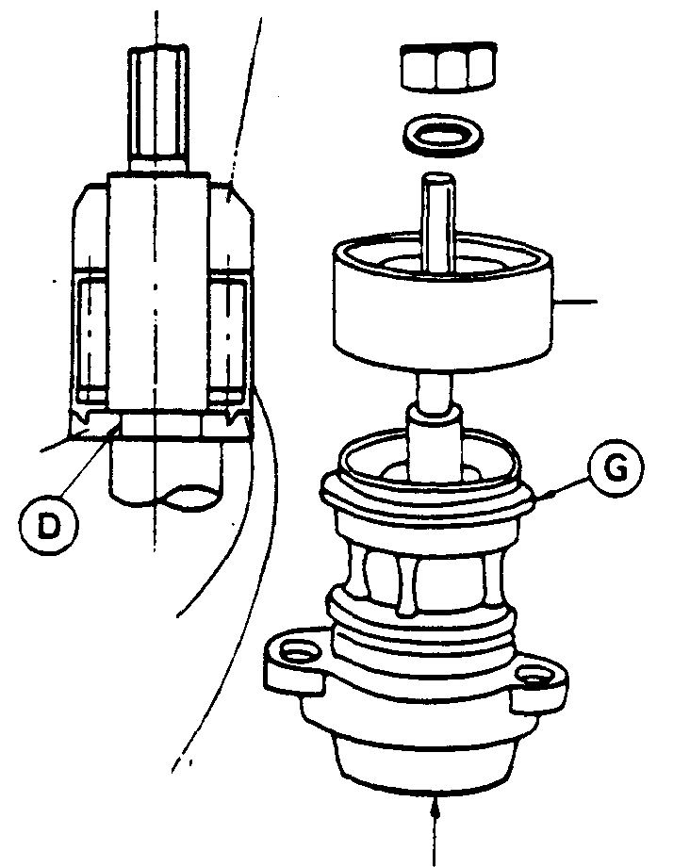
Направление установки
Рис. 12 Прессовая посадка игольчатого
роликового подшипника

2. Выпрессовка подшипника
Вставить вал в кожух вала гребного винта в указанном стрелкой направлении, как показано на рисунке, причем держатель B должен быть только установлен к канавку (E). При этом масляный сальник кожуха гребного винта должен быть предварительно снят. Затем установить сверху разделительную втулку и фланец B, как показано на рисунке, и затягивать гайку (с подложенной под нее шайбой) до тех пор, пока подшипник не выйдет из своего посадочного места.
(Для установки разделительной втулки и центратора (диаметром 58) должно использоваться отверстие фланца B. Обратить особое внимание на правильное совмещение фланца В и вала.)
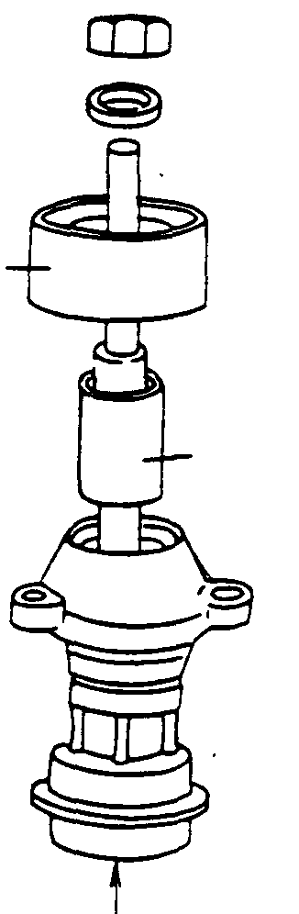
Фланец B
Разделительная втулка
Фланец A
Упор вала

Центратор A

Подшипник,
игольчатый
роликовый

Держатель
Вал
Резьбовая часть
Уплотнительное кольцо
Муфта
Вал вставлять в этом направлении
Рис. 13 Выпрессовка игольчатого подшипника
(7-2) Игольчатый роликовый подшипник коробки передач
1 – Запрессовка подшипника
Вставить вал в коробку передач в направлении, указанном стрелкой (A). Вставить центратор A и игольчатый роликовый подшипник в вал в направлении, указанном стрелкой (B). Затем вставить держатель A (внеш. диам. ø 26.5) в канавку (F). (При этом проследить, чтобы при установке ступенчатая сторона центратора A, имеющая больший диаметр, торцевая сторона игольчатого роликового подшипника без буквенной и цифровой маркировки и сторона держателя А с V-образной канавкой были обращены к резьбовой части вала.)
Затем по порядку вставить упор вала и фланец А в вал со стороны (A) в направлении, указанном на рисунке выше, и затянуть фланец A в резьбовое отверстие для болта крепления направляющего диска и кожуха насоса. Наживить гайку с шайбой и затянуть так, чтобы вал больше не двигался.
(Несмотря на то, что фланец А имеет многоступенчатый профиль (разных диаметров), проверить и убедиться в том, что используется та его часть, которая имеет внешний диаметр ø 44, связанная с отверстием для держателя кожуха насоса. Фланец А нормально совмещается с тремя крепежными отверстиями для кожуха коробки. Кроме того, граница затягивания отмечена на валу меткой. Затягивание считается правильным, когда метка (A) видна над гайкой, и при этом гайка затянута до упора и больше не затягивается.) Затем ослабить гайку и снять держатель A, после чего инструмент можно разобрать и снять.
2. Выпрессовка подшипника
Вставить вал в направлении, указанном стрелкой (A), и вставить держатель A в канавку (F) вала в направлении, указанном стрелкой (B). Затем вставить фланец A только в вал и закрепить его так же, как в случае запрессовки. Кроме того, установить шайбу и гайку и затягивать до выхода игольчатого роликового подшипника.
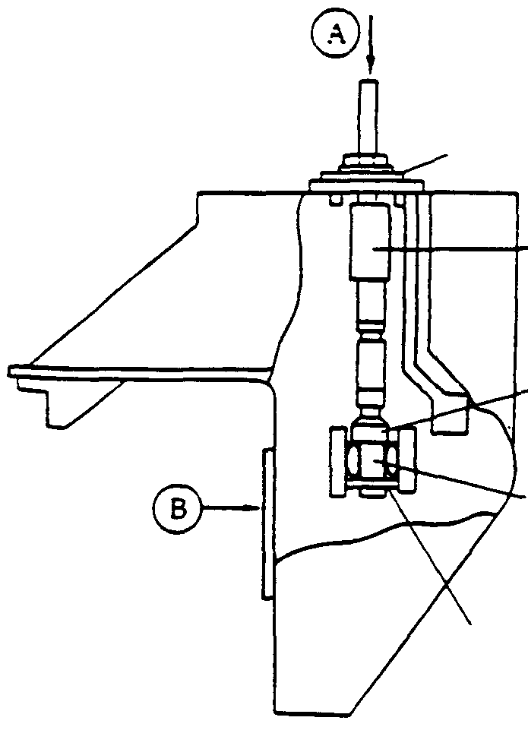

Рис. 14 Впрессовка игольчатого роликового подшипника коробки передач
(8) Инструмент измерения люфта (мертвого хода)
• Для измерения люфта (мертвого хода) между коническими шестернями A и B снять с коробки передач кожух вала гребного винта, вал гребного винта и коническую шестерню C.
1. (Рис. 15) Установить уплотнительное кольцо и муфту в канавку на конце вала и ввернуть диск на резьбовую часть вала.

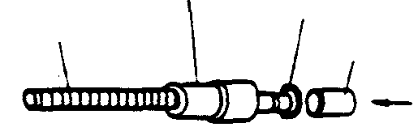

Рис. 15 Инструмент для измерения люфта (мертвого хода)
2. (Рис. 16) Вставить вал стороной, на которой находится муфта, в несущую часть конической шестерни A и установить торцевой диск в коробку передач. (При этом если торцевой диск входит в (A) неверно, его невозможно правильно установить, так как он будет давить на коническую шестерню A. Поэтому (A) следует затягивать только настолько, насколько это необходимо.) Для того, чтобы закрепить коническую шестерню А, вворачивать вал отверткой, вставив ее лезвие в торцевой шлиц на резьбовом конце.
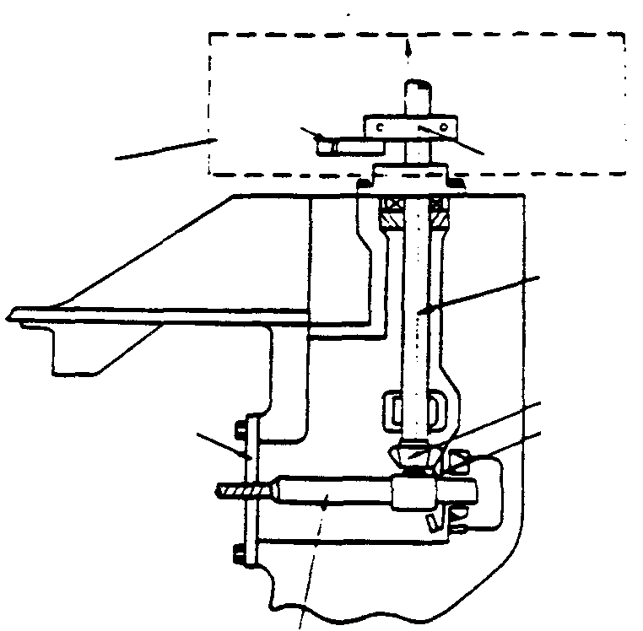
Канавка D
Губка зажима В
Губка зажима А
Канавка D
Зажим A
(Рис. 3)
Торсионный вал

Шестерня B
Шестерня A
Торцевой диск
Вал
Рис. 16
3. (Рис. 16) Установить зажим с губками A и B на торсионный вал, как показано. Вращать торсионный вал, одновременно потянув его вверх в указанном стрелкой направлении, и считать показание по шкале индикатора биений у канавки D. Если показание индикатора лежит в пределах 0.33 мм - 0.54 мм, то люфт (мертвый ход) составляет 0.08 мм - 0.13 мм, что считается нормальным.
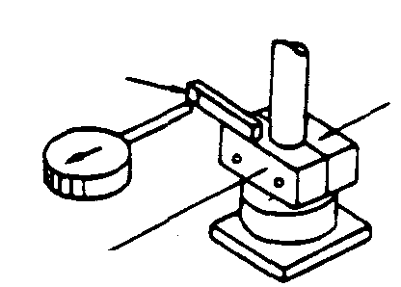

Рис. 17 Методика измерения
с помощью индикатора биений
4. При измерении обратить внимание на следующие моменты:
1) Проверить и убедиться в том, что вал, стыкующийся с конической шестерней А, притянут так, что при легком вращении он не проворачивается больше, чем на величину люфта.
2) При креплении подшипника В торсионного вала монтировать его вместе с нижним кожухом насоса только после демонтажа насоса. Кроме того, устанавливать губки А и В зажима как можно ближе к нижнему кожуху насоса.
3) Установить коробку передач и циферблатный индикатор биений и считывать его показания при одновременном вращении и потягивании торсионного вала вверх. При измерении убедиться в том, что между другими частями люфт отсутствует (люфт между торсионным валом и подшипником, а также биение торсионного вала, и т.д.)
(9) Съемник подшипника конической
шестерни A
• При демонтаже внешнего подшипника конической шестерни А установить съемник на коробку передач и затянуть гайку (Ключ: Номинальный размер №13). На диске имеется ряд отверстий. Использовать эти отверстия согласно интервалу между ними, который подходит для крепежного болта кожуха вала гребного винта и коробки передач. При установке внешнего подшипника перед его посадкой на место подогреть его горячей водой.

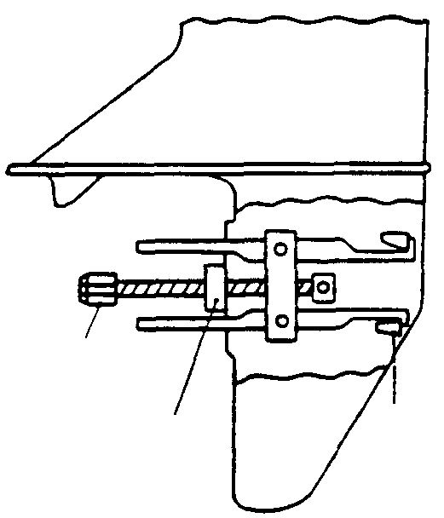
Гайка
Диск
Внешний подшипник конической шестерни A

Рис. 18 Съемник для подшипника конической шестерни A

8. Демонтаж блока цилиндров и вспомогательного оборудования

Осмотр, проверка и техобслуживание основной части двигателя должны производиться после демонтажа двигательной установки с лодки. Осмотр, проверка и техобслуживание головки цилиндров и такого вспомогательного оборудования, как магнето, карбюратор, топливный насос, топливный фильтр и стартер, можно производить без демонтажа двигательного блока с лодки.
(1) Демонтаж двигательного блока
1) Снять штангу воздушной заслонки (подсоса).
2) Отсоединить гнездо шарнирного соединения на стороне плеча рычага блокировки стартера от штанги плеча рычага блокировки стартера.
3) Отсоединить разъем выключателя останова и разрядно-емкостного блока (МРК – CDI). (см. Рис. 19)
Кабель выключателя останова – (коричнево-черный) (коричнево-черный)
Кабель разрядно-емкостного блока (Коричневый) (Черный)
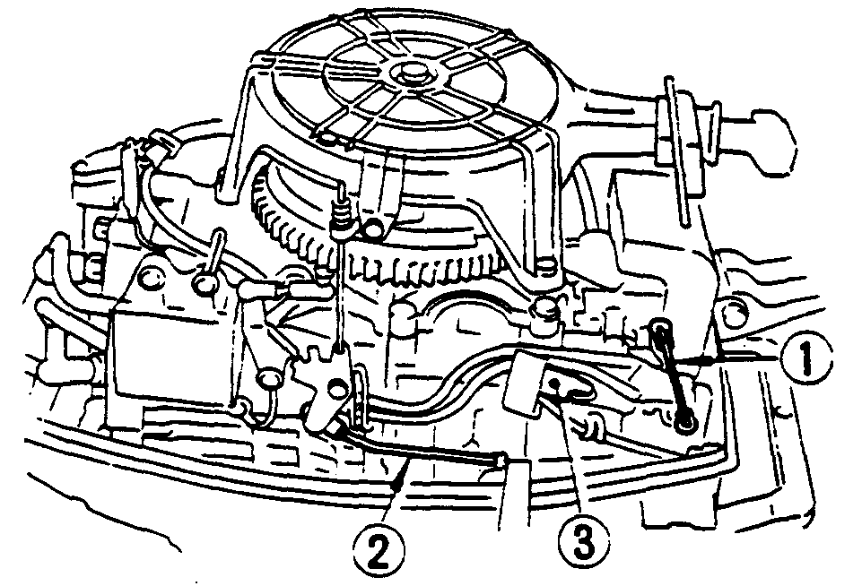
Рис. 19 Правая (правобортная) сторона двигательного блока
(1) Приводная штанга воздушной
заслонки
(2) Штанга плеча рычага блокировки
стартера
(3) Разъем выключателя останова
4) Снять топливный патрубок A (длина = 140 мм
(5.51”).
5) Снять приводную штангу рукоятки. (см. Рис. 20)
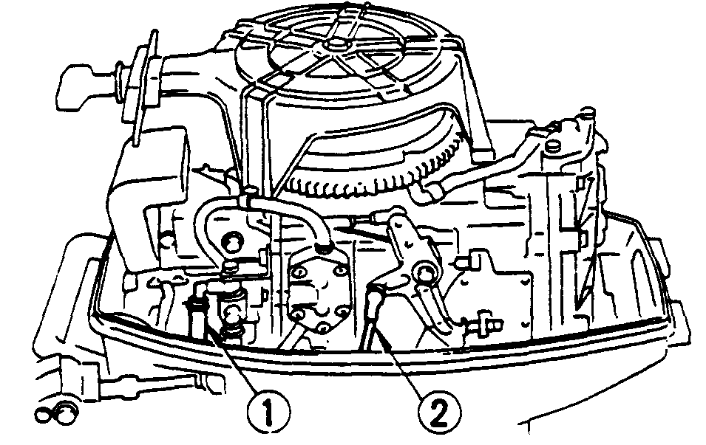
Рис. 20 Левая (левобортная) сторона двигательного блока
(1) Топливный патрубок (A)
(2) Приводная штанга рукоятки
6) Отвернуть и снять болты крепления двигателя (H840-6) и снять двигатель, подняв его вверх (см. Рис. 21).
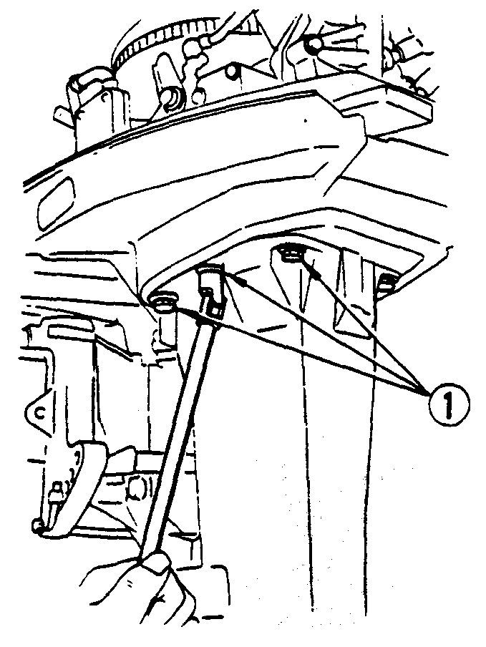
(1) Болты крепления двигателя
Рис. 21 Демонтаж двигателя
(2) Демонтаж вспомогательного оборудования
Вспомогательное оборудование, включая стартер, карбюратор, топливный насос, топливный фильтр, маховик с магнето, разрядно-емкостной блок и терморегулятор, установлено на двигательном блоке.
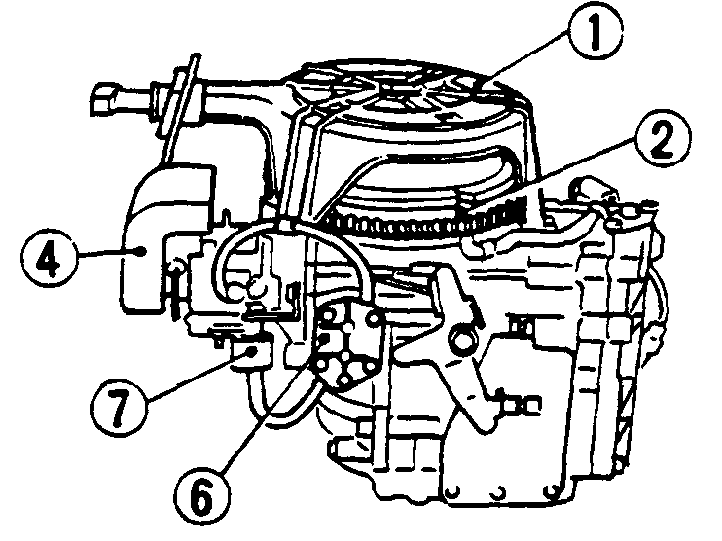
Рис. 22 Левая (левобортная) сторона двигательного блока
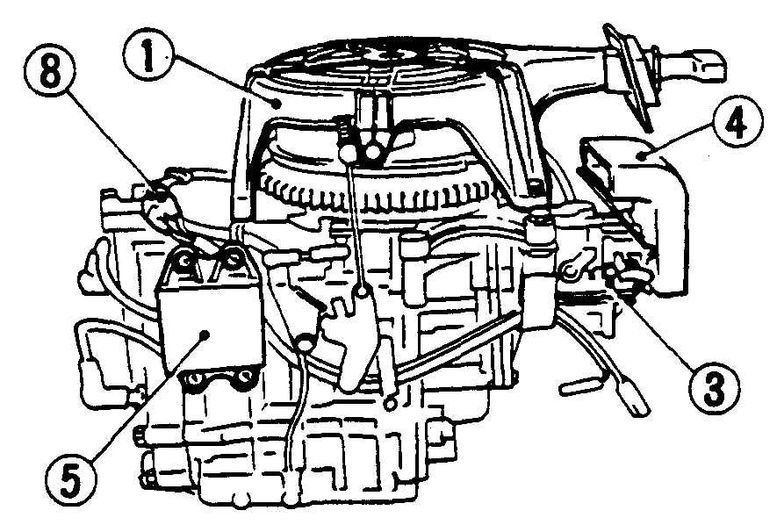
Рис. 23 Правая (правобортная) сторона двигательного блока
(1) Стартер
(2) Маховик и магнето
(3) Карбюратор
(4) Воздушный глушитель
(5) Разрядно-емкостной блок
(6) Топливный насос
(7) Топливный фильтр
(8) Терморегулятор
(3) Демонтаж стартера с механизмом возврата пусковой веревки
1) Отсоединить приводную штангу стартера от плеча рычага блокировки стартера.
2) Отвернуть и снять болты стартера (H830-1. H625-2).
3) Снять узел стартера, подняв его вверх (см. Рис. 24)
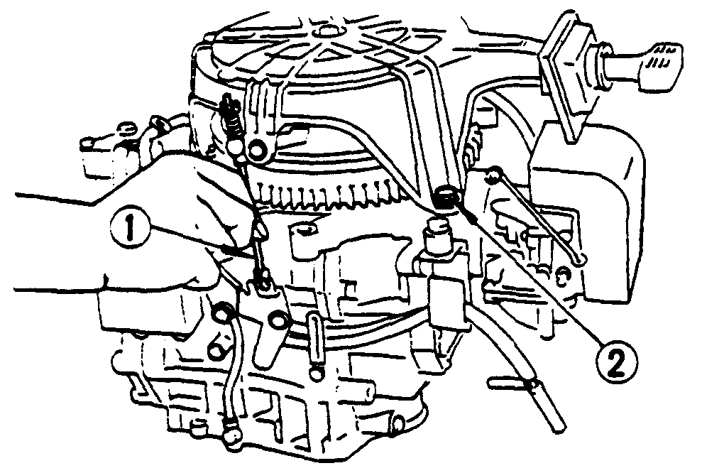

Рис. 24 Демонтаж стартера
(1) Штанга блокировки стартера
(2) Крепежный болт (H625-1)

(4) Демонтаж воздушного глушителя и карбюратора
1) Отвернуть винты крепления воздушного глушителя ((+)612-2).
Снять глушитель.
2) Снять прокладку.
3) Снять топливный патрубок C (длина=230 мм (9.06”)).
4) Отвернуть гайки крепления карбюратора. (Тип гаек Coarse 6-2)
Снять карбюратор с двигателя. (см. Рис. 25)
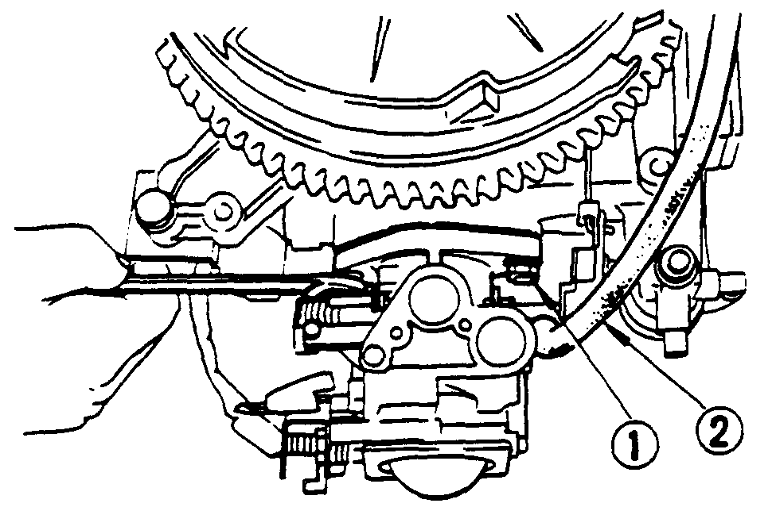

Рис. 25 Демонтаж карбюратора
(1) Гайка крепления карбюратора
(2) Топливный патрубок C
(5) Демонтаж топливного насоса
1) Снять топливный патрубок B (длина = 120 мм (4.72”)) с топливного фильтра.
2) Для того, чтобы снять топливный насос, отвернуть винты крепления топливного насоса ((+) 640-2).
3) Снять прокладку топливного насоса.
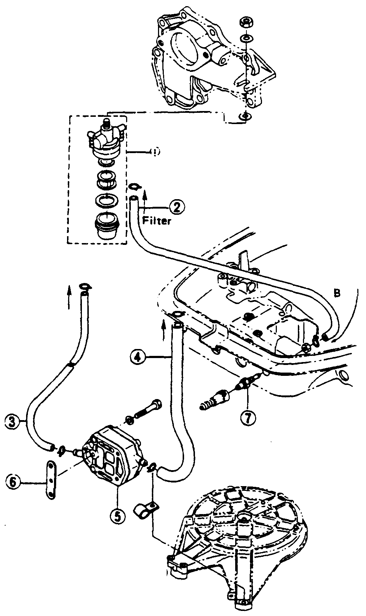
Фильтр
Штуцер
Карбюратор
Фильтр
(1) Топливный фильтр (полимерный)
(2) Топливный патрубок A
(3) Топливный патрубок B
(4) Топливный патрубок C
(5) Топливный насос
(6) Прокладка
(7) Топливный штуцер B

Рис. 26 Топливопровод
(6) Демонтаж топливного фильтра
1) Проверить и убедиться в том, что топливные патрубки A и B были сняты.
2) Для того, чтобы снять топливный фильтр, ослабить верхнюю гайку крепления фильтра (Тип - Coarse 8-1).
(7) Демонтаж маховика и магнето
1) Отсоединить разъем разрядно-емкостного блока.
2) Снять шкив стартера. (Крепежные болты: Тип - Coarse 620-3)
3) Установить инструмент А и В для демонтажа маховика (специальный демонтажный инструмент) с тремя (3) деталями D в маховик и отвернуть гайку крепления маховика ключом на 24 мм. (Гайка с левосторонней резьбой).
4) Затем ввернуть инструмент C в центр инструмента B и дозатянуть головкой торцевого ключа, при этом маховик снимется с вала. (см. Рис. 27)
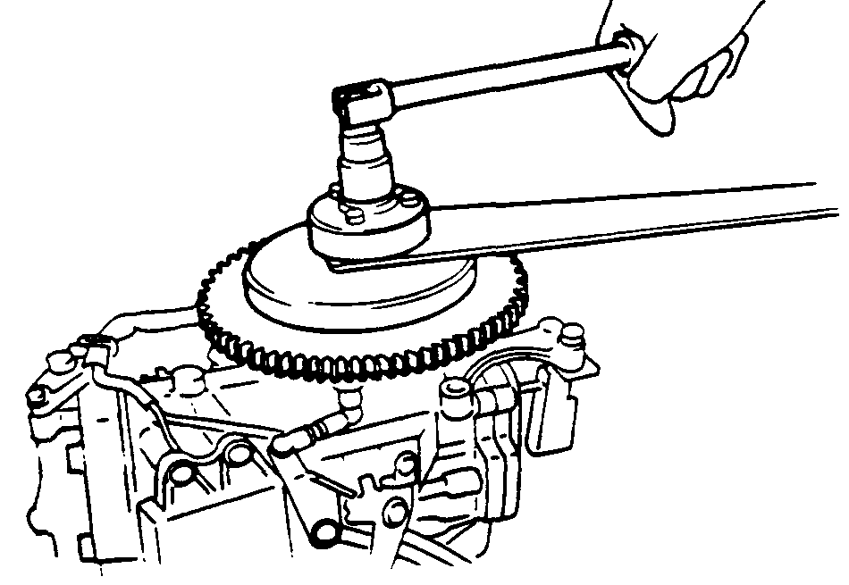
Рис. 27 Демонтаж маховика
(С помощью специального
демонтажного инструмента)
5) Снять приводную штангу механизма опережения зажигания.
6) Снять штангу с плеча рычага дроссельного упора.
7) Снять хомутик В кабеля магнето.
8) Отвернуть крепежные винты ((+) 508-4) основания катушки и снять основание катушки. (см. Рис. 28)
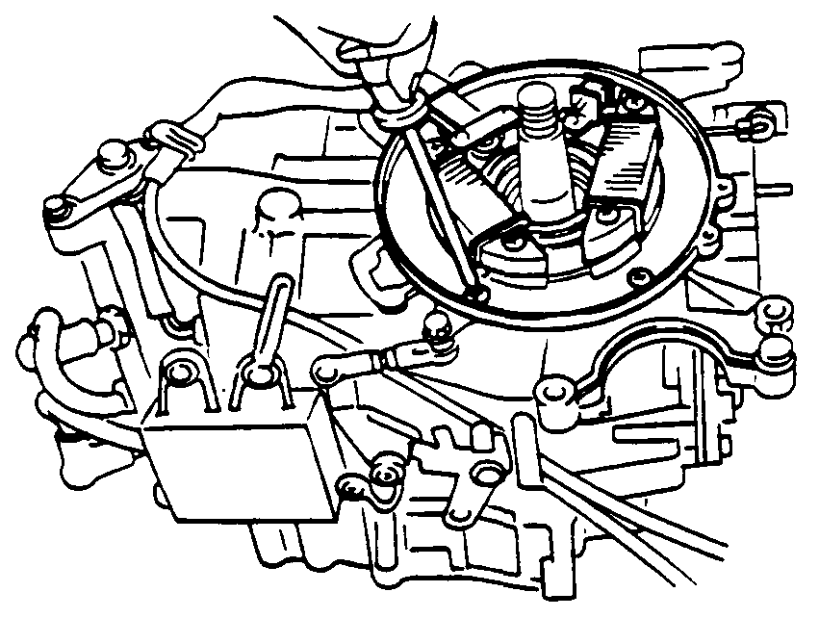
Рис. 28 Демонтаж основания катушки
9) Отвернуть крепежные болты направляющего кольца (H620-4) и снять это кольцо и установочное кольцо (затянутые вместе с основанием магнето). (см. Рис. 29)
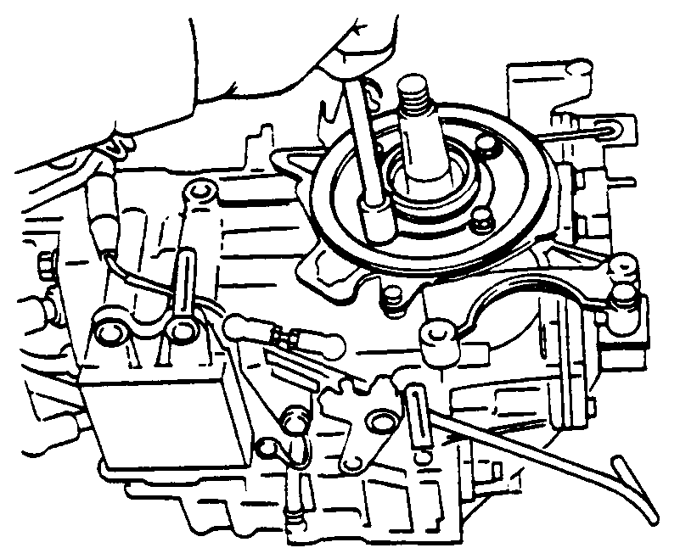
Рис. 29 Демонтаж направляющего кольца

(8) Демонтаж разрядно-емкостного блока
1) Снять крышку разъема с разъема.
2) Отсоединить разъем кабеля (провод катушки, провод «масса» выключателя останова).
3) Для того, чтобы снять разрядно-емкостной блок, отвернуть винты ((+) 630-4) крепления разрядно-емкостного блока.
(9) Демонтаж терморегулятора (Рис. 30)
1) Для того, чтобы снять крышку терморегулятора, отвернуть болты (H625-2) крепления этой крышки от головки цилиндра. Терморегулятор установлен на верху головки.
2) Снять прокладку.
3) Снять терморегулятор.
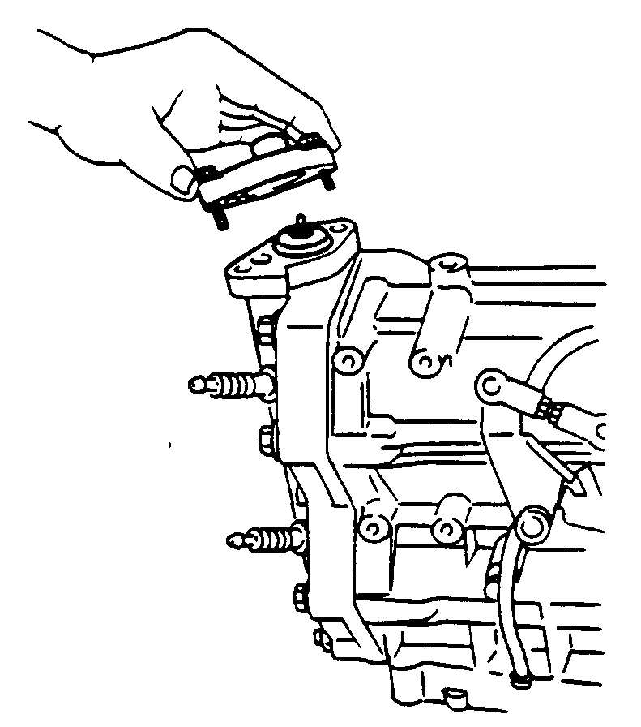
Рис. 30 Демонтаж терморегулятора

9. Разборка основных узлов двигателя

(1) Головка цилиндров (Рис. 31)
1) Для демонтажа головки цилиндров отвернуть болты (Н185-10 (с маркировкой T)).
2) Снять прокладку.
3) Проверить анод двигателя на износ. (Если он изъеден, заменить новым.)
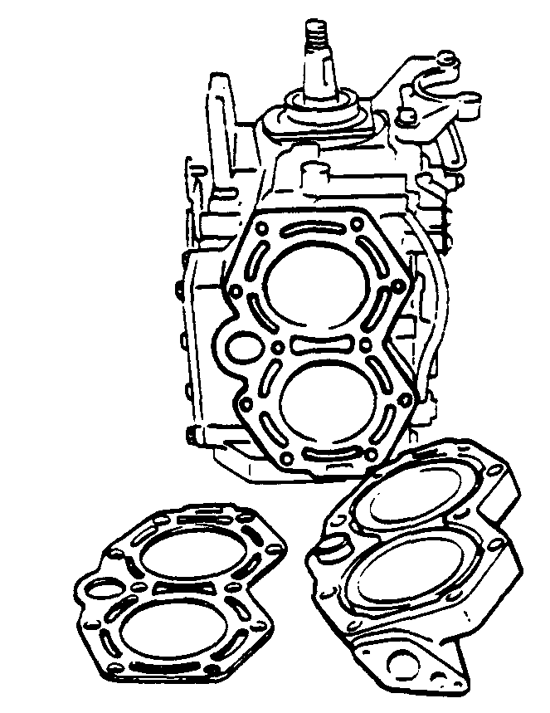
Рис. 31 Демонтаж головки цилиндров
(2) Крышка выхлопного канала (Рис. 32)
1) Для демонтажа крышки отвернуть болты (H518-9) крепления крышки выхлопного канала.
2) Снять прокладку.
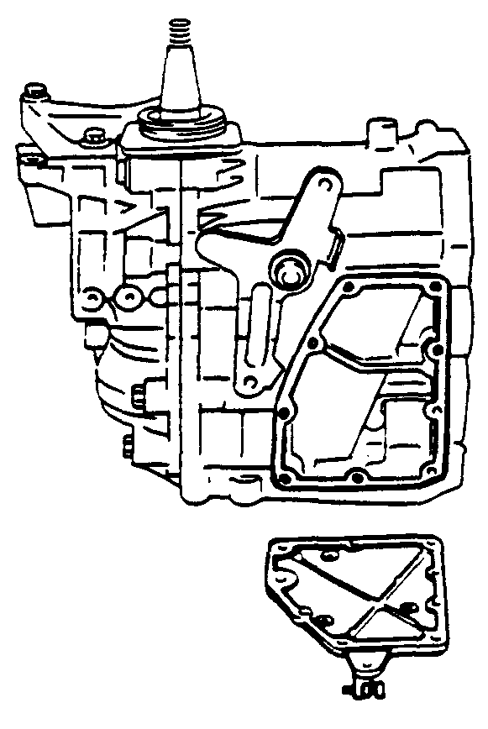
Рис. 32 Демонтаж крышки
выхлопного канала
(3) Впускной коллектор и язычковый клапан (Рис. 33)
1) Снять приводную штангу дроссельной заслонки.
2) Для демонтажа впускного коллектора отвернуть болты (H625-9) крепления коллектора.
3) Снять прокладку.
4) Для демонтажа блока язычковых клапанов отвернуть винт ((+)616-1) крепления блока этих клапанов.
5) Снять прокладку A.
6) Блок язычковых клапанов с коллектора ни в коем случае не снимать, т.к. при последующей сборке он может быть засорен. Если он неисправен, заменить новым.
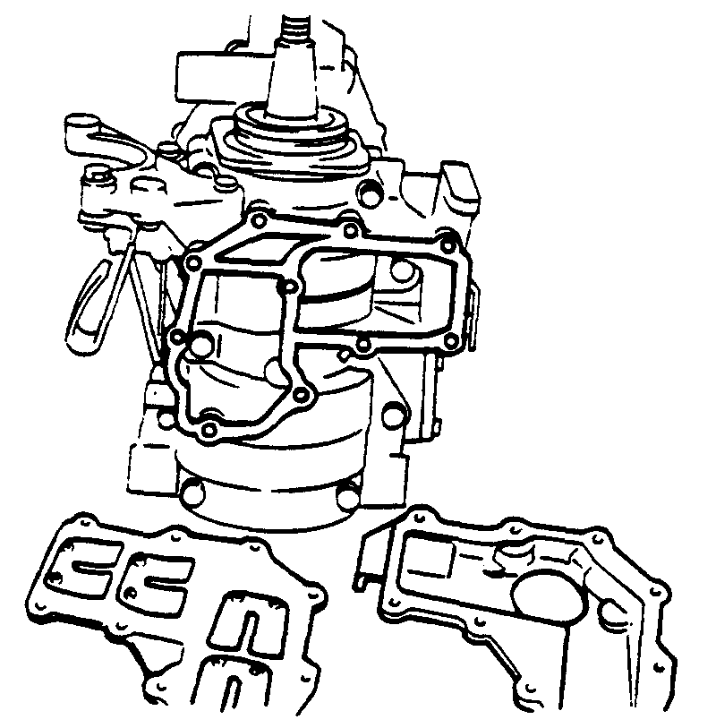
Рис. 33 Демонтаж впускного коллектора и блока язычковых клапанов
(4) Картер блока цилиндров
1) Снять кронштейн стартера.
2) Отвернуть болты (H616-2) крепления крышки картера.
3) Отвернуть установочный болт (H518-1) лабиринтного уплотнения в нижнем впускном канале.
4) Отвернуть болты (H845-8, H840-2) крепления крышки картера к блоку цилиндров. (см. Рис. 34)
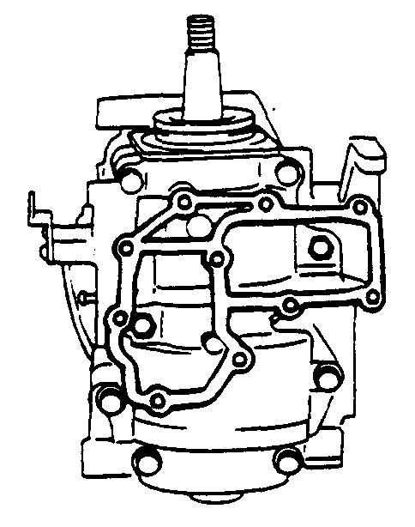
Рис. 34 Демонтаж крепежных болтов картера
5) Снять картер. (Рис. 35)
(Снимать картер, слегка постукивая его по фланцу молотком с полимерным бойком.)
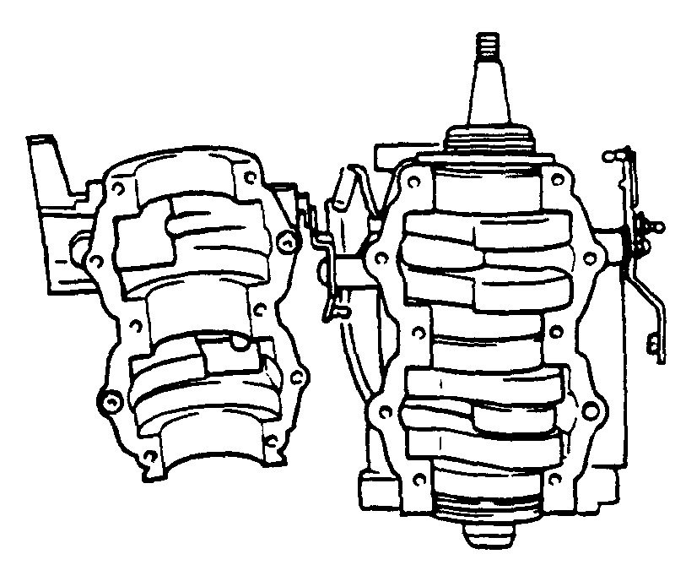
Рис. 35 Демонтаж картера
6) Снять основание магнето и крышку картера с узла коленвала. (В каждом из них установлено уплотнительное кольцо и масляный сальник.)
(5) Коленвал и поршень
1) Вытянуть узел из картера.
2) Снять замковое кольцо с поршневого пальца.
3) Снять поршень с шатуна с помощью инструмента для поршневых пальцев (Специальный демонтажный инструмент). (см. Рис. 36)
4) Снять подшипник верхней головки шатуна.
5) Снять поршневые кольца.
(Примечание) Разборка и сборка коленвала являются сложным процессом. Если коленвал имеет дефекты в результате повреждения от механического истирания или деформации, заменить старый коленвал новым.
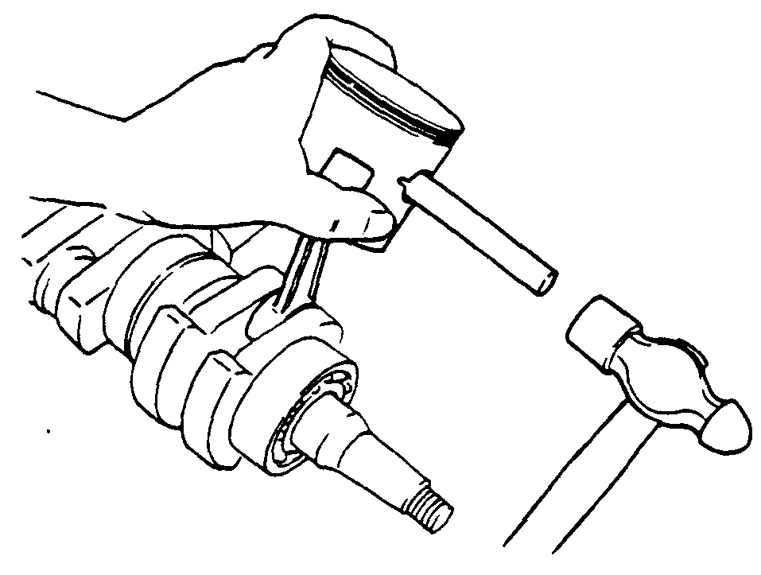
Рис. 36 Демонтаж поршня

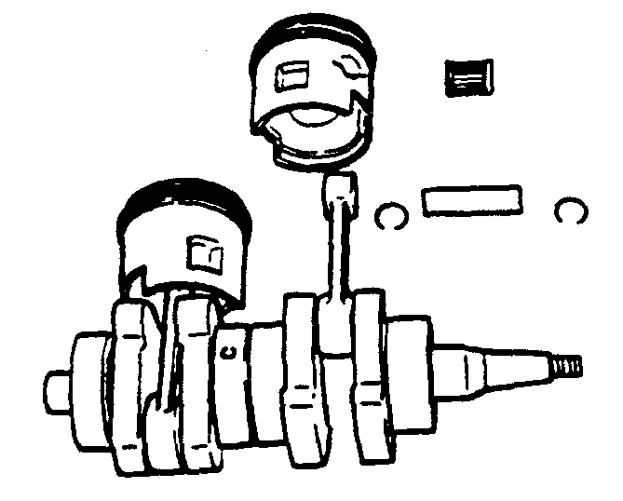
Рис. 37 Коленвал и поршень

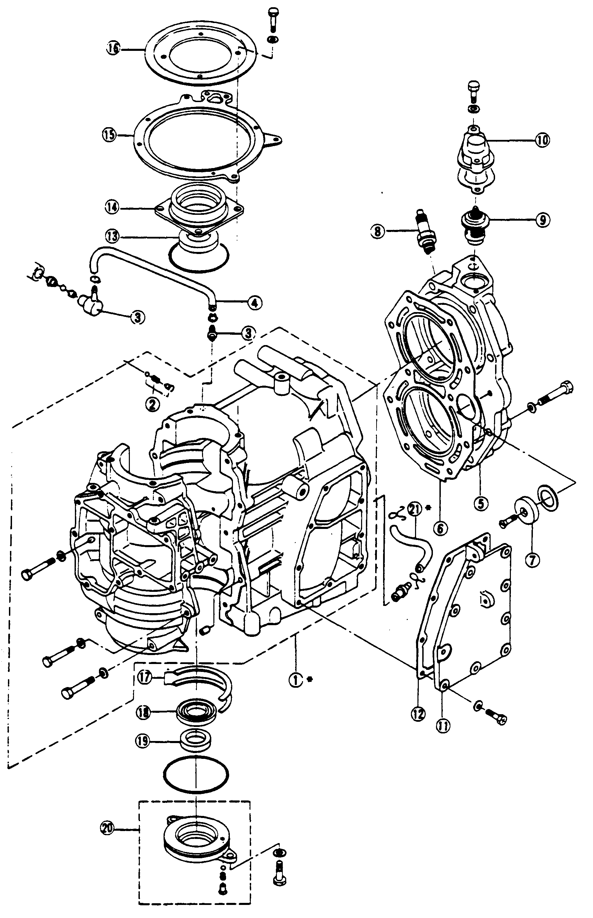
(12) Прокладка
(13) Верхний масляный сальник коленвала
(14) Основание магнето
(15) Установочное кольцо
(16) Направляющая
(17) Упорное (стопорное) кольцо коленвала
(18) Нижний масляный сальник
(19) Масляный сальник торсионного вала
(20) Крышка картера
(21) (Контрольный) патрубок системы водяного охлаждения
(1) Блок цилиндров и картер в сборе
(2) Обратный клапан
(3) Ниппель патрубка
(4) Смазочный патрубок
(5) Головка цилиндров
(6) Прокладка
(7) Анод двигателя
(8) Свеча зажигания
(9) Терморегулятор
(10) Крышка
терморегулятора
(11) Крышка выхлопного
канала

Рис. 38 Блок цилиндров и картер в сборе
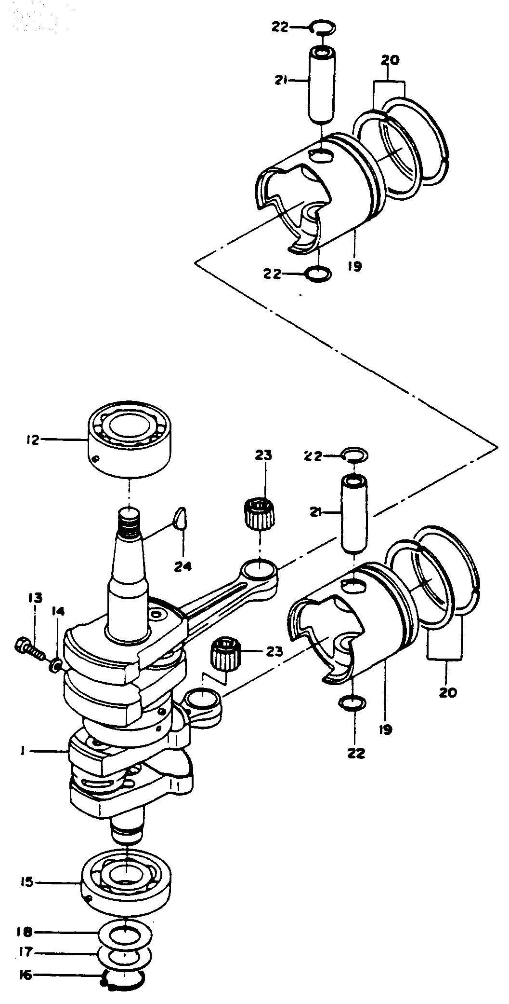
Рис. 39 Поршень и коленвал
6--------------
------------------7
------------------8
------------------9
10--------
11----------

(1) Коленвал
(2) Коленвал A
(3) Коленвал B
(4) Коленвал C
(5) Коленвал D
(6) Палец кривошипа
(7) Центральный коренной
подшипник
(8) Лабиринтное
уплотнение
(9) Штифт
(10) Шатун
(11) Подшипник нижней
головки шатуна
(12) Верхний коренной
подшипник
(13) Болт
(14) Пружинная шайба
(15) Нижний коренной
подшипник
(16) Стопорное кольцо
(17) Разделительная втулка
(18) Регулировочная прокладка
(19) Поршень
(20) Поршневое кольцо
(21) Поршневой палец
(22) Замковое кольцо
(23) Подшипник верхней
головки шатуна
(24) Шпонка маховика

10. Осмотр и проверка основных узлов и деталей
Параметры, стандартные, предельные значения и замену см. в Главе 2 «Дополнительные сведения по техническим характеристикам»
Наименование узла, детали | Вид проверки |  | Действие по устранению причины
Головка | 1) Отложение нагара на внутренних стенках камеры сгорания. | 1) | Удалить чисткой.
цилиндров | 2) Деформация поверхности стыковки головки цилиндра с блоком. | 2) | Исправить на проверочной плите с помощью наждачной бумаги с зернистостью № 200 или больше.
 | 3) Коррозия поверхности стыковки головки цилиндра. | 3) | Удалить коррозию или заменить головку.
 | 4) Засорение канала системы водяного охлаждения. | 4) | Удалить чисткой.
Цилиндр | 1) Отложение нагара на стенках выхлопного канала. | 1) | Удалить чисткой.
 | 2) Отложение на стенках рубашки системы охлаждения. | 2) | Удалить чисткой.
 | 3) Механическое истирание стенок. Измерить диаметр ствола цилиндра и просвет между поршнем с помощью измерительной скобы. (см. Рис. 40) | 3) | Если больше предела, заменить или исправить расточкой с последующим хонингованием.  - Поршень увеличенного диаметра на 0.5 мм.
 | 4) Заклинивание / захват поршня. | 4) | После замены или расточки установить поршень увеличенного диаметра.
 | 5) Мелкие царапины на стенках цилиндра. | 5) | Обработать (Зернистость наждачной бумаги №400 - №600).
Поршень | 1) Нагар на головке поршня и в канавках поршневых колец. | 1) | Удалить чисткой.
 | 2) Царапины на трущихся/скользящих поверхностях. | 2) | При необходимости обработать (Зернистость наждачной бумаги №400 - №600).
 | 3) Измерение зазора между поршневым кольцом и стенками канавки поршневого кольца (см. Рис. 41). | 3) | Если больше предела, заменить.
 | 4) Измерение диаметра отверстия под поршневой палец. | 4) | Если больше предела, заменить.
 | 5) Измерение внешнего диаметра на расстоянии 17 мм над юбкой поршня (в направлении стрелки выхлопного канала) (см. Рис. 42). | 5) | Если больше предела, заменить.
Поршневое кольцо | 1) Измерение зазора между торцами поршневого кольца (Pис. 43). Если кольцевой калибр отсутствует, измерить у нижней части ствола цилиндра, где истирание относительно невелико. | 1) | Если больше предела, заменить.
 | 2) Измерение ширины и толщины. | 2) | Если больше предела, заменить.
Коленвал | 1) Биение коленвала (коренные подшипники коленвала с обоих концов установить на призматические плиты.) | 1) | Исправить или заменить, если больше предела. См. Рис. 44 и 45.
 | 2) Погнут в результате падения или удара. | 2) | Заменить, если больше предела. См. Рис. 46.
 | 3) Боковой просвет на большом конце. | 3) | Заменить, если больше предела.
Язычковый клапан | 1) Измерение высоты от язычка до ограничителя клапана. | 1) | Отрегулировать. См. Рис. 47.
 | 2) Трещины и поломка язычкового клапана. | 2) | Заменить.
 | 3) Деформация седла клапана. | 3) | Заменить.
Обратный клапан | 1) Работоспособность | 1) | Если неисправен, заменить новым.
Терморегулятор | 1. Срабатывание терморегулятора на закрывание и открывание клапана | 1. | После проверки при необходимости заменить.
 | 2. Износ или деформация пружины | 2. | Заменить.
Анод | 1) Анод на двигателе | 1) | Если сильно изъеден, заменить.
 | 2) Анод на коробке передач
Проверка срабатывания (закрывание и открывание клапана) терморегулятора

1. Если клапан хотя бы чуть-чуть открыт даже при комнатной температуре, заменить.
2. Для проверки температуры открывания клапана погрузить терморегулятор в воду и постепенно поднять температуру воды.
3. Для измерения расстояния зазора при открывании клапана довести температуру примерно до 65^{О}C и поддерживать ее на этом уровне в течение 5 минут с учетом задержки в работе терморегулятора. (Стандартное значение см. в Главе 2 «Дополнительные сведения по техническим характеристикам».)

Отклонение
Верх цилиндра
Сторона картера
Сторона выхлопного канала
0.05 мм (0.002”) или менее
0.05 мм (0.002”) или менее
0.05 мм (0.002”) или менее
Точка опоры
Точка опоры

6.0~6.2 мм
(0.236~0.244 “)
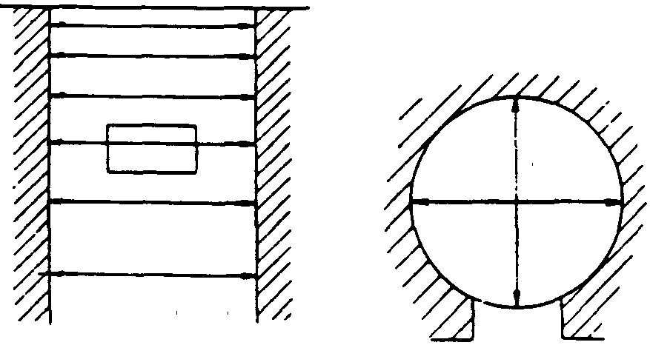

Рис. 40 Точка и направление измерения диаметра ствола цилиндра

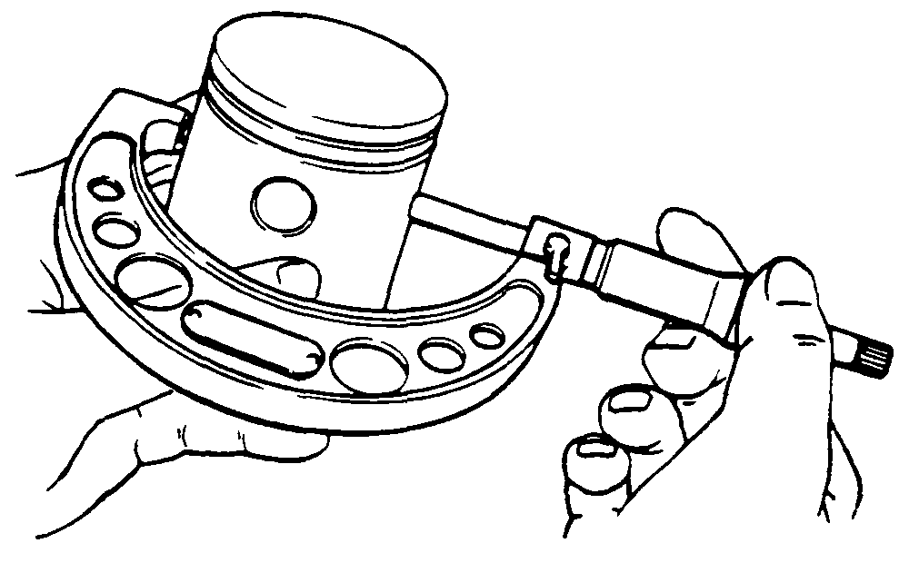
Рис. 42 Измерение диаметра поршня

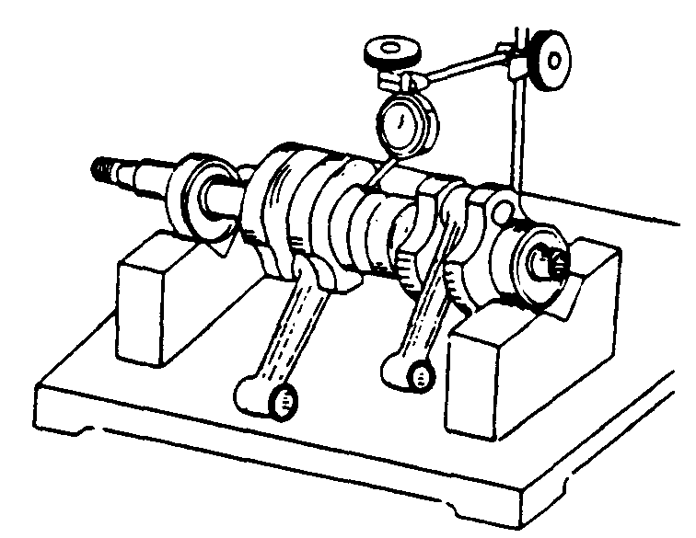
Рис. 44 Измерение биения коленвала

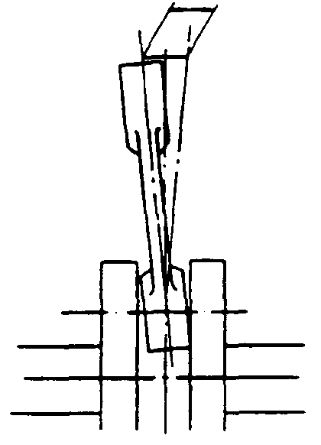
Рис. 46 Отклонение шатуна от вертикальной оси
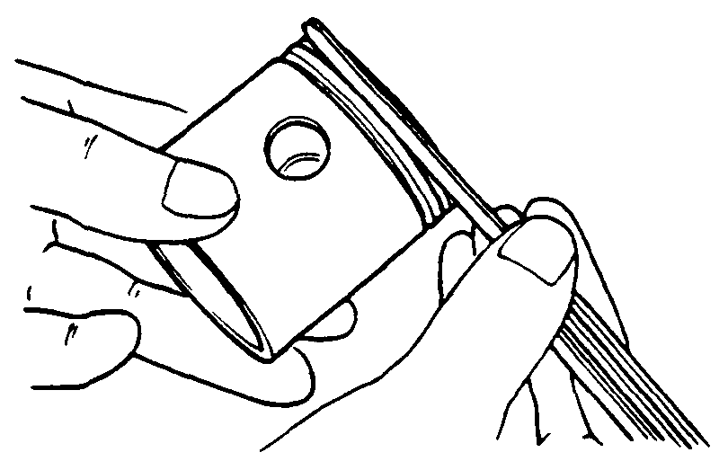
Рис. 41 Измерение канавки поршневого кольца

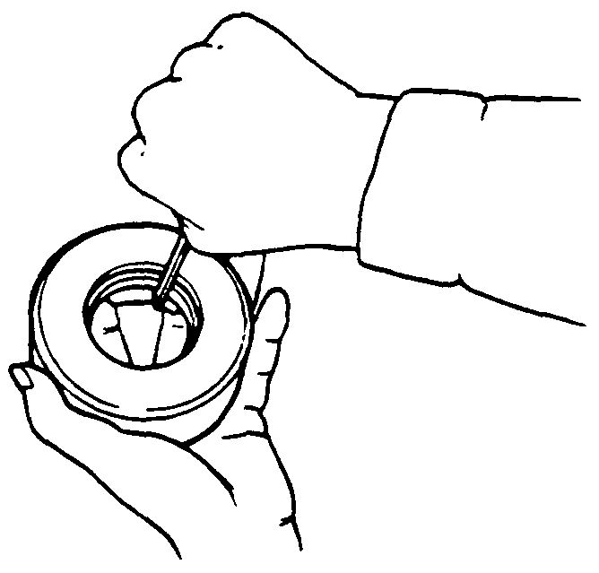
Рис. 43 Измерение зазора между торцами поршневого кольца.

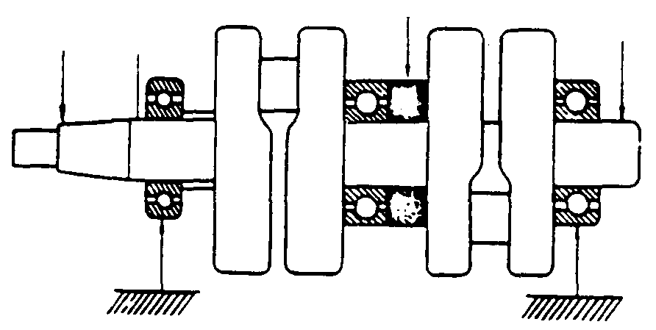

Рис. 45 Точки измерения
биения коленвала

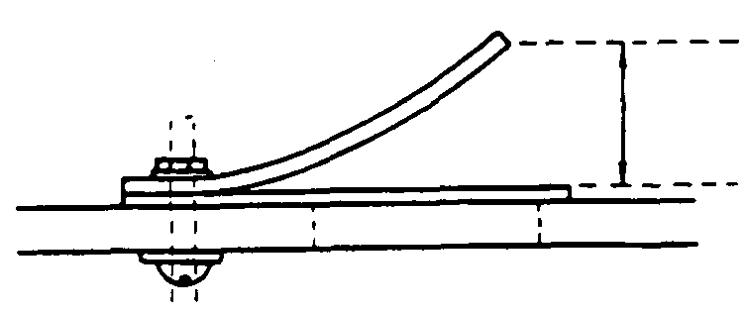
Рис. 47 Измерение зазора
язычкового клапана до ограничителя
11. Сборка двигателя
Производить сборку в порядке, обратном разборке с учетом следующих моментов:
- Соблюдать и принять все меры по технике безопасности в соответствии с инструкциями в главе 1 "Общие правила и меры предосторожности ".
- Выполнить действия по инструкции в главе 2 "Дополнительные сведения по техническим характеристикам".
- Произвести нанесение герметиков, смазочных и клеящих материалов в соответствии с инструкциями в главе "Точки и места нанесения смазки, герметиков и клеящих материалов".
(1) Установка поршня
1) Установить подшипник на верхней головке шатуна. Слегка постукивая, вставить поршневой палец в поршень и совместить с шатуном. С помощью специального инструмента для монтажа поршневых пальцев вбить, слегка постукивая, палец в поршень.
(Примечание) Устанавливать поршень так, чтобы метка «стрелочка» на головке поршня была обращена в сторону выхлопного канала. (см. Рис. 48)
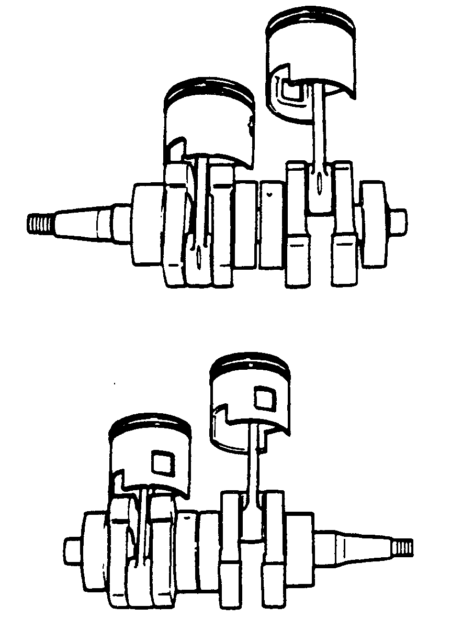
Рис. 48 Установка поршня
2) Установить замковые кольца поршневого пальца в соответствующие канавки. (Примечание) При сборке устанавливать только новые замковые кольца.
3) Установить на поршни поршневые кольца, совместив зазор на торцах кольца со штифтами в канавках.
(2) Коленвал
1) Нижний коренной подшипник должен быть установлен так, чтобы сторона со штифтом находилась в положении, указанном на рисунке справа (см. Рис. 27).
2) Запрессовать нижний коренной подшипник на коленвал по внутренней обойме.
3) Смазать маслом скользящие и вращающиеся части и заполнить смазкой лабиринтный уплотнитель.
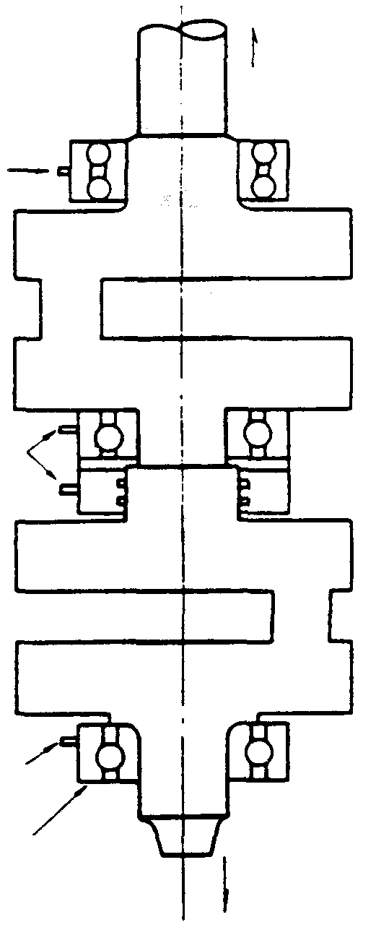
Нижний коренной подшипник
Сторона торсионного вала
Сторона к магнето
Штифт
Штифт
Штифт
Рис. 49
(3) Установка коленвала в блок цилиндров
1) Правильно вставить внешнее упорное полукольцо в канавку (на стороне торсионного вала блока цилиндров). Установить внутреннее упорное полукольцо ТОЛЬКО ПОСЛЕ установки коленвала в блок цилиндров (см. фотографию 23).
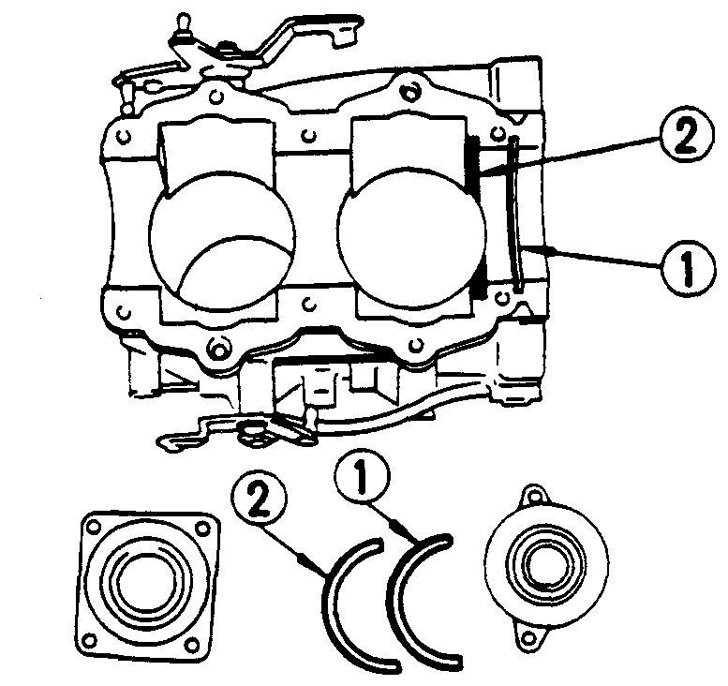
Рис. 50 Установка упорного кольца
(1) Внешнее полукольцо
(2) Внутреннее полукольцо
2) Проследить за тем, чтобы лабиринтный штифт и штифт коренного подшипника вошли в соответствующие гнезда отверстия в блоке цилиндров.
3) При стыковке ответных поверхностей блока цилиндров и картера проверить эти поверхности на отсутствие остатков старого герметика и постороннего материала, заусенцев или отложений, обезжирить и затем нанести на них герметик.
4) Для винта лабиринтного уплотнения использовать клеящий герметик (Three Bond 1322).
5) Крепление картера производить болтами двух типов (H845-8 H840-2), вставить болты в соответствующие позиции и затянуть с указанным усилием (см. Рис. 51).
Усилие затягивания: 24 – 25 Н-м (2.4 - 2.6 кг-м,
17– 19 фунт-фут.)
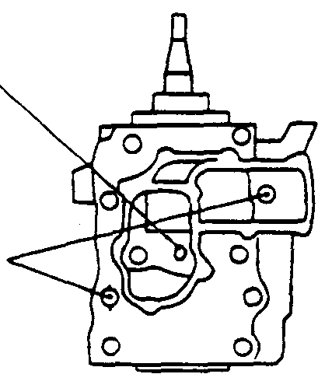
Винт лабиринтного уплотнения
(H840-2)
Рис. 51 Установка болтов крепления картера
(4) Сборка крышки картера и основания магнето
1) Установить верхний масляный сальник коленвала на основание магнето и нижний масляный сальник коленвала, масляный сальник торсионного вала на крышку картера.
• При запрессовке контактные кромки верхнего и нижнего масляных сальников коленвала должны смотреть в эту сторону против направления посадки, а масляный сальник торсионного вала в обратную сторону.
• При установке вставлять внешнее кольцо, держа его за жесткую армированную часть для того, чтобы не повредить кромки.
• После установки проверить и убедиться в том, что оно надежно посажено.
• Нанести на кромки смазку.
2) Вставить уплотнительное кольцо в крышку картера и основание магнето и нанести на него рекомендуемое масло для двигателя.
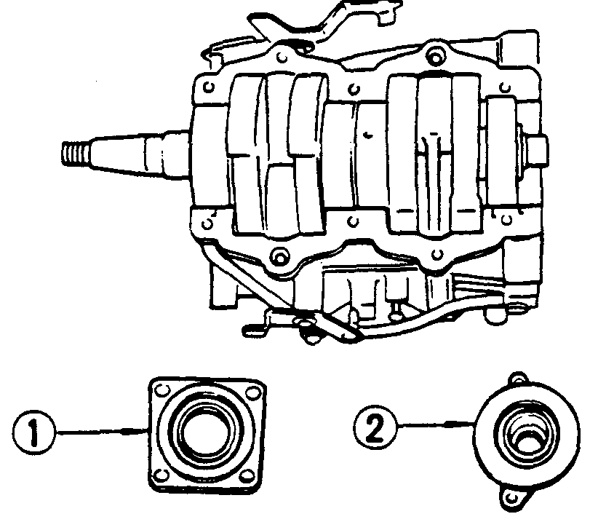
Рис. 52 Установка основания магнето и крышки картера
3) Установить крышку картера и основание магнето на блок цилиндров и картер. (Рис. 52)
• Следить за тем, чтобы коленвал не повредил контактные кромки масляного сальника.
• Основание магнето затягивается вместе с направляющей. Не забыть установить установочное кольцо.
4) Установить кронштейн стартера. Нанести резьбовой герметик (Three Bond 1303B) на крепежный болт и затянуть его с указанным ниже усилием: 24–25 Н-м (2.4-2.6 кг-м, 17-19 фунт-фут.).
(5) Установка головки цилиндров
1) На головке крепежного болта нанесена метка "T". Не перепутать с крепежным болтом картера.
2) Установить вместе с анодом двигателя и резиновым уплотнителем.
3) При затягивании болтов головки цилиндров соблюдать последовательность (порядок) затягивания, как показано на рисунках A или B, разделив их на несколько групп. (см. Рис. 53)
4) Затягивать после наживления. Затянуть с усилием 32 – 37 Н-м (3.3 - 3.8 кг-м, 24 - 27 фунт-фут.).
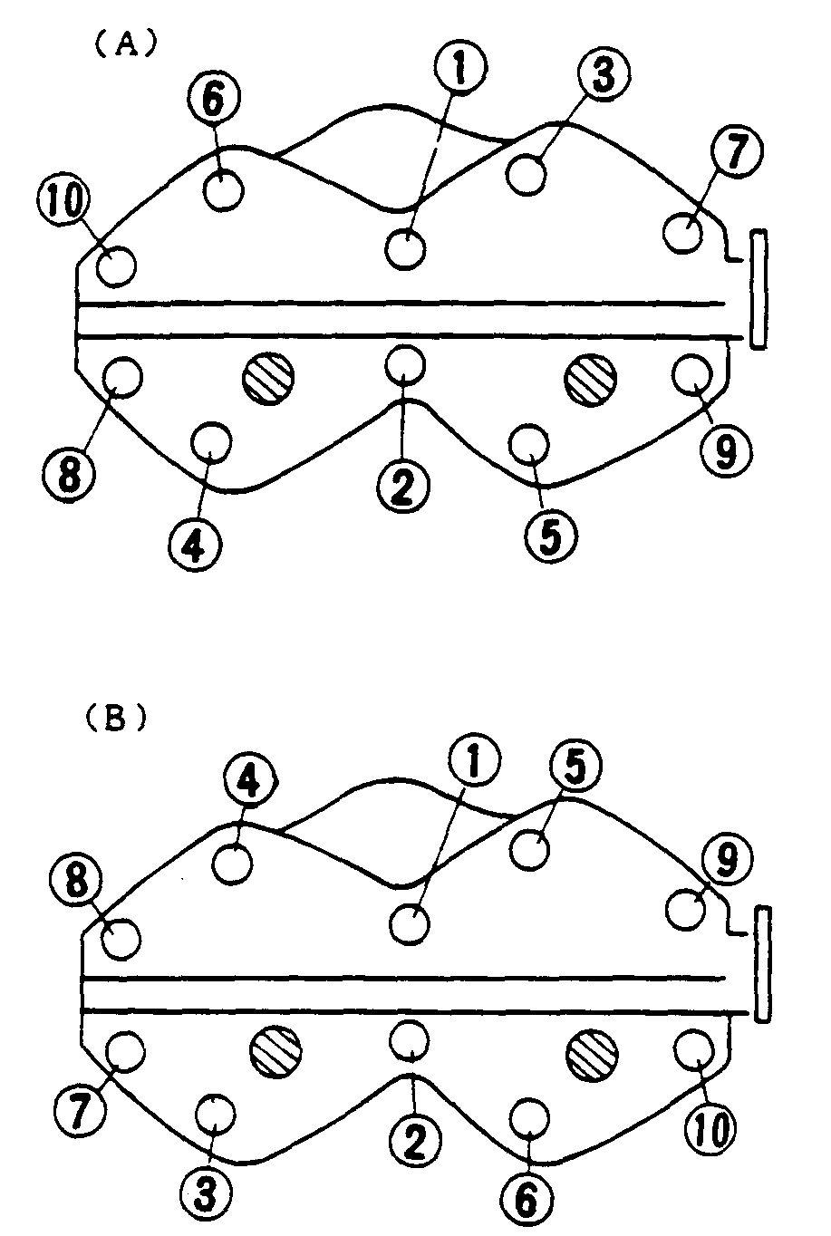
Рис. 53
(6) Седло язычкового клапана
1) Проверить нормальность состояния язычкового клапана и зазора до ограничителя (расстояние между кончиком ограничителя и язычком). Если клапан поврежден или деформирован, заменить.
2) Нанести резьбовой герметик на винт ((+) 616-1) крепления седла клапана. (Только на один в центре), временно затянуть. Затянуть отверткой, вставив ее в отверстие фланца карбюратора, после затягивания впускного коллектора. (Рис. 54)
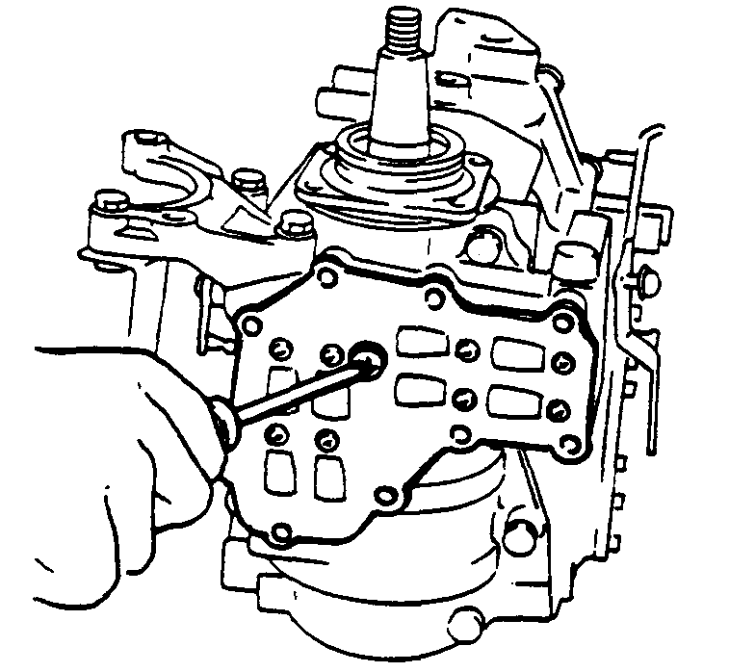
Рис. 54 Установка блока язычкового клапана
(7) Установка магнето
1) Установить узел основания катушки на картер и установочное кольцо с направляющей между ними.
• Нанести смазку на поверхность основания катушки и установочного кольца.
• Движение основания катушки после установки должно быть плавным.
2) Закрепить провод от магнето на установочном кольце с помощью хомутика B.
3) При установке зубчатого колеса маховика обезжирить конусную часть коленвала.
4) С помощью специального инструмента затянуть гайку маховика с указанным усилием (12 – 14 кг-м).
(8) Электрические соединения
1) Руководствуясь схемой электрических соединений правильно соединить электрические провода и закрепить с помощью хомутиков.
2) Не допускать принудительных изгибов и контактов с другими частями, т.к. это приведет к обрыву или отсоединению проводов.
3) Проверить и убедиться в том, что все разъемы подмотаны виниловой лентой (не менее 2.5 витков) и надежно закреплены в держателях.
4) Также проверить правильность установки уплотнительных элементов в местах выхода проводов и кабелей из их разъемов.
(9) Топливопровод и маслопровод
1) Правильно и полностью вставить ниппель и надежно затянуть хомутиком.
2) Не допускать принудительных изгибов, натяжения или соприкасания с другими частями.
(10) Топливный фильтр
1) Проверить и убедиться в том, что в фильтре нет воды и он не забит пылью и не засорен.
(Примечание) Плоская шайба вставляется над и под установленной частью (впускного коллектора).
(11) Воздушный глушитель
1) Перед установкой на карбюратор нанести на винт резьбовой герметик. (Не забыть установить прокладку воздушного глушителя, следя за тем, чтобы она была не перевернута и была установлена в правильном положении.
(12) Механизм дроссельной заслонки
1) Нанести резьбовой герметик на шаровое соединение B и затянуть его с указанным значением усилия затягивания.
2) Нанести резьбовой герметик на винт ((+)616-1) крепления дроссельного кулачка.
3) Нанести смазку на скользящую часть рычага толкателя дроссельного кулачка и смазать маслом само шаровое соединение.
4) Произвести регулировку в следующем порядке. (Выполнять данную регулировку после завершения регулировки рукоятки.)
a) Повернуть ручку рукоятки так, чтобы центр муфты дроссельного рычага карбюратора находился на ризке с меткой "S".
При этом отрегулировать длину приводной штанги рукоятки так, чтобы метка совмещения START (ПУСК) ( ["] ) ручки румпельной рукоятки встала против рельефной метки "START" румпеля и закрепить с помощью крепежной гайки шарового соединения. (метка R указывает на открытое положение для заднего хода) (Рис. 55)
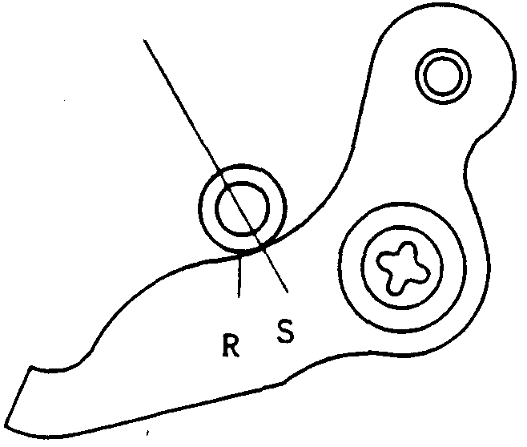
Рис. 55 Регулировка дроссельного кулачка
b) Момент зажигания при полностью открытой дроссельной заслонке карбюратора составляет:
M30 : до ВМТ 25^{о}
Момент зажигания при полностью закрытой дроссельной заслонке карбюратора составляет:
M30 : после ВМТ 2^{о}
(Примечание)
Когда треугольная метка находится на основании катушки, это указывает на то, что момент зажигания находится на верхней мертвой точке.
После регулировки момента зажигания отрегулировать упоры плеча рычага механизма угла опережения зажигания на минимальное и максимальное опережение.
Дроссельная заслонка полностью открыта
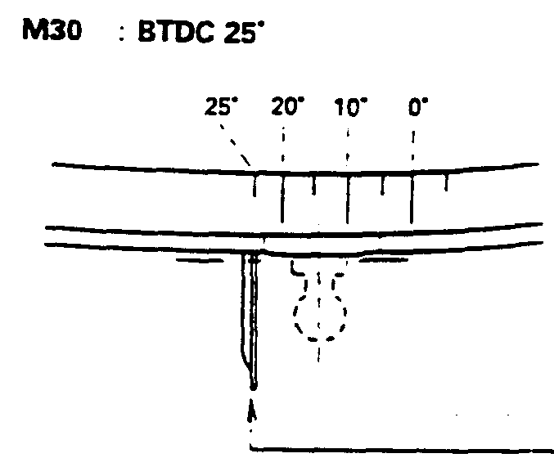
Высокая скорость
(заслонка полностью открыта)
Линия стыка картера
Низкая скорость
(заслонка полностью закрыта)
Линия стыка картера
Для модели М30: до ВМТ 25^{О}
Для модели М30: после ВМТ 2^{О}
Дроссельная заслонка полностью закрыта

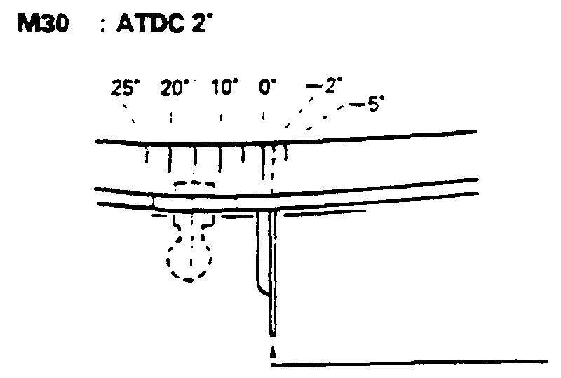

Рис. 56 Метка момента зажигания на основании катушки магнето

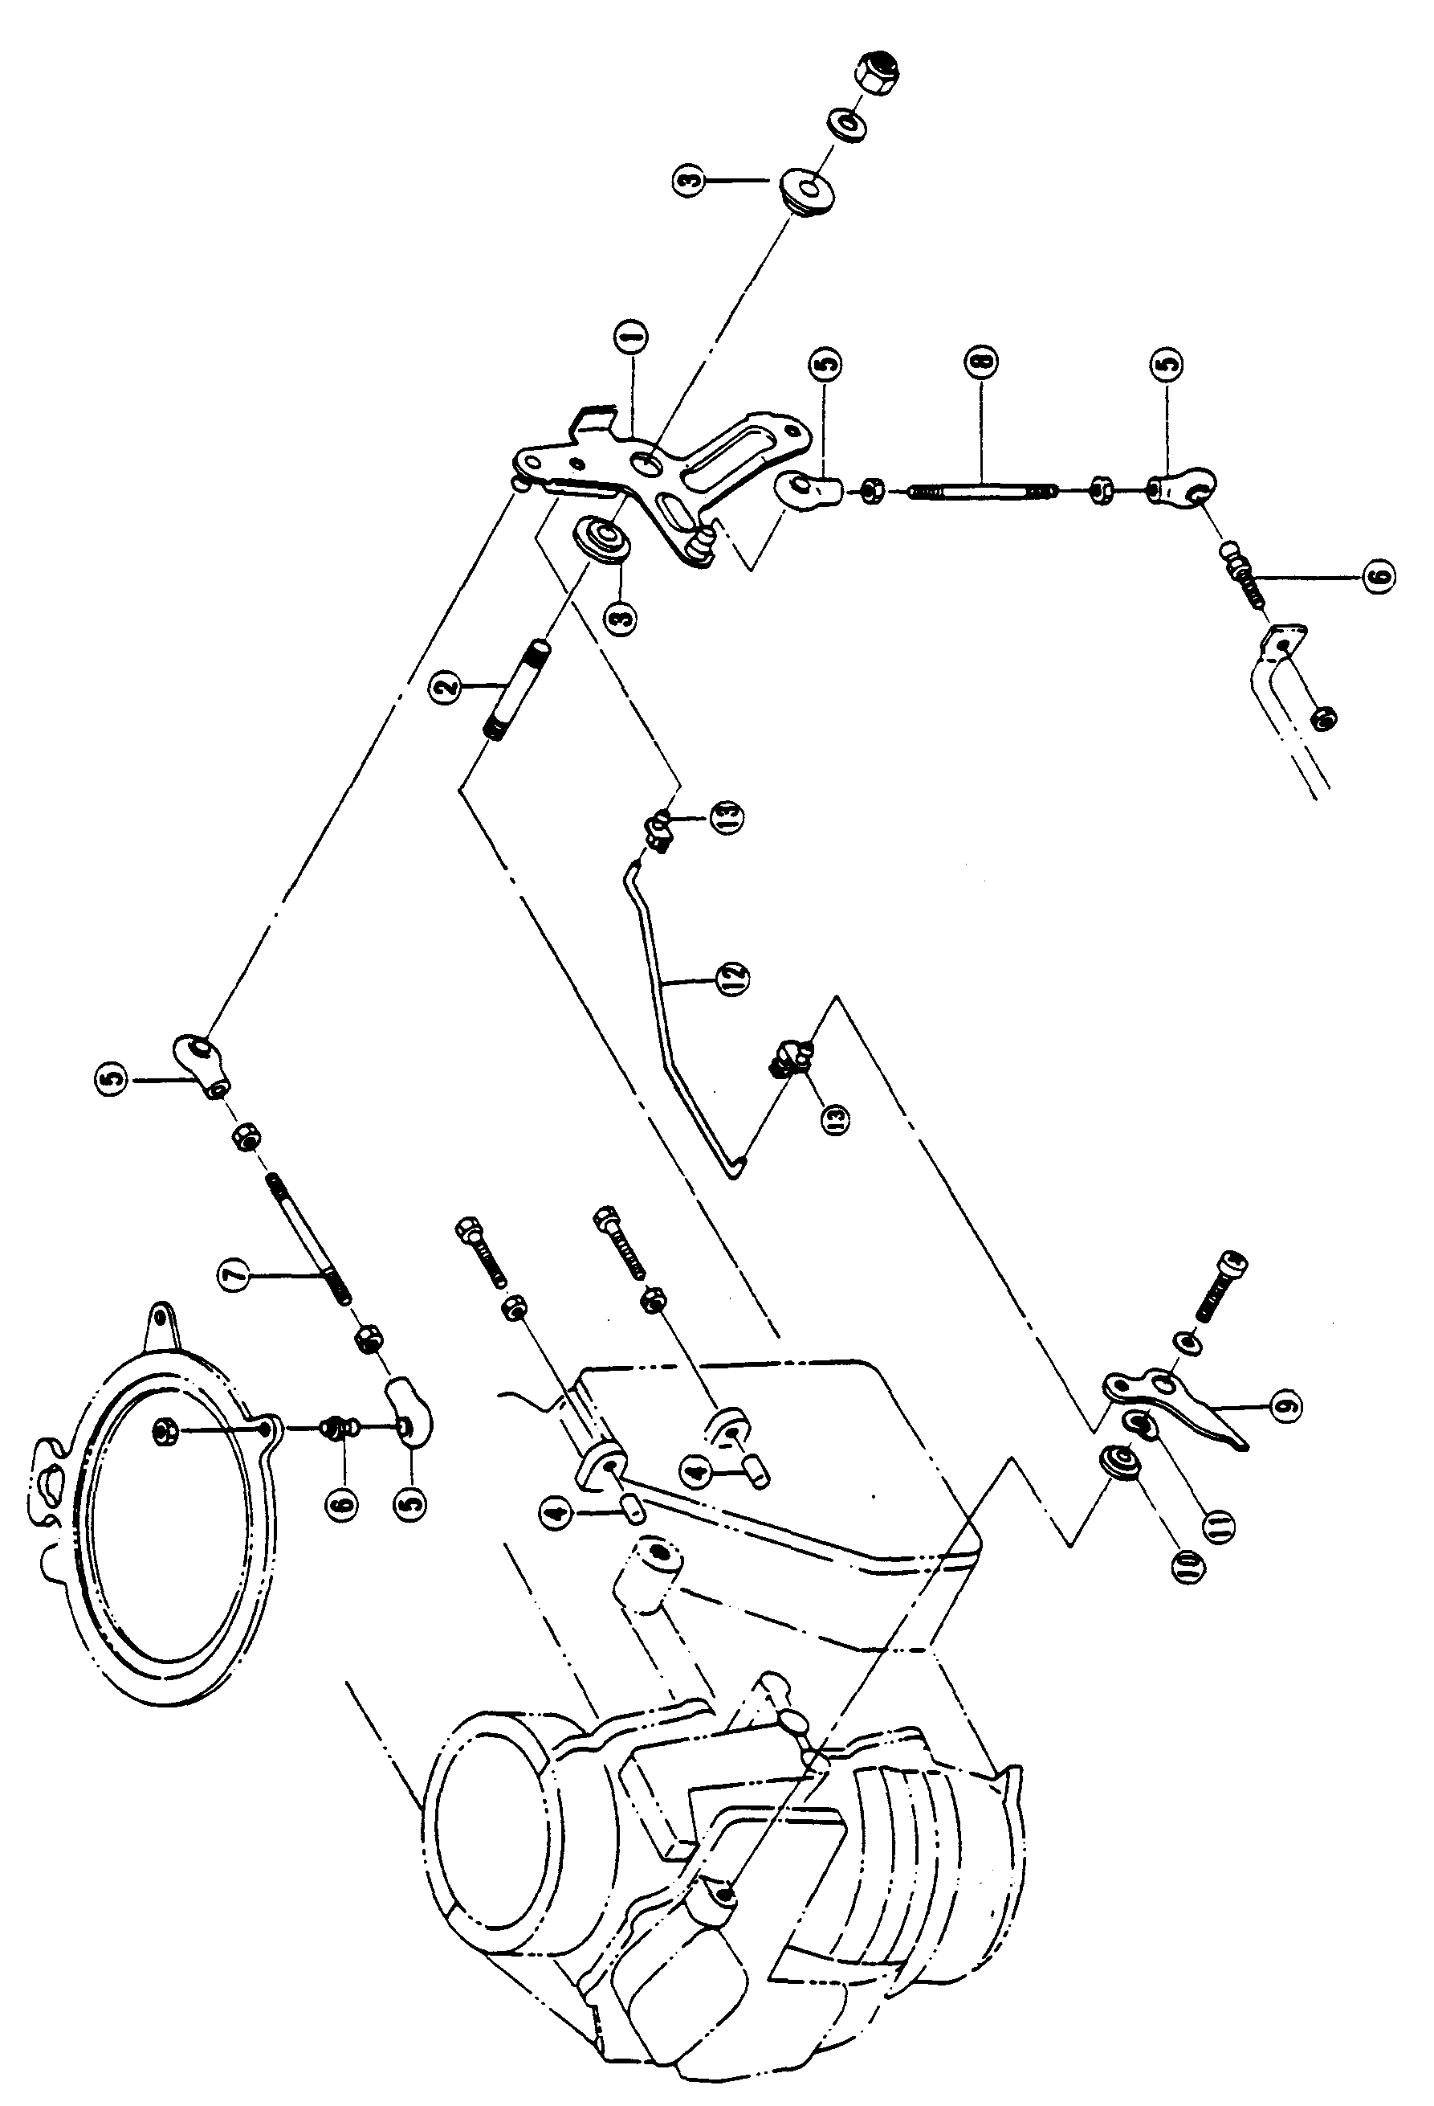

(1) Рычаг опережения зажигания
(2) Шпилька
(3) Втулка рычага опережения
зажигания
(4) Колпачок стопора рычага
опережения зажигания
(5) Гнездо шарового шарнира
(6) Шаровой шарнир B
(7) Приводная штанга
рычага опережения
зажигания
(8) Приводная штанга
рукоятки
(9) Дроссельный кулачок
(10) Втулка дроссельного
кулачка
(11) Пружинная шайба
(12) Приводная штанга
дроссельной заслонки
(13) Обжимка приводной
штанги дроссельной
заслонки

Рис. 57 Механизм опережения зажигания от магнето
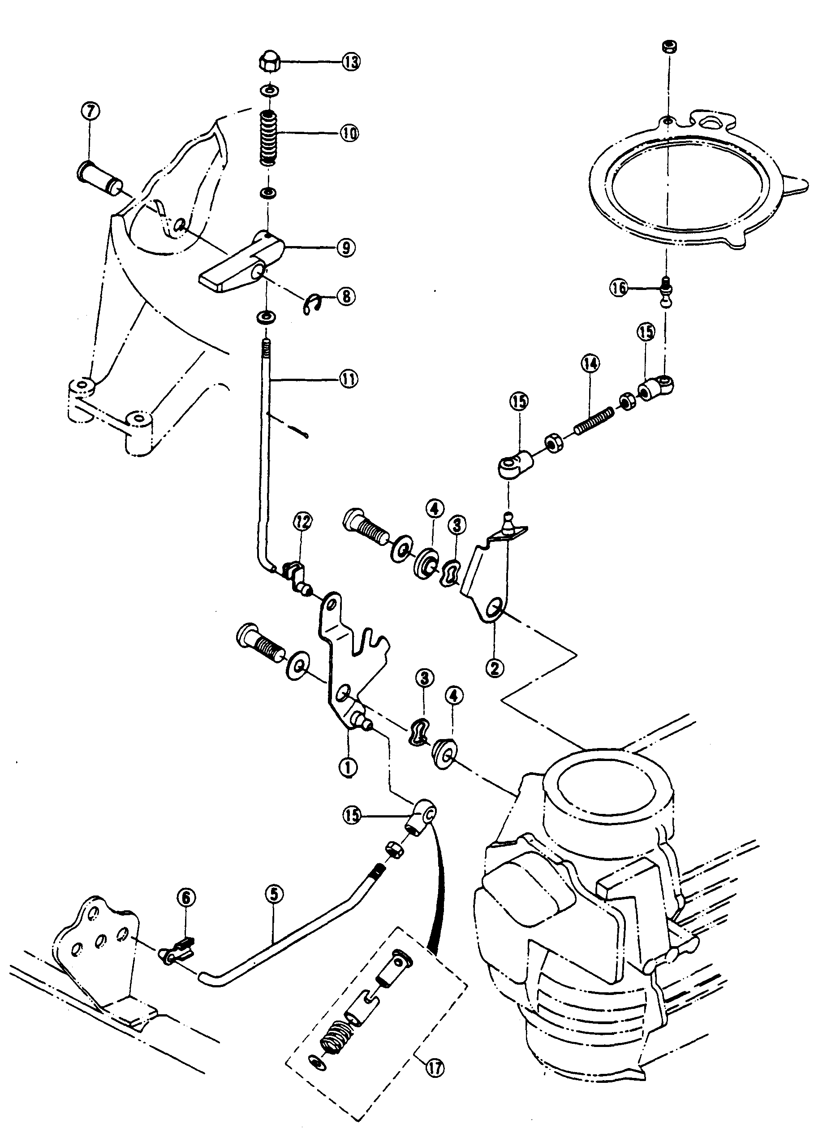

(1) Рычаг блокировка стартера
(2) Стопорный рычаг
дроссельной заслонки
(3) Пружинная шайба
(4) Втулка рычага блокировки
стартера
(5) Штанга рычага блокировки
стартера
(6) Обжимка штанги рычага
блокировки стартера
(7) Вал ручки рычага блокировки
стартера
(8) Серьга вала рычага блокировки
стартера
(9) Ручка рычага блокировки
стартера
(10) Пружина блокировки стартера
(11) Штанга блокировки стартера
(12) Обжимка штанги блокировки
стартера
(13) Глухая гайка ручки рычага
блокировки стартера
(14) Штанга стопорного рычага
дроссельной заслонки
(15) Гнездо шарового шарнира
(16) Шаровой шарнир B
(17) Гнездо шарового шарнира
(временное)

Рис. 58 Механизм блокировки стартера
12. Разборка коробки передач

(Коническая шестерня, муфта сцепления и механизм водяного насоса)

(1) Демонтаж коробки передач
Снимать коробку передач можно без демонтажа двигательного блока.
1) С помощью специального инструмента выбить верхний пружинный палец соединения штанги переключения передач. (Рис. 59)
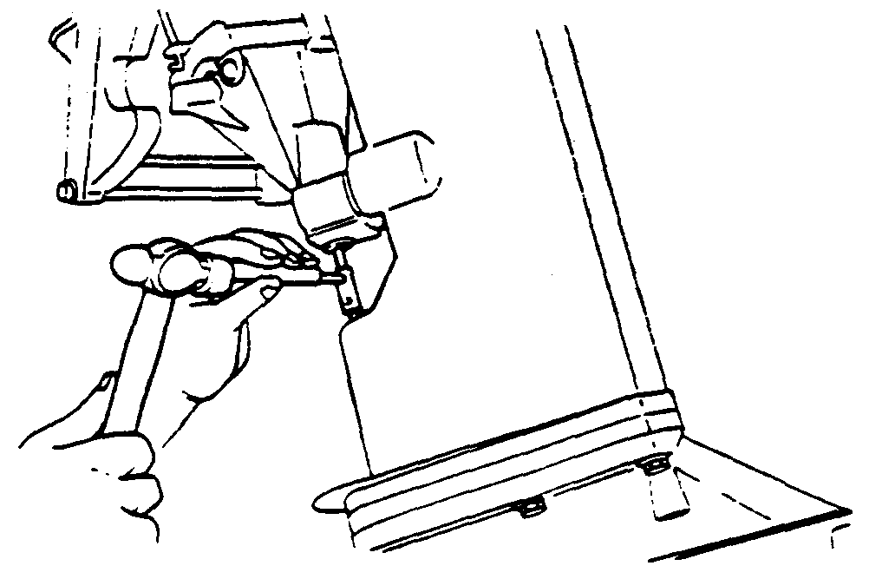
Рис. 59 Демонтаж пружинного пальца
2) Отвернуть болты А ((+) H835-1) коробки передач и стянуть коробку передач вниз.
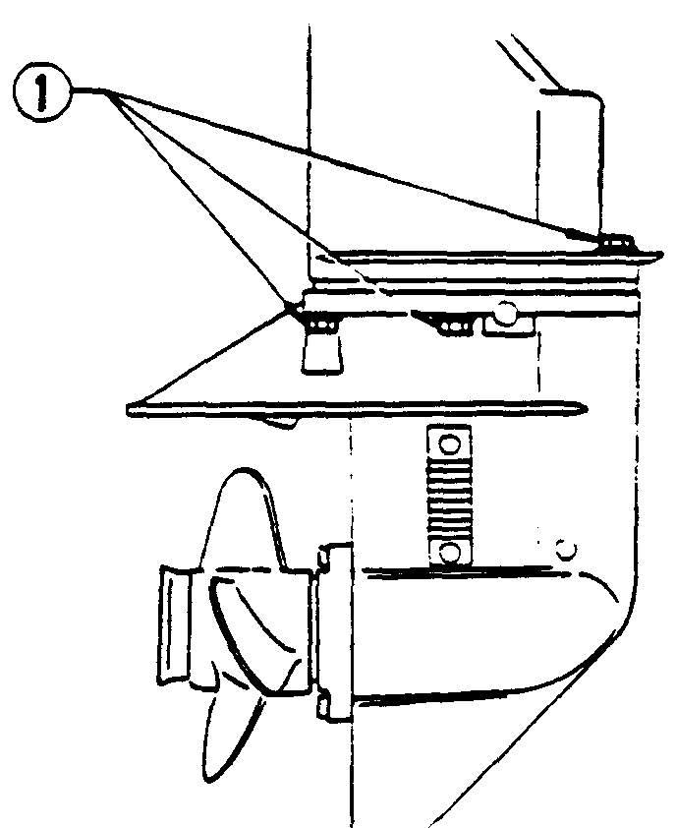
Рис. 60 Демонтаж коробки передач
(1) Болты крепления коробки передач
(2) Кожух водяного насоса
1) Отвернуть болты (H652-4) крепления основания водяного насоса. (см. Рис. 62)
2) Снять кожух насоса, вытянув его вверх.
3) Потянуть лопастное колесо вверх.
4) Снять лопастное колесо.
5) Вынуть нижний кожух насоса.
• Демонтаж масляного сальника насоса и уплотнительного кольца производить с предельной осторожностью.
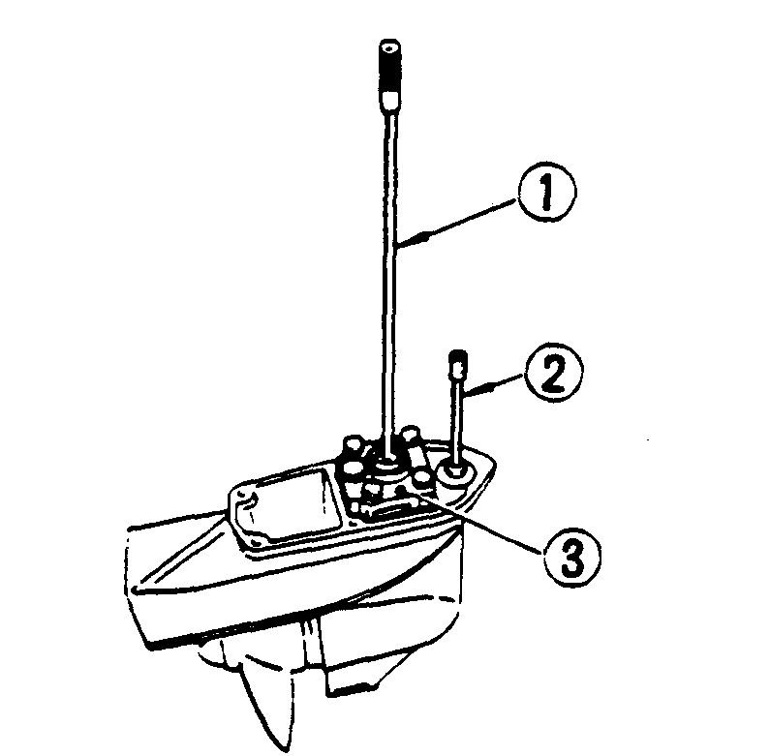
Рис. 61 Узел коробки передач
- Торсионный вал
- Штанга переключения передач
- Кожух водяного насоса
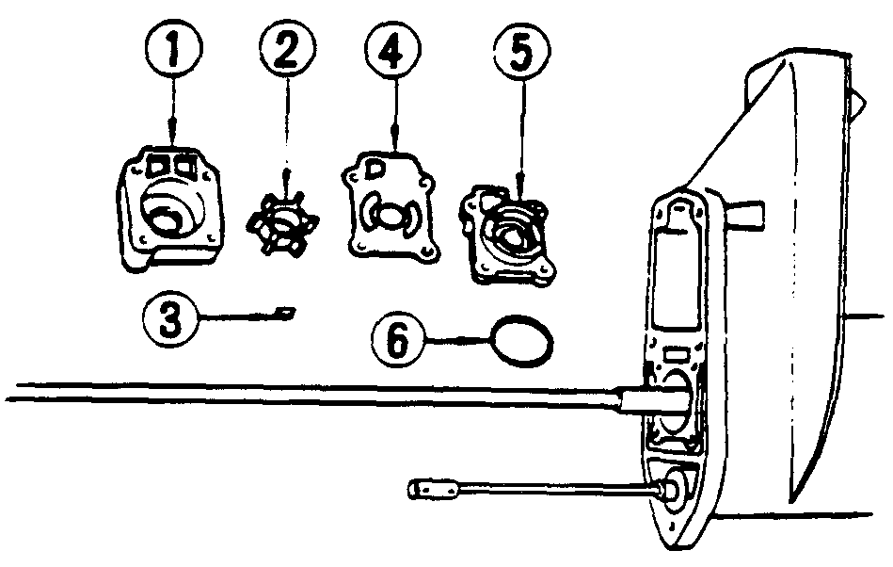
Рис. 62 Узлы и детали водяного наоса
- Верхний кожух водяного насоса
- Лопастное колесо
- Шпонка
- Направляющая планшайба
- Нижний кожух водяного насоса
- Уплотнительное кольцо
• Из коробки передач предварительно слить все масло, т.к. при демонтаже нижнего кожуха водяного насоса с коробкой передач в наклонном положении оно будет вытекать.
• Ситечко, подводное
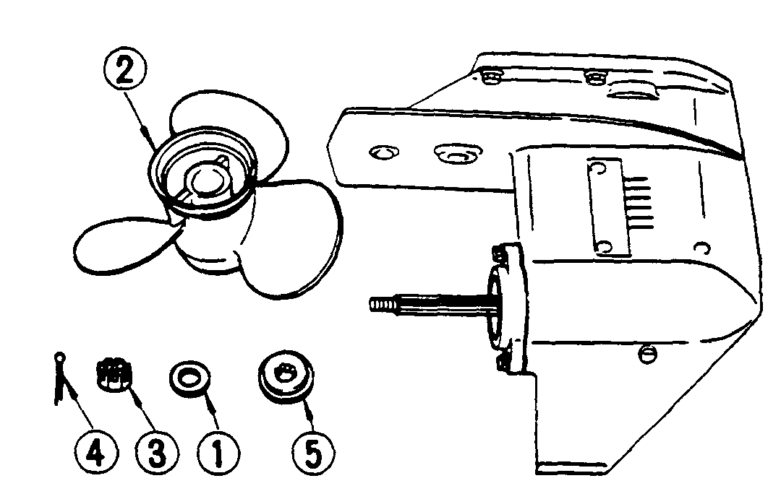
Рис. 65 Демонтаж гребного винта
1) Шайба гребного винта
2) Гребной винт
3) Гайка
4) Шплинт
5) Упорная втулка
(Примечание) В случае, если отверстие для срезного штифта на валу гребного винта будет иметь выступающие края, масляный сальник при демонтаже кожуха вала гребного винта может быть поврежден. Проверить и при необходимости исправить.
(4) Вал гребного винта и сцепление
1) Для того, чтобы слить шестеренное масло, снять винты-пробки маслозаправки, расположенные в нижней и верхней части коробки передач.
2) Отвернуть болты (H825-2) кожуха вала гребного винта. (В кожухе установлена коническая шестерня С.)
3) Вытянуть вал гребного винта.
(Муфта сцепления, пружина сцепления и толкатель сцепления установлены в указанном на рисунке порядке.) (См. Рис. 67.)
4) Снять штифт стопорного кольца сцепления и слегка надавить на толкатель для того, чтобы вытянуть палец сцепления с помощью инструмента для демонтажа пружинных пальцев (специальный инструмент).
5) Снять толкатель и пружину сцепления с вала гребного винта.
• Осторожно!!! При вытаскивании муфты сцепления толкатель и пружина могут выскочить. Не потерять пружину и толкатель.
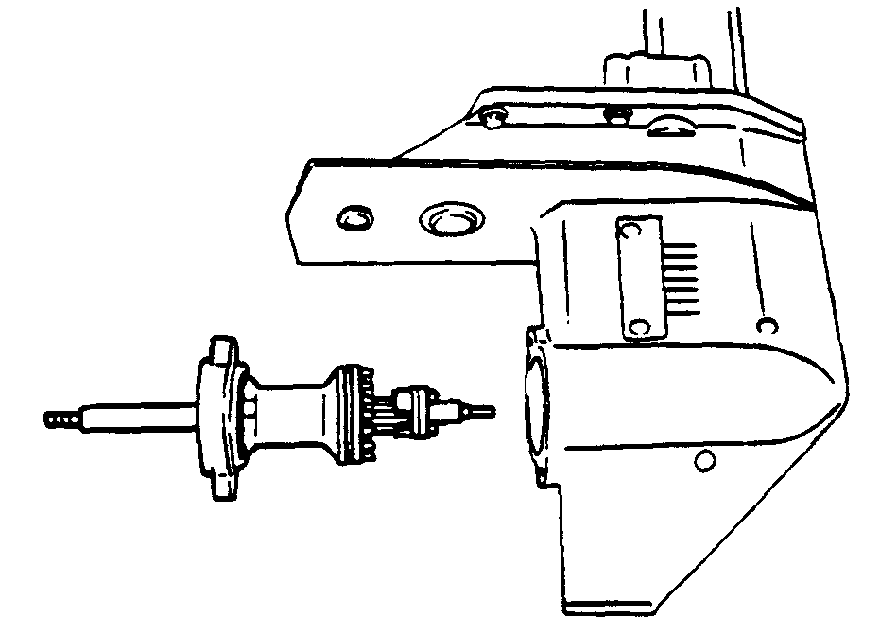
Рис. 67 Демонтаж вала гребного винта
(5) Кулачок сцепления и толкатель кулачка
1) Снять стопорную втулку толкателя кулачка на стороне коробки передач.
2) Вынимать вверх, держа за соединительную муфту (13) штанги переключения передач.
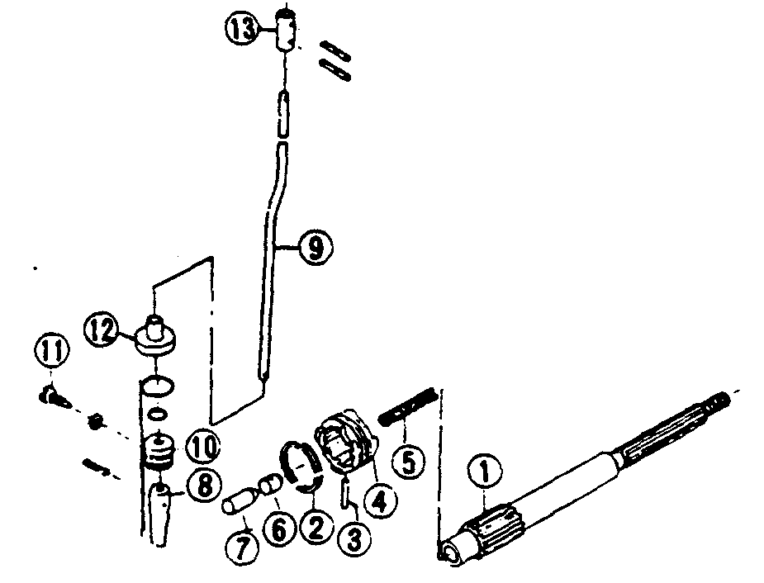
Рис. 68 Детали сцепления
(1) Вал греб. винта (8) Кулачок
(2) Стопорное кольцо (9) Штанга
(3) Палец (10) Втулка толкателя
(4) Муфта сцепления кулачка
(5) Пружина (11) Стопорный винт
(6) Толкатель (12) Держатель
(7) Держатель (13) Соединительная муфта
пружины сцепления

(6) Коническая шестерня и торсионный вал
1) Установить головку торцевого ключа для гайки конической шестерни В (специальный инструмент) на шлицевую часть торсионного вала на стороне двигателя и зафиксировать гайку этой шестерни специальным ключом в коробке передач. (Рис. 69 и 70)
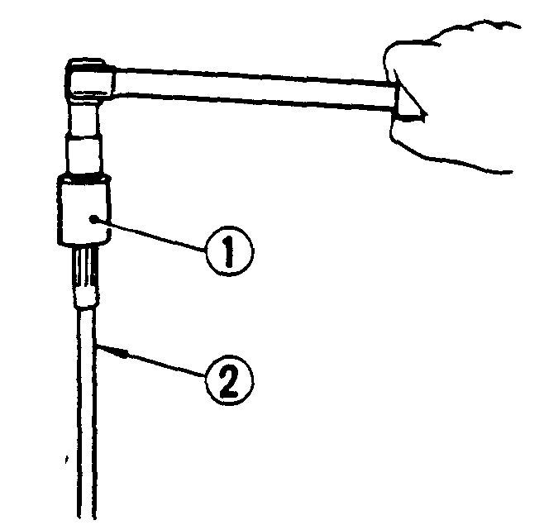
Рис. 69 Демонтаж конической шестерни B
(1) Головка торцевого ключа для гайки
конической шестерни B (специальный
инструмент)
(2) Торсионный вал
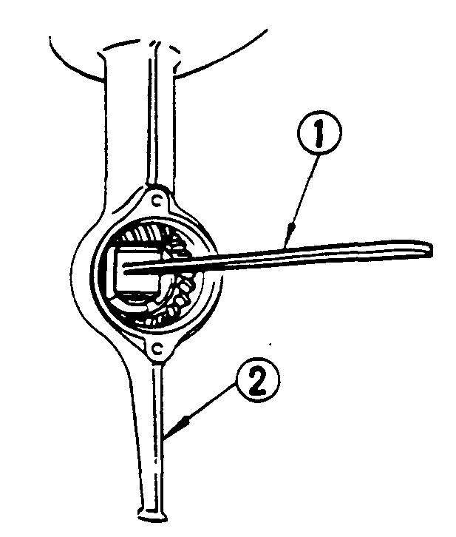
Рис. 70 Демонтаж конической шестерни B
(1) Ключ для гайки конической шестерни B
(специальный инструмент)
(2) Коробка шестерен
2) Ослабить гайку конической шестерни с помощью накидного ключа (номинальный размер №24), отвернуть и снять гайку конической шестерни B.
3) Снять коническую шестерню B.
4) Для того, чтобы снять торсионный вал, слегка постукать по торцу фланца коробки передач пластмассовым молотком, придерживая торсионный вал.
5) Для того, чтобы снять коническую шестерню А. перевернуть коробку передач,
6) При демонтаже внешнего подшипника конической шестерни А использовать съемник для демонтажа этого подшипника (специальный инструмент).
7) Снять коническую шестерню C из кожуха вала гребного винта. (Рис. 71 и 72)
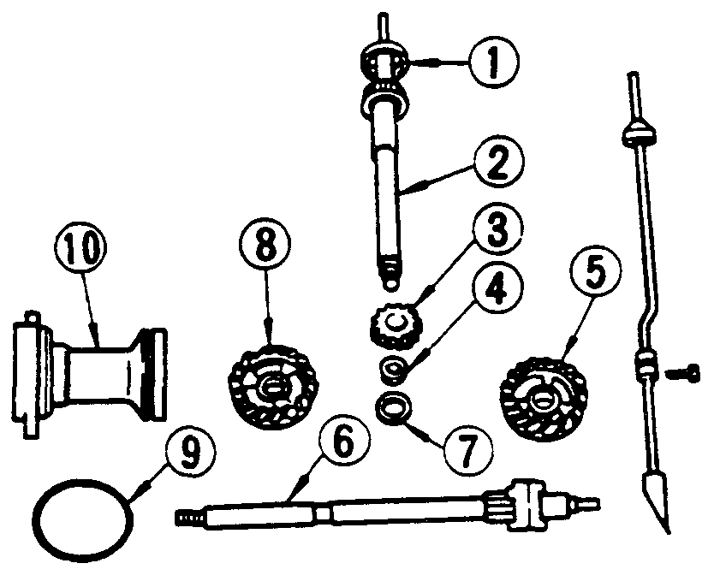
Рис. 72 Конические шестерни,
валы, гайки и другие детали

Проверка узлов и деталей
Проверка шестерни A, B, C и сцепления | - Скругление зубьев шестерен A и C | Заменить
 | - Износ зубьев сцепления | Заменить
 | - Износ шестерен A, B и C | Заменить, если требуется
 | - Износ подшипников шестерен A и C | Заменить, если требуется
Проверка вала гребного винта | - Зазор на торцевой поверхности муфты сцепления | Заменить, если требуется
Проверка торсионного вала | - Погнут торсионный вал | Исправить или заменить.
 | - Износ шлицов | Заменить, если требуется
Проверка водяного насоса | - Повреждено лопастное колесо | Заменить
 | - Износ и деформация кожуха лопастного колеса насоса | Заменить

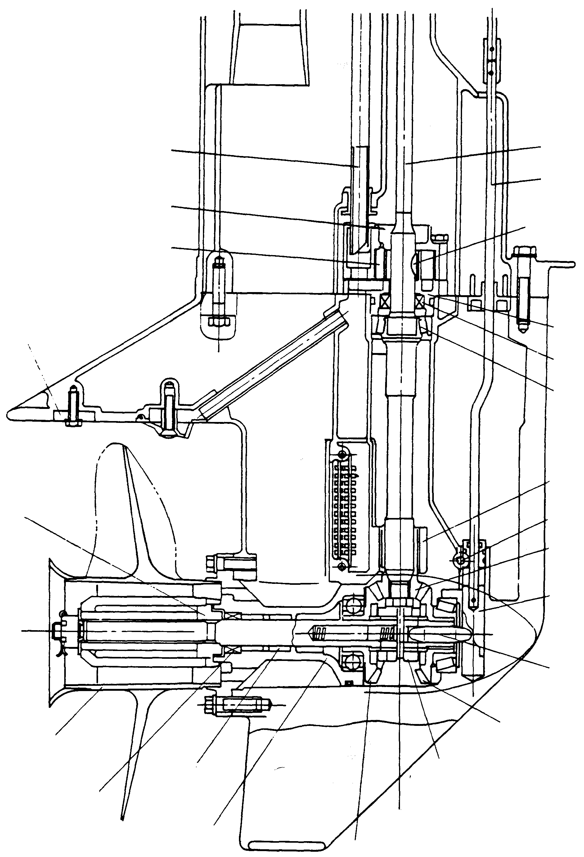
Держатель стопорного кольца
Гребной винт
Масляный сальник
Игольчатый подшипник
Кожух вала гребного винта
Анод
Водяной патрубок

Кожух водяного насоса

Лопастное колесо насоса
Торсионный вал

Штанга переключения передач
Шпонка
Нижний кожух водяного насоса
Масляный сальник
Подшипник

Игольчатый подшипник

Стопор втулки кулачковой штанги

Коническая шестерня B

Кулачок

Толкатель
Коническая шестерня A
Муфта сцепления
Коническая шестерня C

Рис. 74 Сборочный чертеж коробки передач
13. Сборка коробки передач

Сборку производить в порядке, обратном разборке с учетом следующих моментов.
(1) Коническая шестерня
1) При запрессовке внутреннего подшипника конической шестерни A ни в коем случае не давить на держатель роликовой обоймы.
2) При измерении люфта (мертвого хода) конических шестерен A и B применять только инструмент для измерения люфта (специальный инструмент). (Рис. 75)
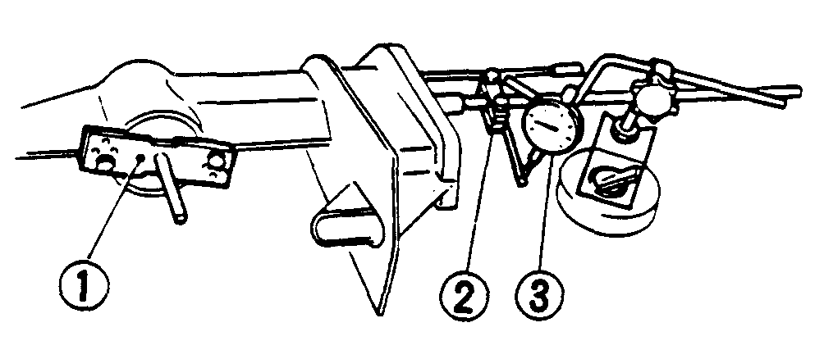
Рис. 75 Измерение люфта
(1) Пластина для измерения люфта
(специальный инструмент)
(2) Зажим (специальный инструмент)
(3) Индикатор биений
Номинальное значения люфта:
0.33мм-0.54мм (0.013” - 0.021”)
Вставить, как требуется, регулировочную прокладку между нижним кожухом насоса и подшипником В торсионного вала.
3) Нанести герметик для винтов на крепежную гайку конической шестерни B после полного обезжиривания ее резьбовой части (включая резьбовую часть торсионного вала) и затянуть с указанным усилием.
• При разборке и сборке применять только специальный инструмент.
4) Посадить игольчатые подшипники (диам. 20мм x диам. 27мм x 30мм (диам. 0.787” x диам. 1.06” x 1.18”) для торсионного вала в коробку передач с помощью специального инструмента или его аналога.
Объем шестеренного масла: прибл. 250 см³ (1/2 амер. пинты, 1/2 англ. пинты). (Использовать только рекомендованное масло.)
(2) Сцепление
1) Установить муфту сцепления и вал гребного винта и убедиться в том, что они работают нормально. Люфт должен быть минимальным, а вращение плавным.
2) Палец сцепления не должен быть погнут.
3) Обратить особое внимание на направление муфты сцепления (Рис. 76). Проследить за тем, чтобы сторона муфты с мелкой канавкой смотрела вперед (к конической шестерне A).
Мелкая канавка
Вперед (к конической шестерне A)
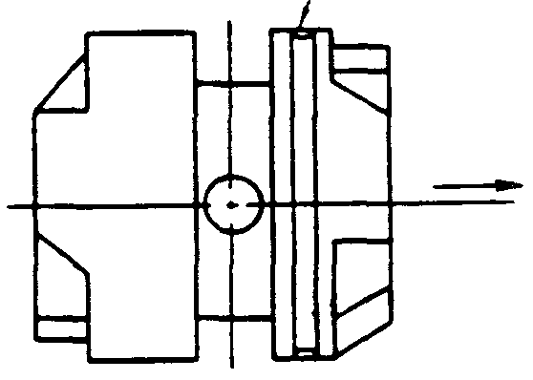
Рис. 76 Муфта сцепления
4) Установить в канавку стопорное кольцо пальца сцепления. Использовать при этом только специальный инструмент для установки. При сборке использовать новые части.
5) Установить пружинный палец для соединения кулачка сцепления со штангой кулачка сцепления так, чтобы он не выступал и был заподлицо с поверхностью кулачка. Использовать при этом только специальный инструмент.
6) Нанести масло на части уплотнительного кольца как внутри, так и снаружи втулки кулачковой штанги.
7) Проверить и убедиться в том, что стопор втулки кулачковой штанги правильно установлен во втулку кулачковой штанги.
8) После установки проверить и убедиться в том, что кулачок сцепления работает плавно, двигаясь вверх и вниз.
9) Нанести смазку на скользящую поверхность держателя кулачковой штанги.
10) Использовать новые пружинные пальцы для соединения штанги переключения передач и расширить оба конца после его установки.
(3) Кожух вала гребного винта
1) При посадке игольчатого подшипника для вала гребного винта применять только специальный инструмент для того, чтобы не повредить сепаратор и/или обойму.
2) При посадке масляного сальника вала гребного винта, надавливать на внешнее кольцо так, чтобы не повредить контактные кромки.
3) При посадке подшипника конической шестерни C не прикладывать давления к внутренней обойме. Прикладывать усилие давления не на внутреннюю, а на внешнюю обойму.
4) Нанести смазку на контактные кромки масляного сальника вала гребного винта.
5) Смазать маслом уплотнительное кольцо кожуха вала гребного винта и направляющую.
6) Нанести смазку на крепежный болт кожуха вала гребного винта.
7) Насадить на масляный сальник защитную чашечку.
(4) Водяной насос
1) Установить водяной фильтр на коробку передач, при этом соединение должно быть обращено в другую сторону; перед установкой нанести клеящий состав на пробку водяного фильтра.
2) При установке масляного сальника кожуха насоса в нижний кожух насоса прилагать давление к внешнему кольцу для того, чтобы не повредить контактные кромки.
3) Нанести смазку на контактные кромки сальника.
4) Правильно установить лопастное колесо на шпонку.
5) При установке кожуха лопастного колеса насоса в кожух насоса правильно установить верх.
6) Проверить и убедиться в том, что лопастное колесо вращается в том же направлении, что и торсионный вал (по часовой стрелке, глядя со стороны магнето). Ни в коем случае не допускать вращения в обратную сторону. (Учесть это при измерении люфта шестерни.)
7) При установке водяного патрубка смазать маслом внутреннюю поверхность нижнего резинового сальника водяного патрубка. Убедиться в том, что патрубок соединен правильно и не забит.
8) При затягивании крепежных болтов кожуха насоса сначала затянуть 2 болта, обозначенных на рисунке звездочками. (Примечание) Использовать болты большого диаметра. (Рис. 77).
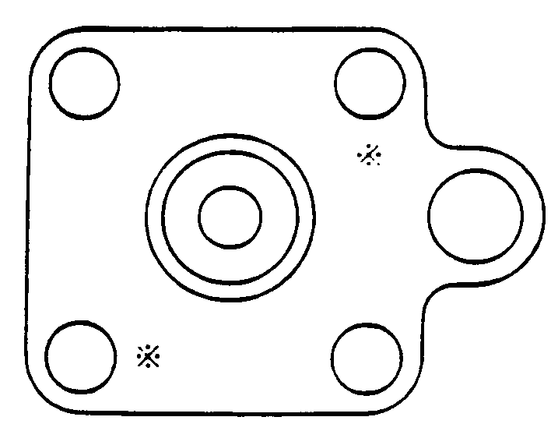
Рис. 77 Затягивание кожуха насоса
(5) Гребной винт
1) При установке вала гребного винта нанести смазку на внутреннюю поверхность резиновой втулки гребного винта.
2) Убедиться в том, что шайба гребного винта не деформирована, а также что используются только фирменные, родные детали.
(6) Сборка коробки передач
1) При установке кожуха торсионного вала нанести смазку на крепежные болты коробки передач. Сначала установить части с маркировкой звездочка (*). (Рис. 78).
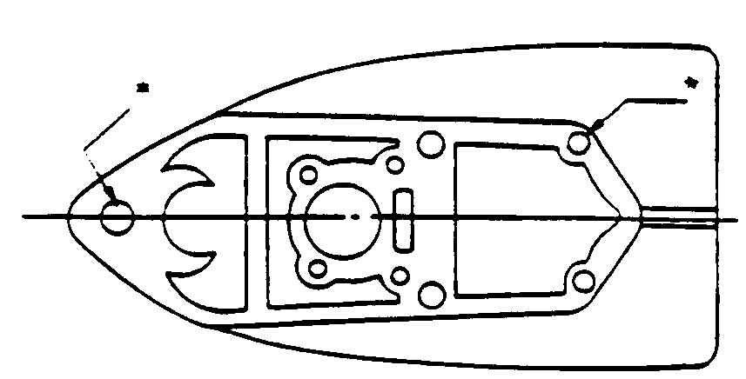
Рис. 78 Коробка передач
(7) Другие меры предосторожности при сборке
1) Проверить и убедиться в том, что установлен торсионный вал, внешний диаметр которого у торсионной секции составляет 12.8мм (0.504”).
2) Емкость коробки передач модели M25С₂ и M30A₃ составляет 250 см³ (15.26 куб. дюйм.).
Установить ПЛМ в вертикальное положение и снять верхнюю и нижнюю пробки для маслозаправки и вентиляции. Заливать масло в нижнее отверстие до тех пор, пока оно не появится у верхнего отверстия.
(8) Стандартные размеры масляных сальников коробки передач
Масляный сальник | Часть № | Стандартный размер
Масляный сальник вала гребного винта | 346-60111-0 | 18мм, 28мм, 8мм  (0.71”, 1.10”, 0.31”)
Масляный сальник кожуха водяного насоса | 346-65013-0 | 17мм, 30мм, 9мм  (0.67”, 1.18”, 0.35”)

(9) Циркуляция воды в системе охлаждения
Водяной фильтр-ситечко
Водяной насос
Водяной патрубок
Стык цилиндра, кожуха торсионного
вала. Водяная рубашка системы охлаждения (стык выхлопной трубы и верхней резиновой опоры)
Выхлопная труба цилиндра, водяная рубашка
Цилиндр, головка цилиндра, водяная рубашка
Термо-регулятор
Сливной патрубок головки цилиндров
Подводный фильтр-ситечко моделей M25C₂ и M30A₃
Аварийное отверстие / канал
Охлаждение нижней резиновой опоры
Водосливное отверстие для охлаждения внутри кожуха торсионного вала
Водяная рубашка внутри кожуха торсионного вала, глушитель насоса на холостом ходу
Выброс из передней части и из обеих сторон кожуха торсионного вала
Выброс из канала в ступице гребного винта моделей M25C₂ и M30A₃
Выброс из отверстия контроля воды
Выброс из канала холостого хода

Рис. 79
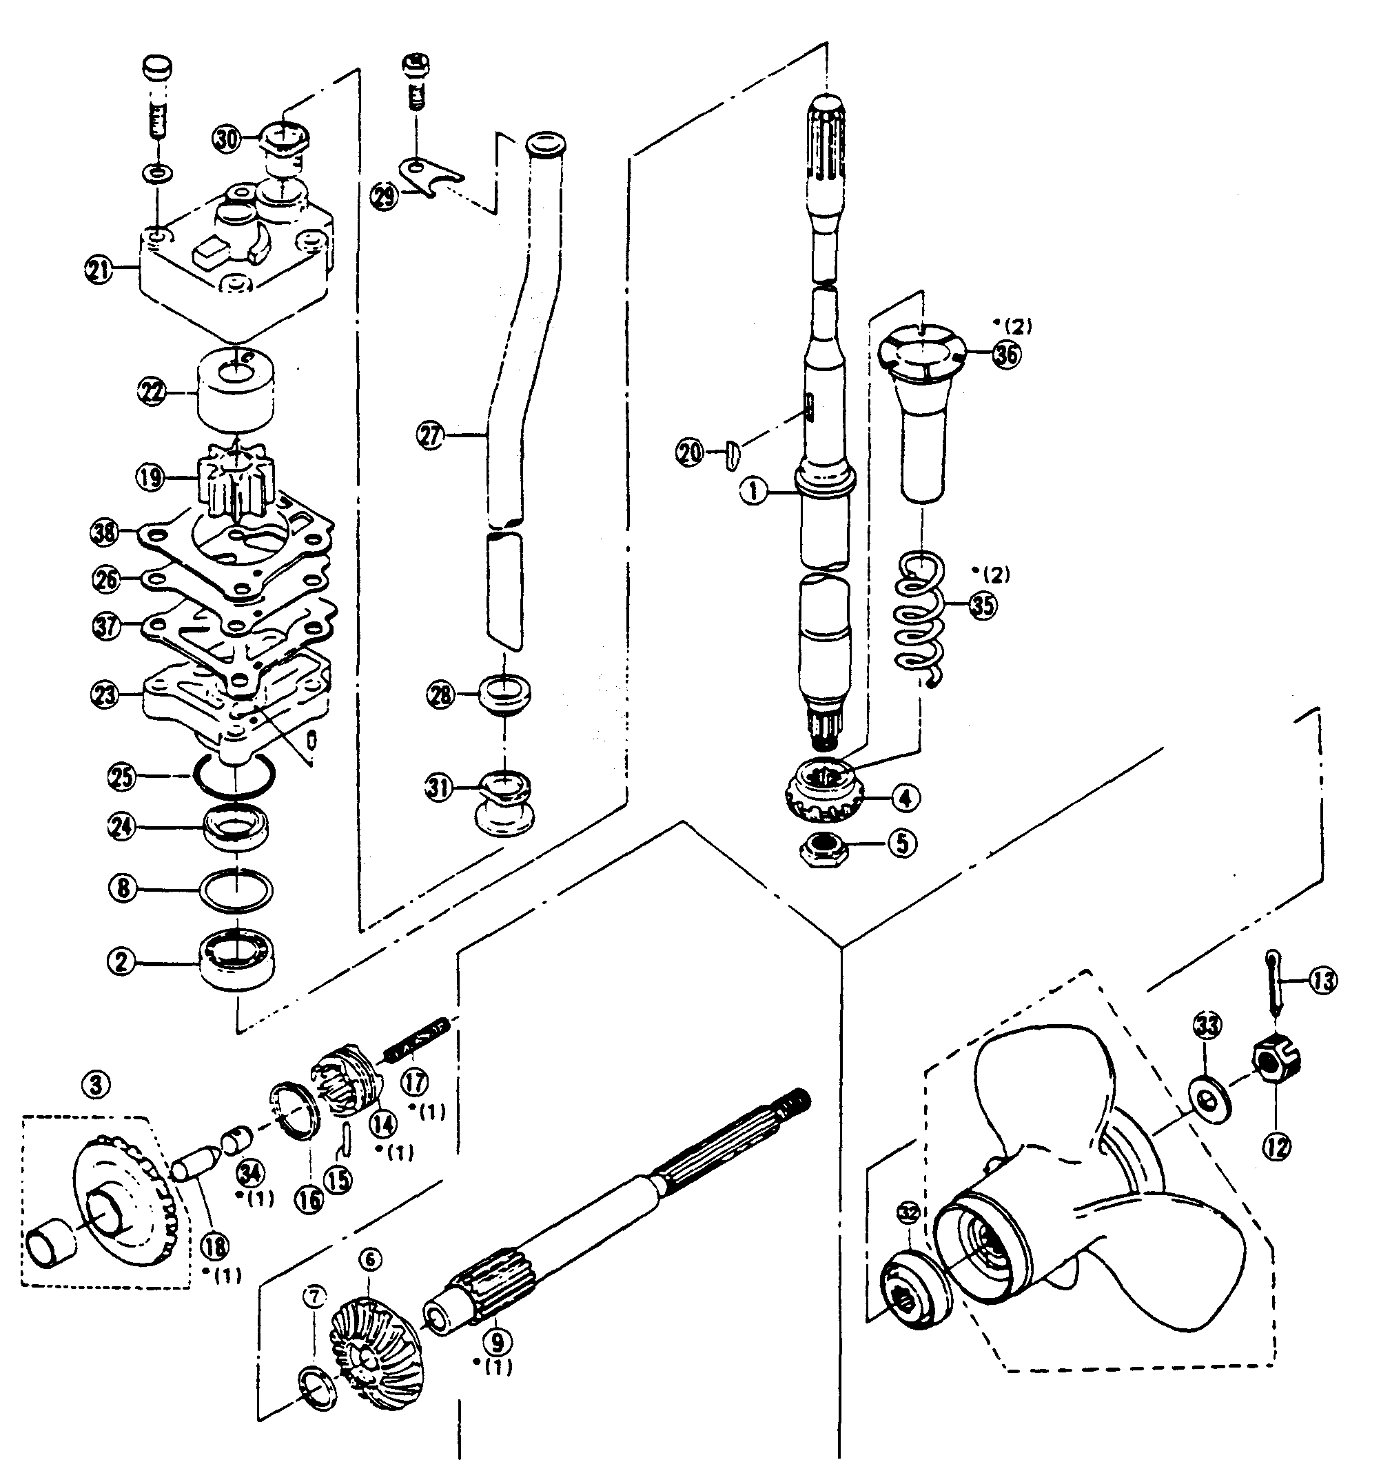

1. Торсионный вал
2. Шарикоподшипник торсион.
вала
3. Коническая шестерня A
4. Коническая шестерня B
5. Гайка конической
шестерни B
6. Коническая шестерня C
7. Шайба
8. Регулировочная прокладка
9. Вал гребного винта
10. Гребной винт
11. Срезной штифт
12. Гайка гребного винта
13. Шплинт
14. Муфта сцепления
15. Палец муфты сцепления
16. Прижимное кольцо
17. Пружина сцепления
18. Толкатель сцепления
19. Лопастное колесо водяного
насоса
20. Шпонка лопастного колеса
21. Верхний кожух водяного
насоса
22. Кожух лопастного колеса
23. Нижний кожух водяного
насоса
24. Масляный сальник кожуха
водяного насоса
25. Уплотнительное кольцо
нижнего кожуха водяного
насоса
26. Направляющая планшайба
водяного насоса
27. Водяной патрубок
28. Верхний резиновый сальник
водяного патрубка
29. Прижим-фиксатор водяного
патрубка
30. Нижний резиновый сальник
водяного патрубка
31. Резиновая втулка водяного
патрубка
32. Упорная втулка гребного
винта
33. Шайба под гайку гребного
винта
34. Держатель пружины
сцепления
35. Пружина торсионного вала
36. Фланцевая труба торсион.
вала
37. Прокладка на планшайбу
38. Прокладка на кожух насоса

Рис. 80 Трансмиссия и водяной насос
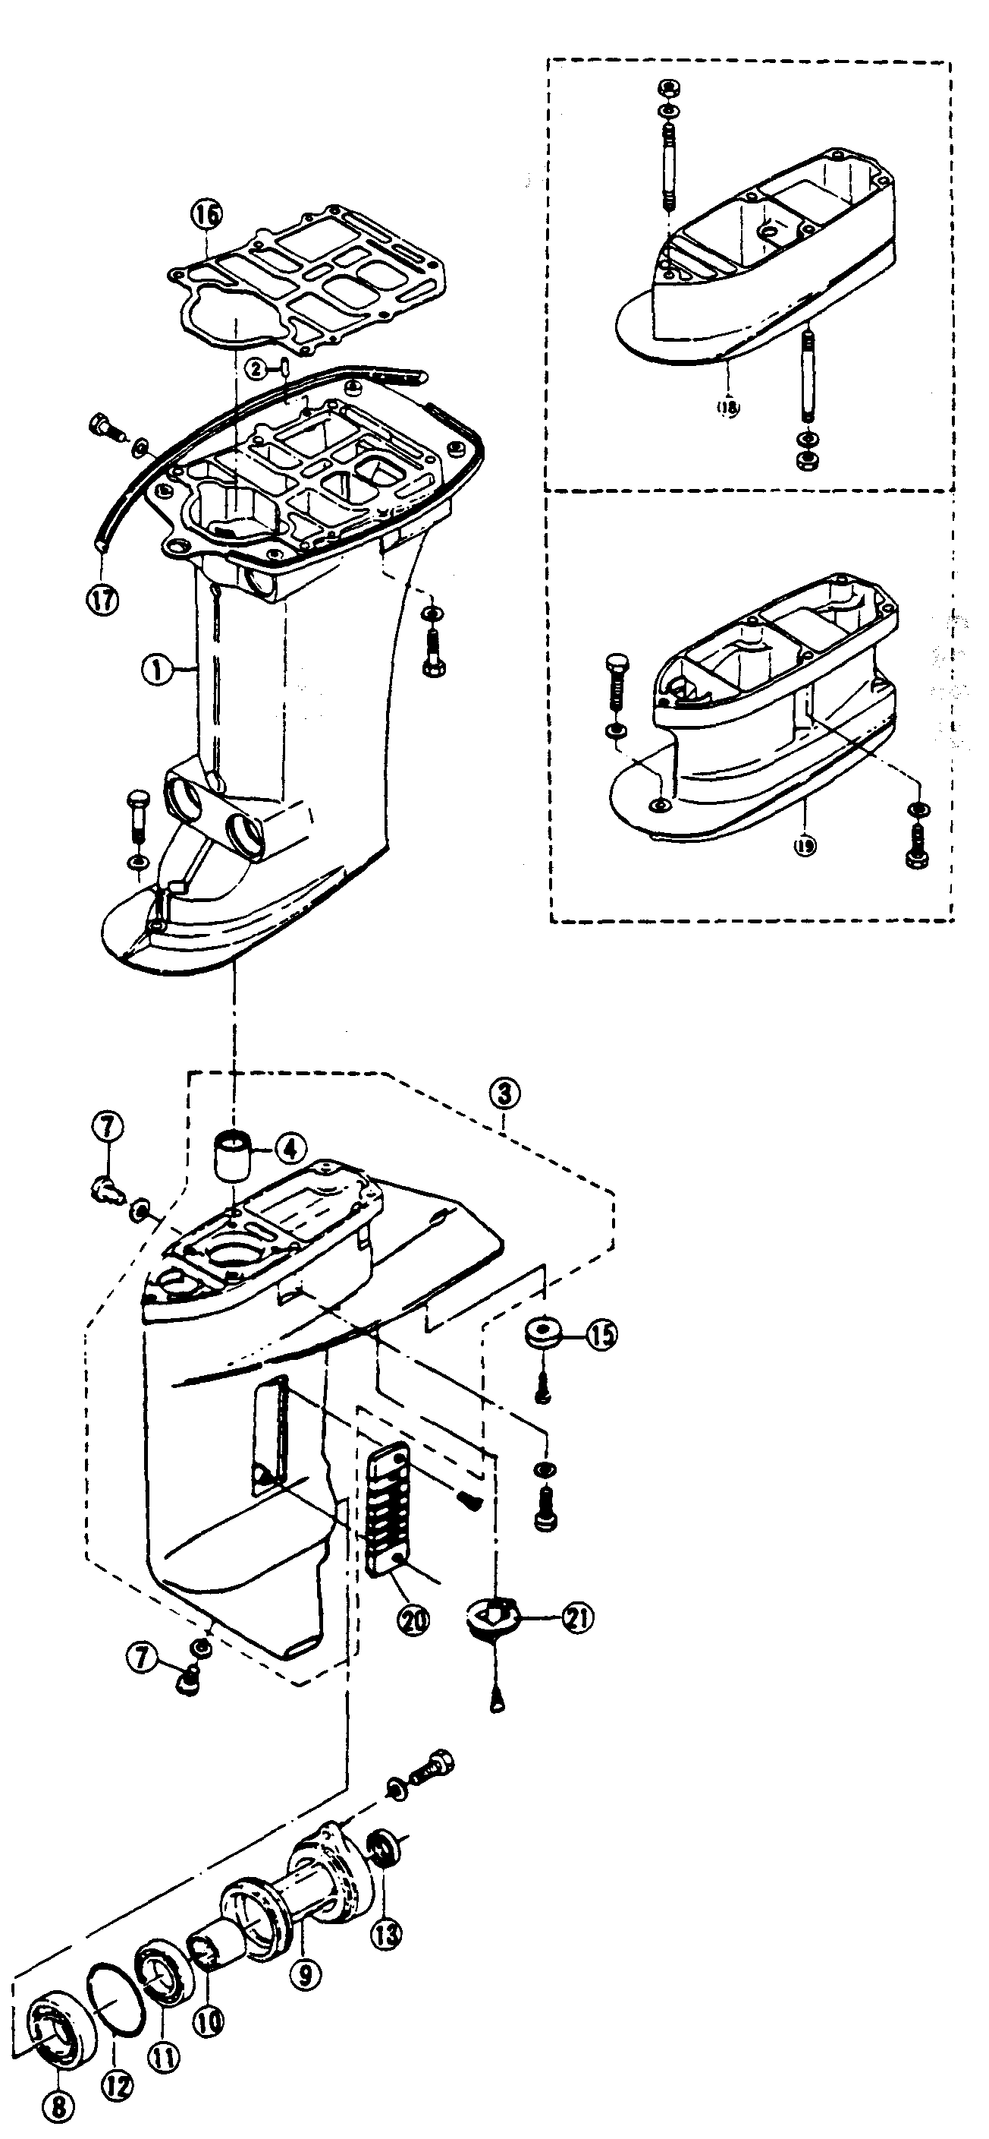
Рис. 81 Кожух торсионного вала и коробки передач
1. Кожух торсионного вала
2. Посадочный штифт
3. Коробка передач в сборе
4. Игольчатый подшипник коробки
передач
5. Водяной фильтр-ситечко
6. Крышка отверстия водозаборника
7. Винт-пробка (для масла)
8. Подшипник конической шестерни A
9. Кожух вала гребного винта
10. Корпус игольчатого роликового
подшипника
11. Шарикоподшипник (№ 6205)
12. Уплотнительное кольцо
13. Масляный сальник вала гребного винта
14. Анод
15. Прокладка основания двигателя
16. Сальниковая резиновая прокладка нижней
крышки мотора
17. Прокладка на кожух (LL - УД)
18. Прокладка на кожух (XL - СД)
19. Крышка отверстия водозаборника
20. Ситечко, подводное
14. Разборка нижней крышки двигателя и кожуха торсионного вала

(1) Нижний обтекатель мотора
1) Снять шаровое соединение дроссельного вала B.
2) Снять (верхний и нижний) держатель вала дроссельной заслонки.
3) Отвернуть крепежные болты (H630-4) нижнего обтекателя мотора.
4) Приподнять нижний обтекатель, снять штангу переключения передач с рычага штанги переключения передач и вытянуть штангу вверх.
5) Для того, чтобы снять нижний обтекатель, вытянуть дроссельный вал B. (Он может быть снят без демонтажа рычага переключения передач и связанных с ним частей.) (Рис. 82 и 83)
(2) Кожух торсионного вала
1) Отвернуть нейлоновые гайки (N10) от верхней и нижней резиновых опор. (Рис. 84)
2) Вытянуть на себя кожух вала.
3) Снять фиксатор водяного патрубка так, чтобы вытянуть водяной патрубок вверх.
(3) Резиновые опоры (верхняя и нижняя)
1) Снять прижимное кольцо.
2) Вытянуть опоры с помощью съемника для этих опор (специальный инструмент).
• При демонтаже верхней опоры использовать рабочую часть специального инструмента с меньшим диаметром, а для нижней опоры рабочую часть с большим диаметром.
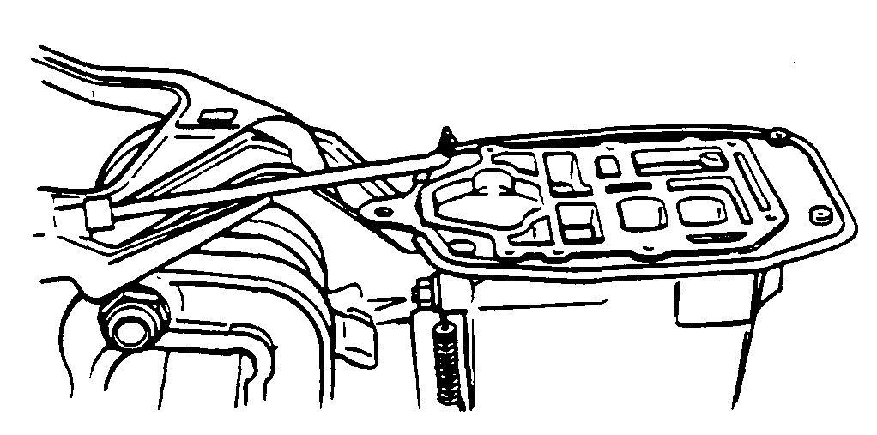
Рис. 82 Нижний обтекатель мотора
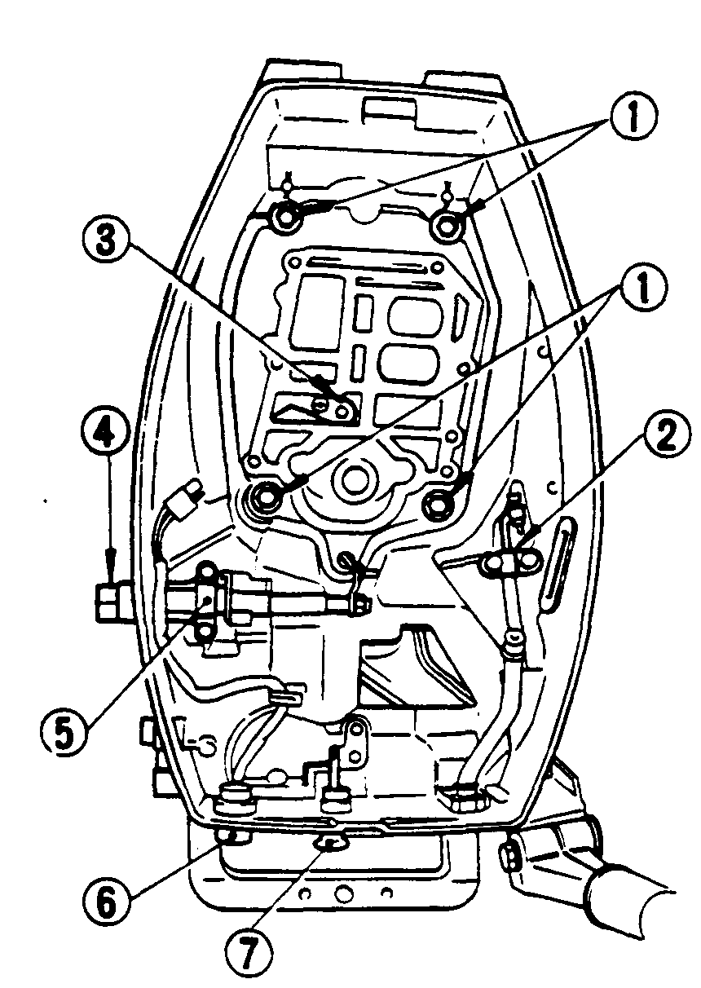
Рис. 83 Демонтаж нижнего обтекателя мотора
1 Болт (H630-4)
2. Держатель дроссельного вала
3. Водяной патрубок
4. Рычаг переключения передач
5. Держатель рычага переключения передач
6. Выключатель останова
7. Рычаг воздушной заслонки
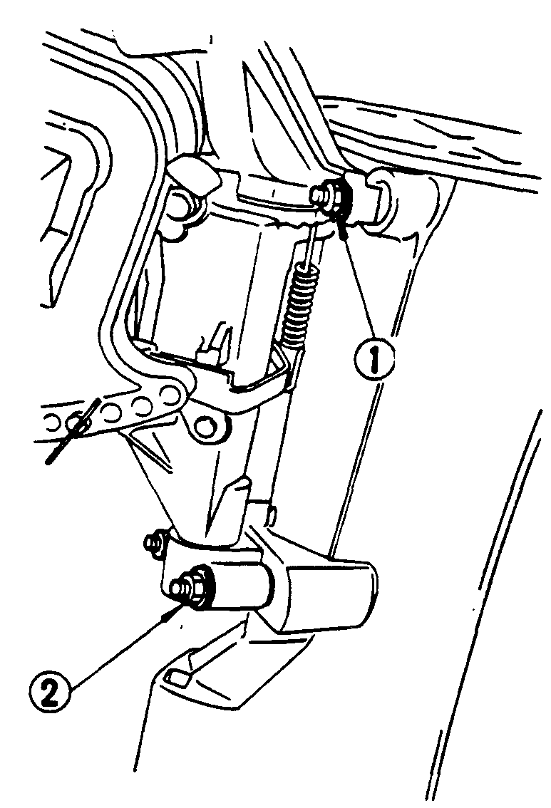
Рис. 84 Демонтаж резиновой опоры
1. Нейлоновая гайка верхней опоры
2. Нейлоновая гайка нижней опоры

15. Сборка нижней крышки двигателя и кожуха торсионного вала

Сборку производить в порядке, обратном разборке с учетом следующих моментов.
(1) Резиновые опоры (верхняя и нижняя)
1) Проверить состояние амортизаторной шайбы и резиновой опоры на повреждение и деформацию.
2) После установки резиновой опоры правильно установить прижим в канавку кожуха торсионного вала.
3) Проверить и убедиться в том, что шайба не повреждена и не деформирована.
4) При установке кожуха торсионного вала проверить и убедиться в том, что (верхняя и нижняя) резиновые опоры в нормальном состоянии.
Затянуть крепежную гайку опоры (нейлоновая гайка M10) с указанным усилием - 24 – 25 Н-м (2.4 - 22.6 кг-м, 17 – 19 фунт-фут).
5) Осевой просвет у внешней части цилиндра резиновой опоры должен быть 0.4мм (0.016”) или менее. (Отрегулировать регулировочными прокладками.)
(2) Нижний обтекатель мотора
1) При установке нижнего обтекателя следить за тем, чтобы он не выступал.
2) Нанести смазку на втулку рычага крючка и на кромки сальникового кольца этого рычага.
• Воздушная заслонка
1) Нейлоновая гайка M6 для привода воздушной заслонки должна быть отрегулирована так, чтобы рычаг заслонки работал плавно, но достаточно упруго, чтобы сам рычаг не мог двигаться произвольно под действием вибрации двигателя.
2) Нанести смазку на скользящую поверхность штанги и рычага воздушной заслонки.
(3) Рычаг переключения передач
1) Нанести смазку на скользящие поверхности вала рычага переключения передач, масляный сальник вала рычага переключения передач, втулку вала рычага, держатель упора рычага и разделительную втулку рычага переключения передач.
2) Нанести резьбовой герметик на болты (H512-2) упора-ограничителя рычага переключения передач.
3) Затянуть крепежную гайку рычага переключения передач (N10 нейлоновую) до указанного ниже усилия:
25–29Н-м (2.5-3.0 кг-м,18 –22 фунт-фут).
4) При установке пружинного пальца соединения штанги переключения передач использовать специальный инструмент.
5) Отрегулировать сцепление.
Установить рычаг переключения передач в положения F-N-R (передний ход - Нейтралка -Задний ход) и провернуть вручную вал гребного винта для того, чтобы проверить, нормально ли работает сцепление. Найти нейтральное положение "N" между передним “F” и задним “R” ходом и установить рычаг в это положение. Затем отрегулировать положение держателя упора рычага (пазовым отверстием, регулировочной прокладкой) так, чтобы центр шарика держателя упора рычага совпадал с центром отверстия "N" пластины упора рычага. Затем затянуть болтом. После этого проверить и убедиться в том, что сцепление в положениях F, N и R работает правильно.
6) Проверить и убедиться в том, что просвет между пластиной упора рычага и держателем упора рычага находится в пределах 0.5мм (0.020”) - 1.0мм (0.039”). Не допускать падения пластины.

Установка верхней резиновой опоры
Регулировочные прокладки Верхний резиновый амортизатор
Прижим
Кольцо
Шайба
Шайба
Гайка
Амортиз. шайба
Болт
Верхняя резиновая опора
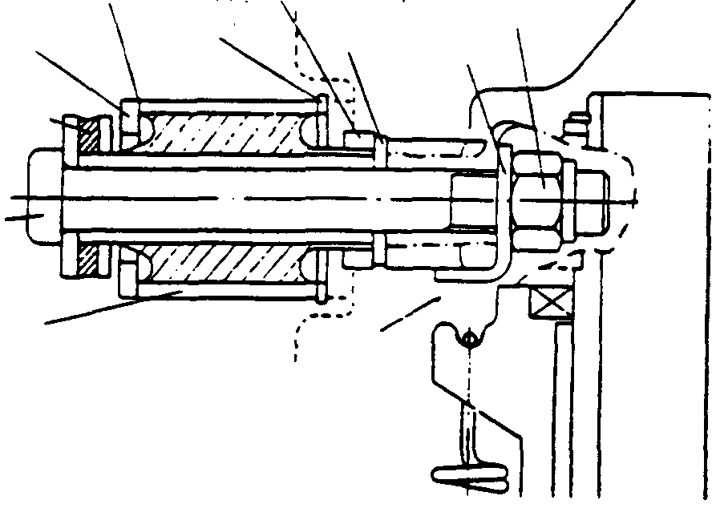

Рис. 85 Установка верхней резиновой опоры

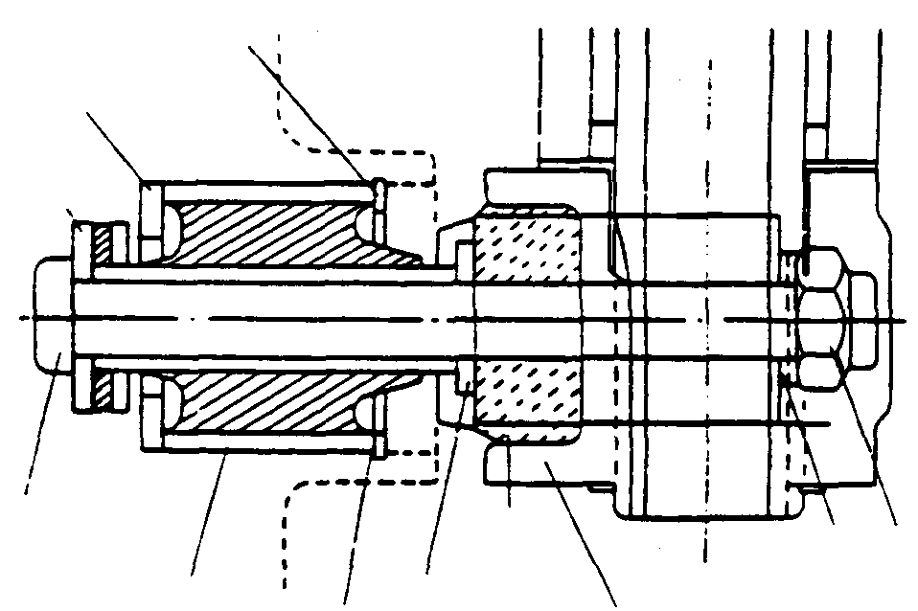
Прижим
Кольцо
Шайба
Гайка
Амортиз. шайба
Болт
Нижняя резиновая опора
Резиновый амортизатор
Шайба
Регулировочный прокладки Кронштейн

Рис. 86 Установка нижней резиновой опоры

16. Разборка румпеля, рулевого управления и кронштейна

Сборку производить в порядке, обратном разборке с учетом следующих моментов.
(1) Румпельная рукоятка
1) Нанести смазку на:
скользящие части таких деталей, как втулка дроссельного вала в ручке, универсальная ведущая шестерня и держатель дроссельного вала. (Рис. 89)
2) Установка дроссельного вала A и ручки управления дроссельной заслонкой показана на Рис. 87.
3) При подсоединении дроссельного вала B к универсальной шестерне см. Рис. 88.
Ручка дроссельной Рулевая рукоятка
заслонки
Дроссельный вал A
Обратить внимание на это положение

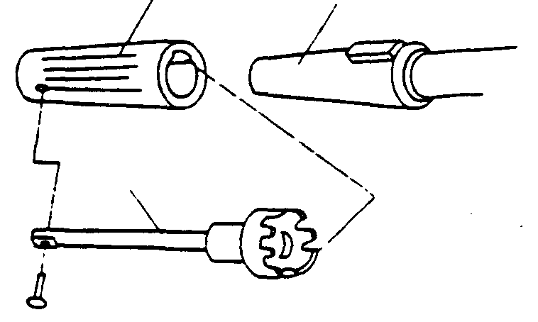
Рис. 87 Сборка дроссельного вала A

Палец
Дроссельный вал В
Универсальная шестерня
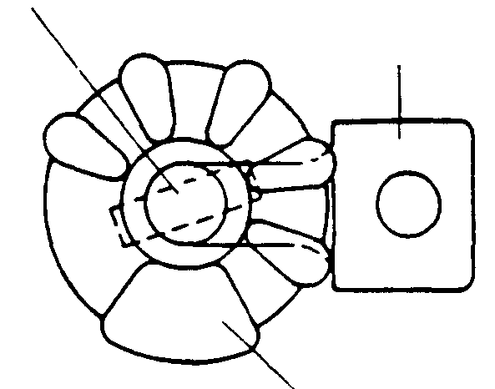

Рис. 88 Сборка и соединение дроссельного вала В с ведущей универсальной шестерней

4) При соединении дроссельного вала A к дроссельному валу B проследить за правильным сцеплением универсальной ведущей шестерни.
5) Установить соответствующий зазор между рукояткой A и рулевым кронштейном, отрегулировав усилие поворота рулевой рукоятки с помощью гайки фрикционного механизма. Регулировка считается правильной, когда поднятая в верхнее положение рукоятка не падает под действием собственного веса.
(2) Сборка вала рулевого управления
1) После демонтажа кронштейна и ручки румпеля вытянуть вниз опорный кронштейн.
2) Вытянуть узел рулевого вала вверх.
(3) Транцевый (кормовой) кронштейн
1) Отвернуть болт крепления направляющей блокировки заднего хода.
2) Снять распорную штангу.
3) Отвернуть гайку межструбцинной штанги.
4) Отвернуть гайку и болт крепления кронштейна.
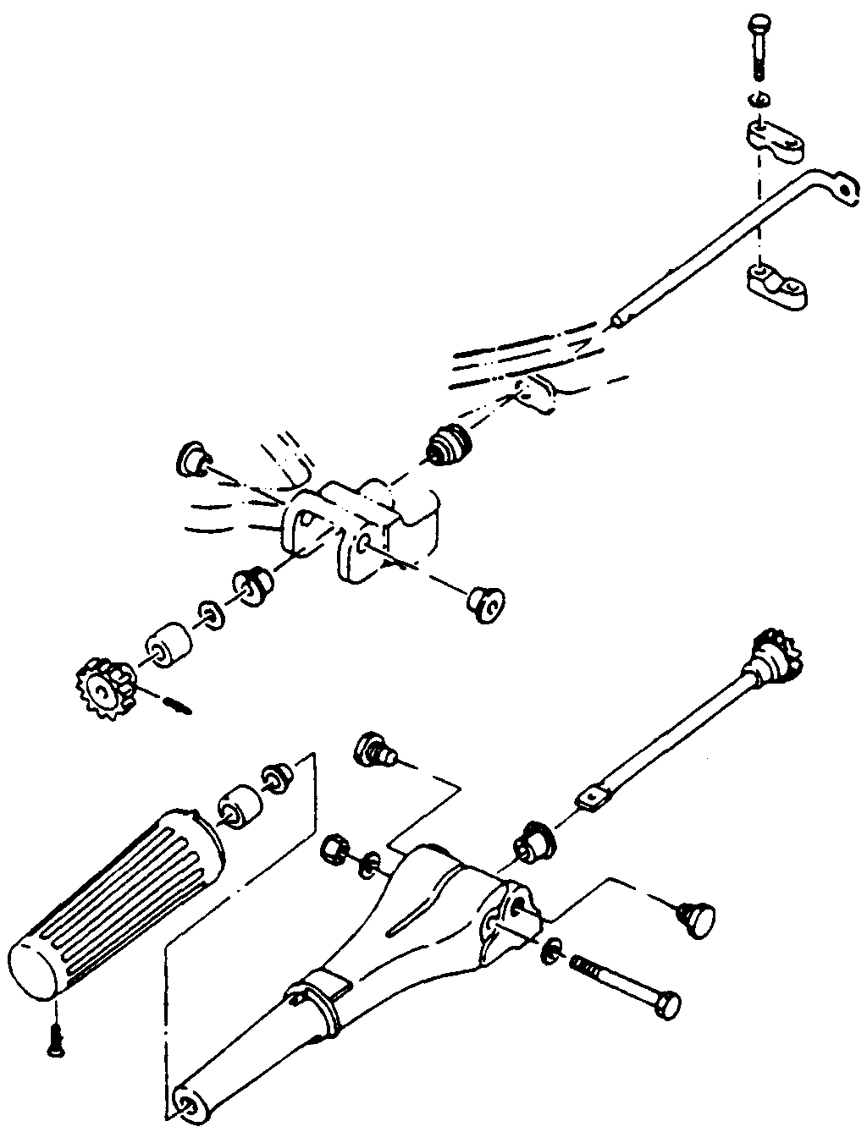

Рис. 89 Детали рукоятки

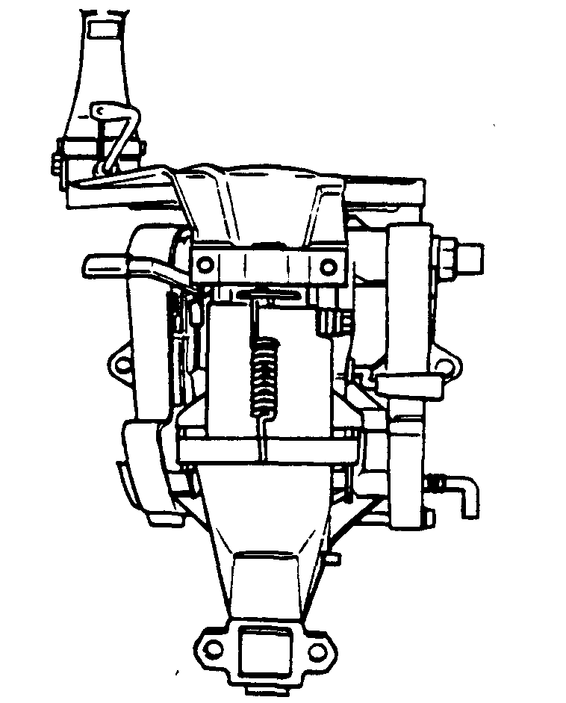
Рис. 90 Рулевой узел в сборе

(4) Механизм блокировки заднего хода
1) Отвернуть крепежный болт фиксатора наклона и снять фиксатор наклона
2) Снять пружину блокировки заднего хода.
3) Снять штангу блокировки заднего хода и скобу блокировки заднего хода.
4) Снять вал плеча рычага блокировки заднего хода и плечо рычага блокировки заднего хода.

17. Сборка румпеля, рулевого управления и кронштейна

Сборку производить в порядке, обратном разборке с учетом следующих моментов.
(1) Рукоятка
1) Установить универсальную шестерню и пружинный палец для муфты дроссельного вала B с помощью специального инструмента.
2) Для установки шестерни использовать новый пружинный палец. Не допускать, чтобы после установки палец выпадал.
3) На рисунке ниже показано положение дроссельного вала В относительно универсальной шестерни и положение этого вала относительно его муфты.
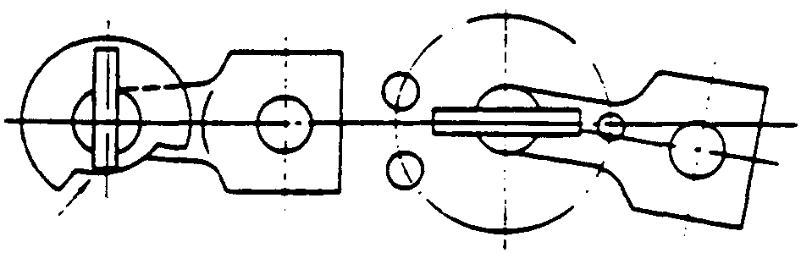
Должен надежно сидеть на своем месте. Не должен выпадать.

Рис. 91 (Дроссельный вал B и муфта)
(Дроссельный вал B - ведущая шестерня)
4) Порядок сборки универсальной шестерни, винта крепления ручки к румпельной рукоятке и дроссельного вала B показан на рисунке ниже (Рис.92).
Положение рельефной метки ПУСК (START)
Пружинный палец шестерни

Универсальная шестерня

Винт крепления ручки
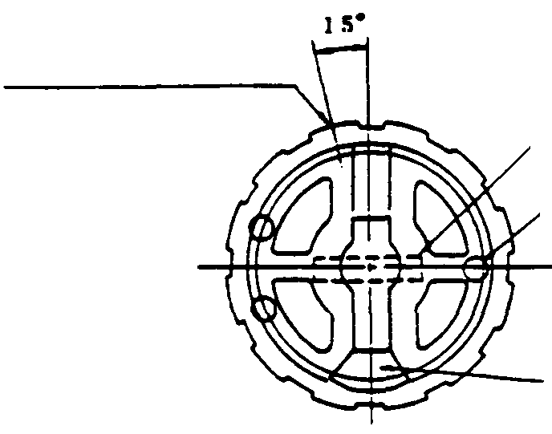
Рис. 92
Соединить дроссельные валы A и B так, чтобы шестерни были в зацеплении с загнутой частью дроссельного вала B приблизительно на уровне (6°30' вниз), и при этом рельефная метка на ручке должна находиться в положении ПУСК (START). Нанести смазку на скользящие поверхности ручки румпеля, участки зацепления и скольжения муфты, болта рукоятки A, на втулку дроссельного вала A, универсальную шестерню и скользящую часть фиксатора дроссельного вала B.
Установить рукоятку A и рулевой кронштейн так, чтобы между ними не было люфта и они не падали под действием собственного веса; а также так, чтобы было получено соответствующее усилия затягивания, когда рукоятка поднята вверх во время регулировки
рулевого усилия румпеля гайкой фрикционного механизма.
5) Другие моменты:
Нанести смазку на торсионный вал и на шлицы со стороны двигателя.
(2) Кронштейн
1) Установить масляный сальник вала кронштейна в указанном стрелкой направлении на рисунке ниже (Рис. 93). Следить за тем, чтобы не повредить контактную кромку сальника.
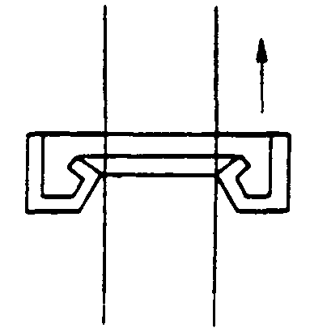
Рис. 93 Установка масляного сальника
2) Нанести смазку на вал кронштейна, верхнюю и нижнюю упорные втулки вала кронштейна, масляный сальник, втулку болта кронштейна, резьбы болта кронштейна и струбцинного винта. Обильно смазать поворотный кронштейн.
3) Перед сборкой нанести резьбовой герметик №572 Screw Locking Adhesive на стыковочную часть крепежного болта (нижней) резиновой опоры и опорный кронштейн.
4) При установке опорного кронштейна нанести смазку на шлицы.
5) После смазки резьб резьбовым герметиком установить фиксатор наклона, крепежный болт прижимной планки, вал плеча рычага блокировки заднего хода, вал рычага блокировки заднего хода, крепежный болт направляющей блокировки заднего хода и гайки В кронштейна.
6) Нанести смазку на скользящие части втулки фиксатора наклона, фрикционной пружины и вала плеча рычага блокировки заднего хода, а также на скользящие поверхности вала рычага блокировки заднего хода, крепежный болт направляющей пластины и направляющей втулки.
7) Затянуть кронштейн с усилием 88 – 98 Н-м (9 – 10 кг-м, 65 – 72 фунт-фут.).
8) Установить ручку рычага блокировки заднего хода так, как показано на Рис. 94 ниже.
Проверить, чтобы ФИКСАТОР (LOCK) был на верхней стороне.
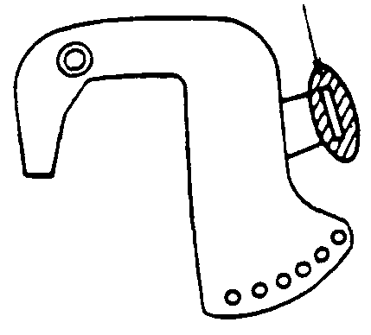
Рис. 94
9) Отрегулировать болт фрикционного башмака кронштейна так, чтобы рулевое управление было плавным, а движение по прямому курсу осуществлялось даже тогда, когда рукоятка отпущена. (Рис. 95)
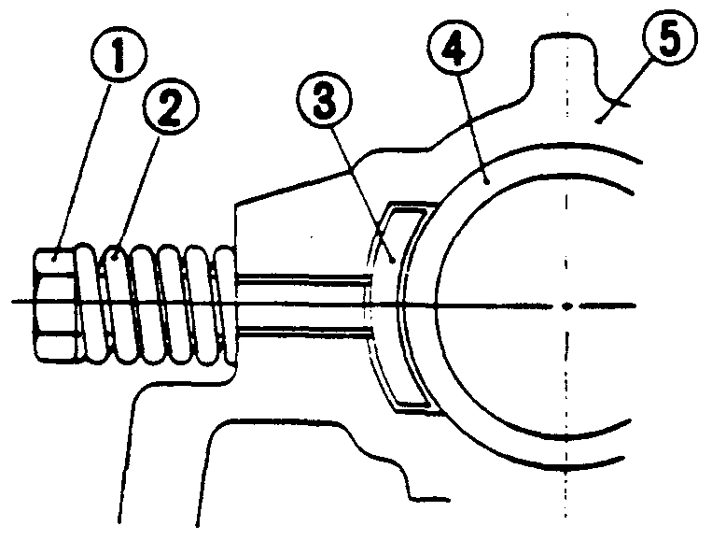
Рис. 95 Установка болта фрикционного башмака
(1) Болт (H 630) (4) Рулевой вал
(2) Пружина (5) Поворотный кронштейн
(3) Фрикционный башмак кронштейна
10) Установить фиксатор ручки рычага блокировки заднего хода, как показано ниже (Рис. 96).
Вставить фиксатор сюда.
Сначала надавить на шпильку и утопить ее вниз. Затем сломать в указанном стрелкой направлении

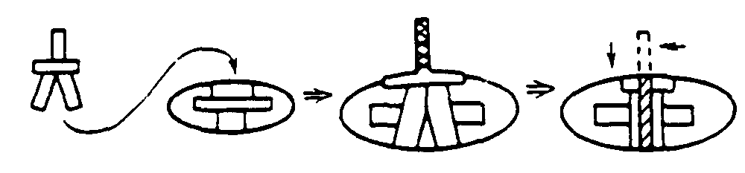

Рис. 96

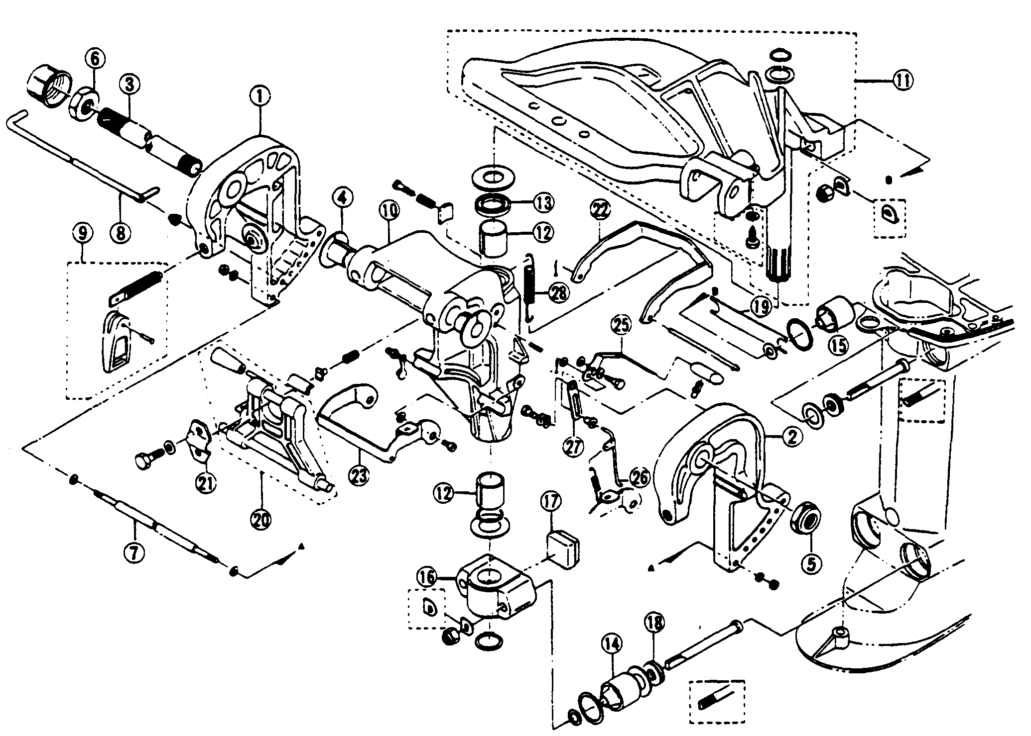

1. Правый транцевый кронштейн
2. Левый транцевый кронштейн
3. Болт крепления кронштейна
4. Втулка болта крепления кронштейна
5. Нейлоновая гайка кронштейна
6. Крепежная гайка В кронштейна
7. Межструбцинная штанга
кронштейна
8. Распорная штанга
9. Винт с откидной ручкой
10. Поворотный кронштейн
11. Узел рулевого вала
12. Втулка вала кронштейна
13. Масляный сальник вала кронштейна
14. Нижняя резиновая опора
15. Верхняя резиновая опора
16. Крепежный кронштейн
17. Нижний амортизатор
18. Амортизаторная шайба
19. Верхний резиновый амортизатор
20. Фиксатор наклона
21. Прижимная планка фиксатора наклона
22. Скоба блокировки заднего хода
23. Плечо рычага блокировки заднего хода
24. Штанга блокировки заднего хода
25. Рычаг блокировки заднего хода
26. Приводная тяга блокировки заднего хода
27. Направляющая блокировки заднего хода
28. Пружина блокировки заднего хода

Рис. 97 Кронштейны и блокировка заднего хода
18. Разборка и сборка вспомогательного оборудования

(1) Стартер с механизмом возврата пусковой веревки
Стартер, установленный на двигателе данной модели, имеет механизм возврата пусковой веревки, которая автоматически подматывается в свою улитку под действием возвратной пружины. Когда оператор дергает за ручку стартера, храповик разблокируется и затем приходит в зацепление со шкивом, вращая коленвал и запуская двигатель. Когда двигатель начинает вращаться или когда пусковая веревка отпущена и возвращается в улитку, этот механизм автоматически отсоединяется. Кроме того, на стартере установлен механизм блокировки, который взаимосвязан с рычагом переключения передач. Поэтому запуск возможен только тогда, когда сцепление находится в нейтральном положении.
• Разборка
1) Снять серьгу с вала ручки рычага блокировки стартера для того, чтобы демонтировать узел штанги блокировки стартера. (Рис. 98-(1))
2) Снять веревку с ручки стартера; придерживая кожух стартера и улитку, медленно вращать улитку для того, чтобы ослабить пружину подмотки пусковой веревки.
3) Снять серьгу для того, чтобы демонтировать вместе направляющие А и В храповика с вала стартера.
4) Для того, чтобы снять вал стартера (Фото 44-(3)), ослабить гайку, расположенную в центре вала стартера, и затем крепежный болт (H830).
5) Снять вместе с веревкой, намотанной на улитку, следя за тем, чтобы пружина внутри нее не отсоединилась.
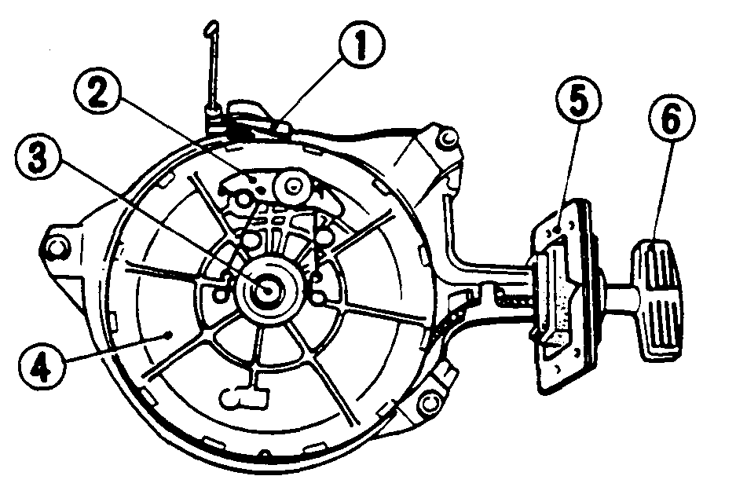
Рис. 98 Разборка стартера
(1) Штанга блокировки стартера
(2) Храповик
(3) Вал стартера
(4) Улитка
(5) Сальниковая прокладка стартера
(6) Ручка стартера
• Сборка
Сборку производить в порядке, обратном разборке с учетом следующих моментов.
1) Установить направляющую В храповика, следя за тем, чтобы направление установки (обратное) было правильным.
2) Соблюдать правильность направления намотки (по часовой стрелке, глядя снаружи).
3) Нанести смазку на вал стартера, храповик, втулку храповика, направляющие A и B храповика и пружину стартера.
4) При установке гайки вала стартера нанести на нее винтовой герметик.
5) Храповик должен работать в направлении метки “стрелка вверх”. (Нанести смазку.) (Рис. 99)
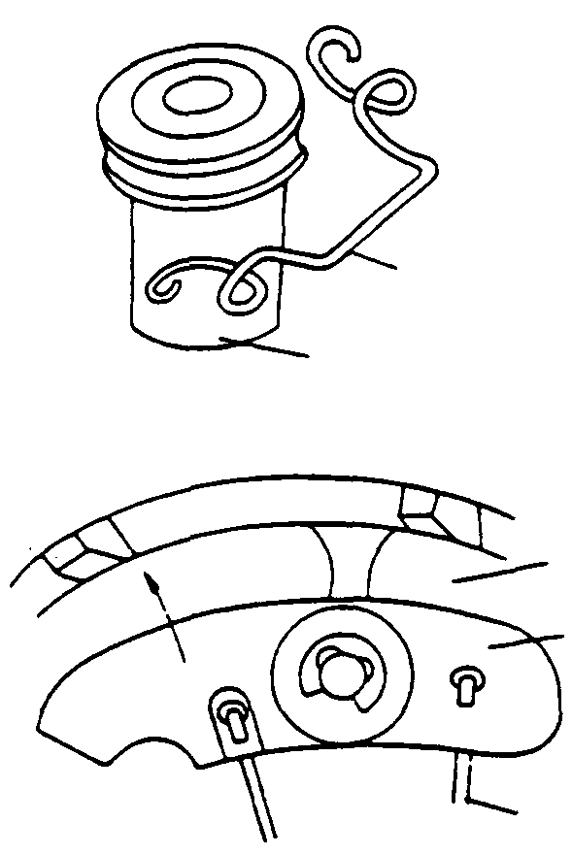
Направляющая B
Вал стартера
Улитка

Храповик
Направляющая
Рис. 99
6) Предварительное натяжение пружины стартера должно устанавливаться и регулироваться в следующем порядке:
a) Тщательно намотать пусковую веревку на улитку до самого конца.
b) Следить за тем, чтобы возвратная сила пружины стартера была небольшой и не допускала вращения улитки.
c) Держа за конец веревки, повернуть улитку на 3 оборота и закрепить веревку в ручке стартера.
7) Установить ручку рычага блокировки стартера следующим образом (см. Рис. 58):
Механизм блокировки стартера (на стр. 35) регулируется с помощью узла пусковой веревки (на конце ручки) так, чтобы конец ручки рычага блокировки стартера входил в выступающую часть улитки.
8) Проследить за тем, чтобы ручка рычага блокировки стартера не срывалась (не отбрасывалась) в нейтральное положение.
9) Правильно и надежно установить обжимку (12) (см. Рис. 58 Механизм блокировки стартера на стр. 35) на штангу (11) блокировки стартера так, чтобы она не сошла со штанги (11).

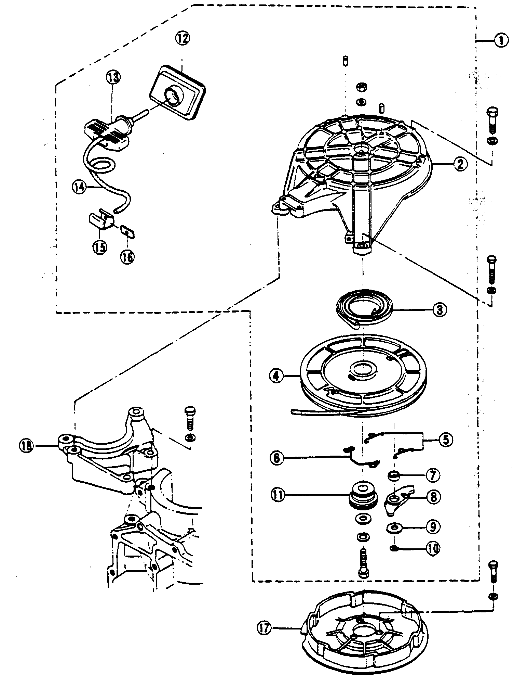
1 Стартер с механизмом возврата
2. Кожух стартера
3. Пружина стартера
4. Улитка
5. Направляющая А храповика
6. Направляющая В храповика
7. Втулка храповика
8. Храповик
9. Шайба А храповика
10. Серьга
11. Вал стартера
12. Сальниковая прокладка
13. Ручка стартера
14. Пусковая веревка
15. Анкер (якорь) веревки
16. Вкладыш анкера
17. Шкива стартера
18. Кронштейн стартера
Давление картера
Выпускной канал
Впускной канал
Рис. 100 Механизм стартера

(2) Топливный насос
1) Топливный насос диафрагменного типа этого мотора крепится к картеру двумя винтами с сальниковыми чашечными головками. Топливо поступает под действием создаваемого в картере давления. Принцип работы показан на Рис. 101.
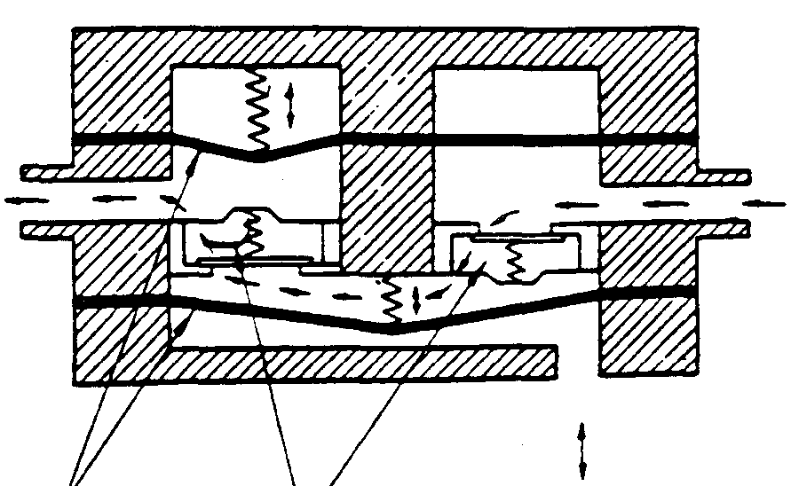
Диафрагма Узел клапанов
Рис. 101 Механизм топливного насоса
2) Проверка

Вид проверки | Действие
1. Повреждение или тугой ход диафрагмы | При необходимости заменить.
2. Повреждено сальниковое уплотнение, утечка топлива | При необходимости заменить.
3 Вода, грязь или пыль внутри фильтра | Слить воду, удалить грязь и пыль.

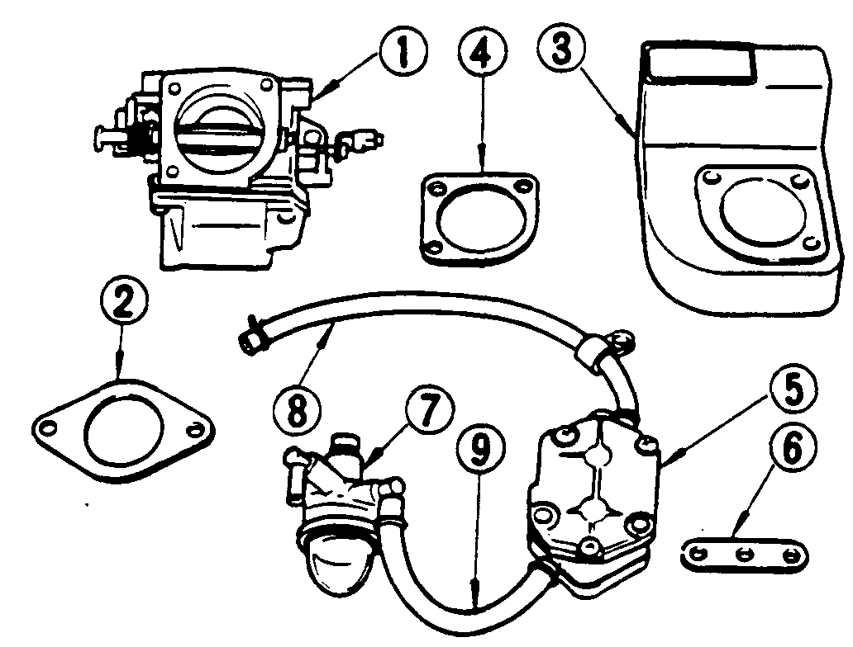
Рис. 102 Узлы и детали топливной системы
1. Карбюратор 6.Прокладка
2. Прокладка 7.Топливный фильтр
3. Воздушный 8. Топливный патрубок C
глушитель 9. Топливный патрубок B
4. Прокладка
5. Топливный насос

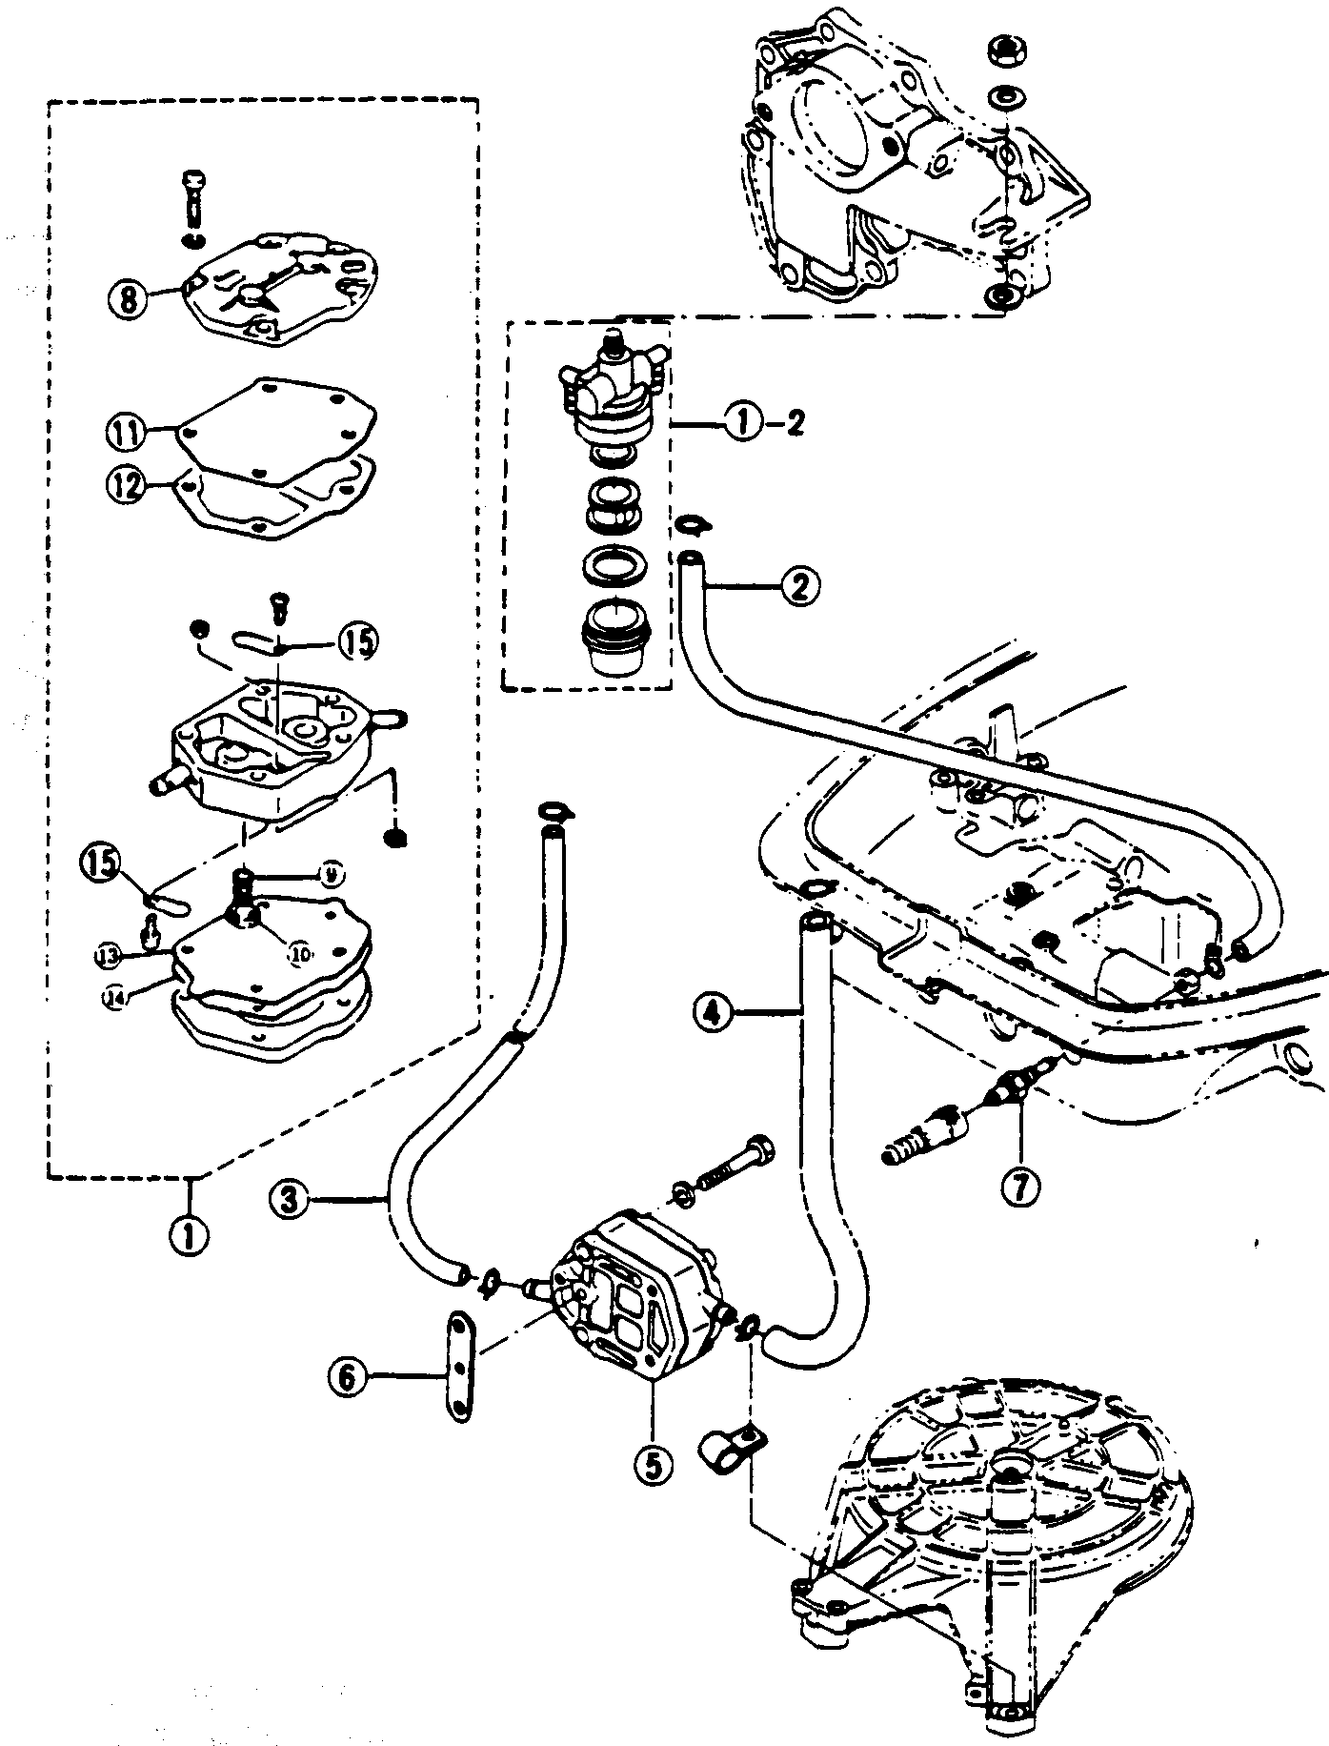
1. Топливный насос в сборе
1-2 Топливный фильтр в сборе (полимерный)
2. Топливный патрубок A
3. Топливный патрубок B
4. Топливный патрубок C
5. Топливный насос в сборе
6. Прокладка
7. Топливный штуцер B
8. Крышка насоса
9. Пружина диафрагмы
10. Направляющая
11. Диафрагма
12. Прокладка B
13. Диафрагма B
14. Прокладка A
15. Обратный клапан
Рис. 103

(3) Карбюратор
Карбюратор (фирмы KEIHINSEIKI с горизонтальной осью дроссельной заслонки) установлен в двигателе на впускном коллекторе. Работа дроссельной заслонки связана с моментом зажигания и может управляться поворотной ручкой румпеля или рычагом с дистанционного пульта.
Воздушная заслонка (поворотного типа или «бабочка») открывается или закрывается рычагом, связанным с приводной штангой (закрывается, когда оператор тянет рычаг на себя); рычаг расположен на левой стороне передней части нижнего обтекателя двигателя.
Принцип работы
Поток топлива и воздуха делится на две части: систему с пилот-затвором и основную систему.
1) Система с пилот-затвором (см. Рис. 104)
Эта система состоит из низкооборотного жиклера (S.J.), низкооборотного воздушного жиклера (S.A.J.), отверстия пилот-затвора (P.O.), обходного канала (байпаса) (B.P.) и регулировочного винта. Когда дроссельная заслонка открыта мало, топливо дозируется низкооборотным топливным жиклером (S.J.) после прохождения через канал (А) и смешивается в канале (В) с воздухом, дозируемым низкооборотным воздушным жиклером (S.A.J.), который затем поступает из обходного канала (В.Р.) или из отверстия пилот-затвора (Р.О.) и подается в двигатель.
На холостом ходу воздух также засасывается из обходного канала (В.Р.) и смесь в основном впрыскивается из отверстия пилот-затвора (Р.О.). Однако по мере открывания дроссельной заслонки, отрицательное давление, приложенное к системе с пилот-затвором, увеличивается, тем самым позволяя впрыскивать смесь также и из обходного канала (В.Р.).
Когда дроссельная заслонка открывается больше, количество воздуха увеличивается, что в результате вызывает увеличение перепада давления, тем самым позволяя впрыскивать смесь из основного жиклера (M.J.), которая затем подается далее из отверстия основной сопловой насадки.

Канал B

Воздух
Низкооборотный воздушный жиклер (S.A.J.)
Обходной канал (B.P.)
Трубка Вентури
Двигатель
Низкооборотный топливный жиклер (S J )

Топливо
Поплавковая камера карбюратора
Канал A
Отверстие пилот-затвора (PO)
Винт пилот-затвора

Топливо Воздух Смесь

Рис. 104

2) Основная система (См. Рис. 105)
Эта система состоит из основного жиклера (M.J.), основного сопловой насадки (M.N.) и основного воздушного жиклера (M.A.J.). Когда канал, открываемый дроссельной заслонкой, увеличивается, работа системы с пилот-затвором почти прекращается. Когда заслонка открыта полностью, количество воздуха увеличивается, что приводит к увеличению потока воздуха в трубке Вентури, тем самым вызывая увеличение перепада давления на конце основной сопловой насадки (M.N.), что позволяет увеличить количество топлива на входе и выходе.
Топливо дозируется основным жиклером (M.J.), воздух под высоким давлением поступает из основного воздушного жиклера (M.A.J.), который стоит на впускном воздушном канале карбюратора, и поступает в выпускное отверстие основной сопловой насадки (M.N.), где он смешивается с топливом, которое дозируется основным жиклером (M.J.), и затем эта смесь выдается из отверстия основной сопловой насадки (M.N.) и смешивается с основным воздушным потоком перед поступлением в двигатель.

Топливо
Поплавковая камера карбюратора
Основной жиклер (M.J.)
Отверстие основной сопловой насадки

Воздух
Основной воздушный жиклер (M A.J )
Трубка Вентури
Двигатель
Основная сопловая насадка
(MN)

Топливо
Воздух
Смесь
Рис. 105

3) Поплавок
Эта система состоит из поплавка, поплавкового клапана, специальной лапки и седла клапана и предназначена для того, чтобы поддерживать постоянный уровень в поплавковой камере, обеспечивая двигатель горючей смесью (топливо-воздух) в соответствующей пропорции. Когда топливо, поступающее в поплавковую камеру через седло клапана, достигает определенного уровня, поплавок поднимается и выталкивает иголку клапана вверх. Поднятая иголка клапана поплавка плотно прижимается к седлу клапана, который, закрываясь, отсекает поток топлива. По мере потребления топлива уровень поплавковой камеры снижается, поплавок опускается и освобождает иголку, которая отходит от седла, вновь образуя канал для поступления топлива в поплавковую камеру. Этот процесс автоматически повторяется и обеспечивает постоянство уровня в поплавковой камере.

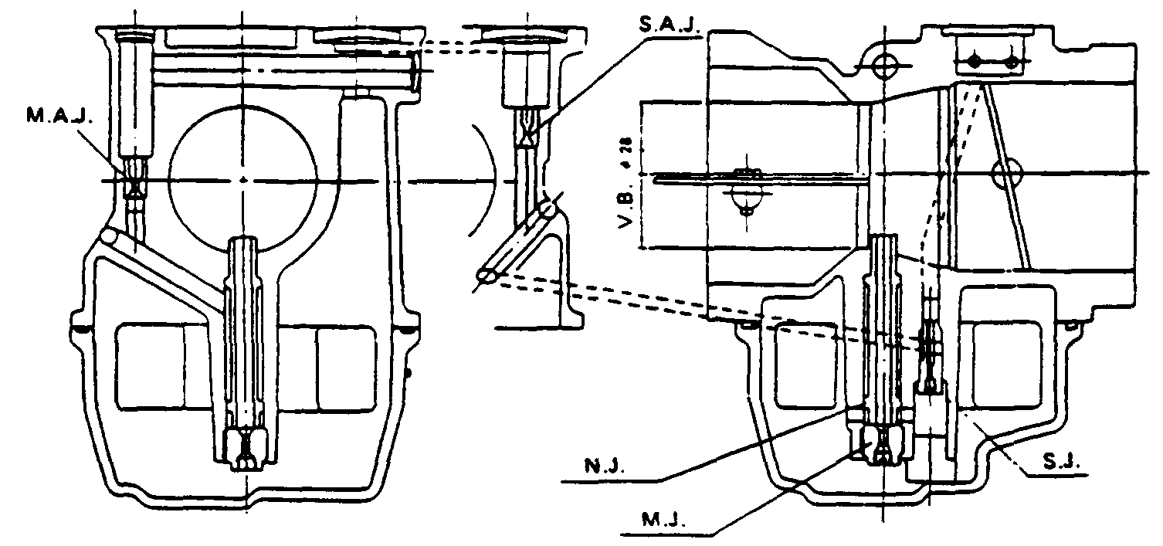
Рис. 106 Чертеж. Карбюратор в разрезе

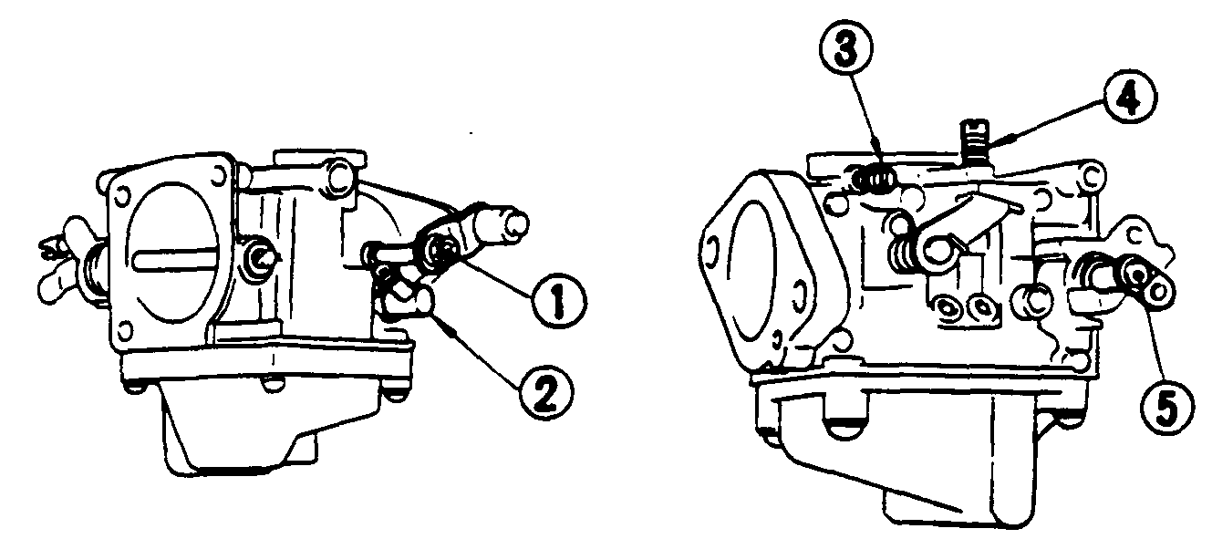
1. Вал дроссельной заслонки
2. Топливный штуцер
3. Винт пилот-затвора
4. Винт упора дроссельной заслонки
5. Вал клапана воздушной заслонки
Рис. 107 Наименование деталей карбюратора

4) Проверка
Вид проверки | Действие
1 Утечка масла из соединения топливного патрубка | • Заменить патрубок.
2. Зазор на валу клапана дроссельной заслонки и валу клапана воздушной заслонки | • Если требуется, заменить.
3. Обороты холостого хода  • Отрегулировать после прогрева  При выключенном сцеплении - 1100 – 1200 об/мин  При включенном сцеплении - 900 – 950 об/мин | • Слегка подтянуть винт пилот-затвора. Наблюдая за оборотами по тахометру, работать заслонкой и регулировать винтом до получения указанного числа оборотов в минуту. Регулировать, вворачивая винт пилот-затвора до получения наилучшего положения, при котором число оборотов будет наибольшим в пределах +-1/4 (четверти) оборота винта, и опять установить винт упора дроссельной заслонки на указанное число оборотов в минуту.
 | • Если кончик винта пилот-затвора изношен, заменить.

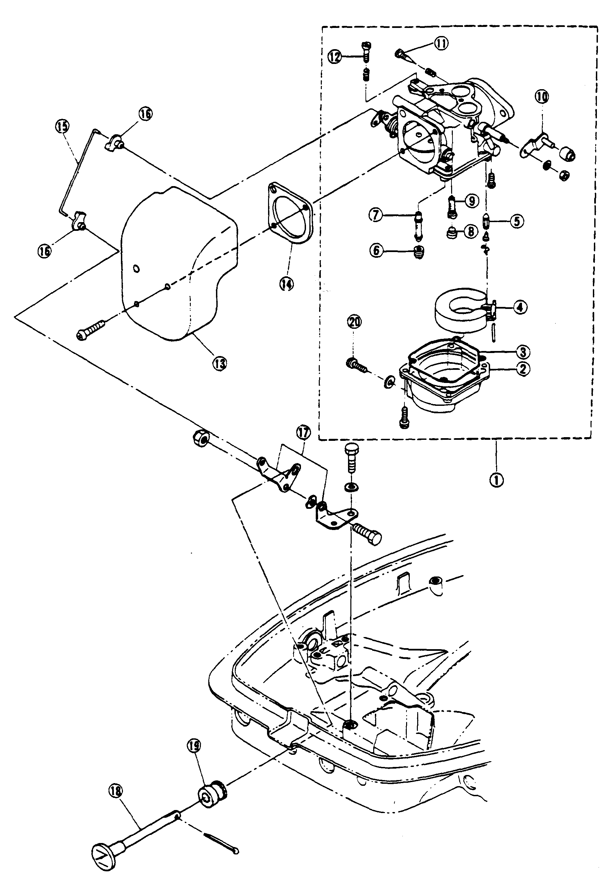
Рис. 108 Карбюратор
I Карбюратор в сборе
2. Поплавковая камера
3. Уплотнительное кольцо камеры
4 Поплавок
5. Клапан поплавка
6. Основной жиклер
7 Основная сопловая насадка
8. Резиновый колпачок
9. Жиклер низких оборотов
10. Дроссельный рычаг (муфта)
11. Винт пилот-затвора
12. Винт-ограничитель
13. Воздушный глушитель
14. Прокладка
15. Штанга воздушной заслонки
16. Соединение
17 Рычаг воздушной заслонки
18 Штанга воздушной заслонки
19 Втулка
20. Дренажная винт-пробка
(4) Электрооборудование
1) Узлы и детали электрического оборудования:
Система | Наименование узла, детали | Тип / параметры | Примечание
Система зажигания | Маховик с магнето | (4-полюсный) AC 05014 | 2 на один оборот одновременно
 | Разрядно-емкостной блок (CDI) | E Y 05800
 | Свеча зажигания | NGKB7HS-10 (зазор - 1.0) | Зазор свечи - 0.9 мм - 1.0 мм (0.035” - 0.039”)
 |  | CHAMPION
L82C (зазор - 1.0 мм)
(0.039”)
Система останова | Выключатель останова |  | Корпус - водонепроницаемый
Система освещения |  | 12 В 80 Вт

Принцип работы
Система зажигания от магнето, вырабатывающая вторичное напряжение для разрядно-емкостного блока, отличается от обычной системы зажигания от магнето с контактным прерывателем. В этой системе вырабатываемый магнето зарядный ток сначала накапливается на конденсаторе разрядно-емкостного блока, а затем напряжение заряда подается на первичную обмотку катушки зажигания от магнето, синхронизированного с моментом зажигания. Первичное напряжение используется для выработки высоковольтного напряжения во вторичной обмотке. Поэтому за счет того, что в блоке используется бесконтактный, тиристорный (SCR) прибор, система обладает высокой стабильностью и надежностью выдачи искры на свечи зажигания от вторичного напряжения. Система зажигания от магнето с разрядной емкостью состоит из маховика с магнитами, основания, на котором расположены различные катушки, и разрядно-емкостного блока, в котором размещено основание с катушками, конденсатор, тиристорный выключатель, катушка зажигания и диод.
Маховик
(1) Конструкция
Маховик – стальное зубчатое колесо с расположенными по окружности постоянными магнитами, которые надежно закреплены на нем заделанными герметиком винтами. 4 магнита расположены радиально относительно центра маховика. Выступ в центре маховика имеет шпоночную канавку, которая определяет положение маховика на коленвале. Кроме того, для предотвращения коррозии маховик окрашен.
(2) Осмотр, проверка и техобслуживание
Узел не содержит деталей, которые требуют технического обслуживания. Однако перед установкой на коленвал коническую часть выступа маховика необходимо обезжирить для того, чтобы удалить масло, смазку и посторонние вещества. Особое внимание обратить на усилие затягивания маховика, которое составляет:
118–137 Н-м (12.0-14.0 кг-м, 87-101 фунт-дюйм.
Основание катушки
(1) Конструкция
На основании под катушки, изготовленном из алюминиевого сплава методом литья, смонтированы катушка возбуждения для заряда конденсатора и пусковая катушка для выдачи импульсов момента зажигания.
Катушка для выдачи напряжения на приборы освещения рассчитана на электрическую лампочку напряжением 12 В и мощностью 80 Вт. Но, когда на ПЛМ устанавливается электрический стартер, эта катушка используется для зарядки аккумулятора. 7 меток, которые нанесены по окружности основания (Рис. 31), служат для установки момента зажигания и расположены через каждые 5^{о}.
(2) Осмотр, проверка и техобслуживание
1) Проверка катушек.
Схема электрических соединений разрядно-емкостного блока показана ниже на Рис. 109.

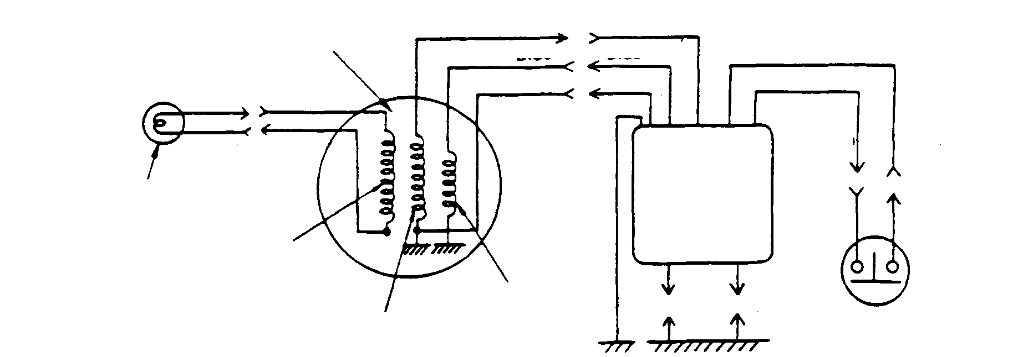
Крас. Крас.
Син. Син.
Корич. Корич.
Основание под катушки
Желт. Желт.

Бел. Желт.
Лампочка (12 В 80Вт)
Катушка освещения
Катушка возбуждения
Пусковая катушка
Корич.
Корич.
Корич.
Разрядно-емкостной блок
Свеча зажигания
Выключатель останова
Черный
Черный
Рис. 109 Схема электрических соединений

Сначала отсоединить 3-контактный разъем, соединяющий основание катушек с разрядно-емкостным блоком, и замерить сопротивление между выводами катушек на основании с помощью соответствующего омметра для того, чтобы определить состояние каждой катушки. Если их сопротивление значительно отличается от приведенных ниже значений, катушка считается неисправной.
Значения сопротивления катушек:
Катушка возбуждения - 290Ω (между красным выводом и основанием)
Пусковая катушка - 20Ω (Между синим выводом и основанием)
Катушка освещения - 0.34Ω (Между двумя желтыми выводами)
Меры предосторожности
Отклонение сопротивления на ±15% - ±20% от указанных значений из-за разницы в диаметрах обмоток справедливо даже для нормальных катушек. При измерении сопротивления катушек проверить выводы катушек на обрыв между самим выводом и обмоткой.
При проверке сначала подсоединить омметр к каждому выводу, а затем пальцами слегка потянуть, чуть-чуть поворачивая провод между выводом и обмоткой. Если при этом сопротивление изменяется, значит, между выводом и проводом обмотки слабый контакт или вскоре может произойти обрыв.
2) Проверка момента зажигания. Положение момента зажигания устанавливается импульсом напряжения от магнето маховика. После установки положение момента зажигания остается неизменным независимо от срока службы разрядно-емкостного блока магнето, т.к. в блоке нет деталей, которые могут изнашиваться. Поэтому момент зажигания считается нормальным, если не нарушено положение платы с катушками (M25C₂; до ВМТ20^{о}, M30A₃; до ВМТ25^{о}) и стыком ответных поверхностей цилиндра с картером при полностью открытой дроссельной заслонке ручкой румпельной рукоятки (дроссельная заслонка полностью открыта).
Правильный момент зажигания в этом случае может быть установлен примерно через (5) пять минут после прогрева двигателя, работающего в переделах 5000 - 5500 об/мин.
3) Разрядно-емкостной блок
(1) Конструкция
Разрядно-емкостной блок расположен в черном пластмассовом корпусе, в котором диод, конденсатор, тиристор и диод Зенера смонтированы на одной печатной плате, которая вместе с катушкой зажигания закрывается в этом корпусе для обеспечения защиты от попадания воды и вибрации.
(2) Проверка и обслуживание
1) При проверке разрядно-емкостного блока измерить сопротивление с помощью тестера для радиоприемных устройств с батарейкой не более 3 В. Примечание: Если для измерения используется мегомметр или прибор с питанием от аккумулятора, это может привести к повреждению блока. В блоке установлено большое количество конденсаторов и диодов. Их сопротивление измеряется в ходе измерения сопротивления проводов.
При измерении сопротивления конденсатора стрелка измерительного прибора сначала значительно отклоняется, а затем возвращается на ноль. Если диод исправен, сопротивление при смене полярности щупов прибора на противоположное или при переключении на другой предел измерений значительно изменяются. Это необходимо учесть при проведении измерений. В таблице ниже указаны состояния, при которых сопротивление между выводами блока измеряется с помощью прибора для радиоприемных устройств. Если показания не соответствуют табличным, блок считается неисправным. Кроме того, обратить внимание на переключение пределов измерения сопротивления, т.к. показания сопротивления зависят от типа и модели измерительного прибора.

Таблица 1
 | Точка подключения щупа прибора и цвет провода | Положительный (+) щуп тестера
 | Точка подключения щупа прибора и цвет провода | Коричневый | Красный | Синий | Черный
Отрицательный (–) щуп тестера | Коричневый |  | R=∞ | R=∞ | R=∞
Отрицательный (–) щуп тестера | Красный | Стрелка слегка отклоняется и возвращается на ноль |  |  | R=0
Отрицательный (–) щуп тестера | Синий | 300Ω - 1000Ω | R=∞ |  | R=∞
Отрицательный (–) щуп тестера | Черный | Стрелка слегка отклоняется и возвращается на ноль | R=0 | R=∞

Объяснение к таблице
Стрелка после «небольшого» отклонения возвращается на ноль. Как говорилось выше, это одно из свойств конденсатора при измерении. «Небольшое» означает степень отклонения стрелки, как показано в таблице выше. Это происходит потому, что при измерении
конденсатор уже заряжен от измерительного прибора во время предыдущего измерения. Поэтому в этом случае необходимо сменить полярность щупов измерительного прибора и подождать в течение 2 минут перед повторным измерением.
4) Катушка зажигания
(1) Конструкция
В разрядно-емкостном блоке установлены две катушки зажигания. Обе первичных обмотки обеих катушек зажигания включены последовательно. Вывод одной из них соединен с тиристором, а другой с земляным проводом «масса».
Кроме того, начало обмотки каждой вторичной катушки соединено с концом обмотки каждой первичной катушки, а конец обмотки вторичной катушки соединен с высоковольтным проводом, который выходит из разрядно-емкостного блока. Эта катушка зажигания используется для разрядно-емкостного блока с высоковольтным напряжением. Поэтому катушка, блок и изоляция высоковольтного провода рассчитаны на высоковольтное напряжение и защищены от пробоя резиновой трубкой с высокими диэлектрическими свойствами.
(2) Проверка и обслуживание
Для проверки измерить сопротивление с помощью прибора для измерения цепей радиоустройств. Сначала отсоединить 3-контактный разъем разрядно-емкостного блока от основания катушек и затем снять высоковольтный провод со свечи зажигания.
При измерении сопротивления вторичной катушки, измерить на стороне клеммы коричневого провода 3-контактного разъема и между двумя клеммами высоковольтного провода. Если измеренные значения значительно отличаются от указанных ниже, катушка зажигания считается неисправной.
Несмотря на то, что катушка зажигания сконструирована так, что не допускает прямого измерения сопротивления первичной катушки, две первичные катушки не разъединены, когда значение сопротивления вторичной катушки соответствует указанному значению для техобслуживания.
Сопротивление вторичной катушки составляет 2500Ω (2.5kΩ)
Коричневый провод - Между клеммами первичных высоковольтных проводов
Коричневый провод - Между клеммами вторичных высоковольтных проводов
(Сопротивление: 5.0kΩ между клеммами первичных и вторичных высоковольтных проводов)
5) Выключатель останова
Проверка и обслуживание
Меры предосторожности
Старение и износ изоляции между контактами выключателя останова оказывает отрицательное влияние на работу системы зажигания и особенно на его работу во время запуска двигателя.
При измерении сопротивления изоляции между контактами выключателя останова отсоединить 2-контактный разъем разрядно-емкостного блока от выключателя останова и измерить сопротивление между двумя контактами разъема на стороне выключателя. Однако при измерении прибором сопротивление должно составлять 2 Мом (мегом) на максимальном пределе измерений прибора, а при измерении мегомметром с пределом 500 вольт оно должно быть более 1 Мом (мегом).
Когда это значение больше указанного, снять и разобрать выключатель, а затем прочистить его корпус изнутри. Проверить герметичную крышку на трещины, возникшие в результате деформации. При необходимости заменить старый выключатель новым.
6) Проверка соединения и контактов
Соединение межу магнето и разрядно-емкостным блоком осуществляется 2-контактым или 3-контактным разъемом. Во избежание ослабления контактов или отсоединения разъема из-за вибрации от двигателя разъем обмотан с помощью виниловой ленты (не менее 2,5 витков); кроме того, провод закреплен у разъема хомутиком. Проверить, не ослаб ли болт крепления разрядно-емкостного блока.
7) Меры предосторожности при работе с блоком магнето с разрядно-емкостным блоком
(1) Во время работы ни в коем случае не отсоединять и не закорачивать провода разрядно-емкостного блока. В противном случае блок может выйти из строя.
(2) Ни в коем случае не менять расположение деталей и частей магнето, т.к. они установлены в местах с оптимальными тепловыми и вибрационными условиями.
(3) В время работы двигателя ни в коем случае не прикасаться руками к свечам зажигания и высоковольтным проводам, т.к. магнето вырабатывает высокое напряжение и ток во вторичных цепях.
(4) При проверке работы свечей зажигания соединять обе свечи с двигателем. Если соединить только одну свечу, можно повредить разрядно-емкостной блок.
(5) При измерении давления компрессии проводить измерение по пункту (4) или провести измерение после разъединения 3-контактного разъема.

8) Стартер
Не вращается или вращается слабо | 1) Неисправность соленоида или его контактов
 | 2) Слабый контакт и коррозия на клеммах аккумулятора
 | 3) Слишком сильный или слишком слабый аккумулятор
 | 4) Плохой контакт основного выключателя
 | 5) Плохое или неисправное соединение клеммы стартера
 | 6) Изношена щетка
 | 7) Неисправность соленоида стартера
 | 8) Неисправность статорной или якорной обмоток
 | 9) Слабый контакт земляного провода (масса)
 | 10) Неисправность выключателя блокировки запуска
Стартер работает, но ведущая шестерня не зацепляется кольцевой шестерней | 1) Изношены зубья ведущей шестерни
 | 2) Неисправность муфты сцепления
Стартер не останавливается | 1) Неисправность основного выключателя

9) Соленоид стартера
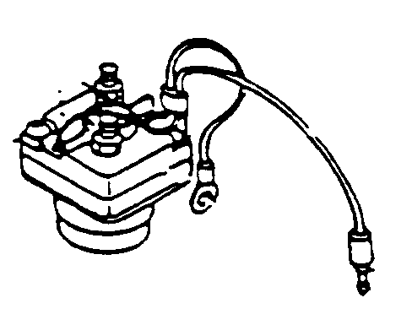
Зеленый
Черный
Красный
Крас.
Черный
Желтый

Белый

10) Выключатель блокировки запуска (типа EF)
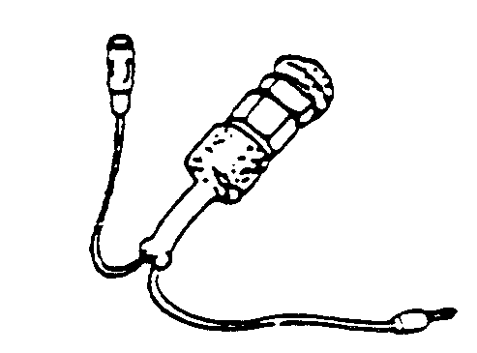
11) Выпрямитель
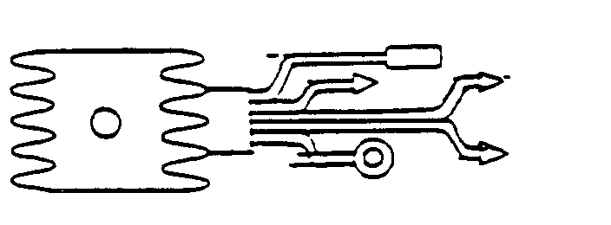

Сопротивление между проводами
Зеленый — Черный 3.4 Ω

Положение выключателя | Контакт
Отпущен | Нет
Нажат | Да

 |  | Положительный (+) щуп прибора
 |  | Черный | Красный | Желтый | Белый
Отрицательный (–) щуп прибора | Черный |  | R=0 | R=0 | R=0
Отрицательный (–) щуп прибора | Красный | R=∞ |  | R=∞ | R=∞
Отрицательный (–) щуп прибора | Желтый | R=∞ | R=0 |  | R=∞
Отрицательный (–) щуп прибора | Белый | R=∞ | R=0 | R=∞

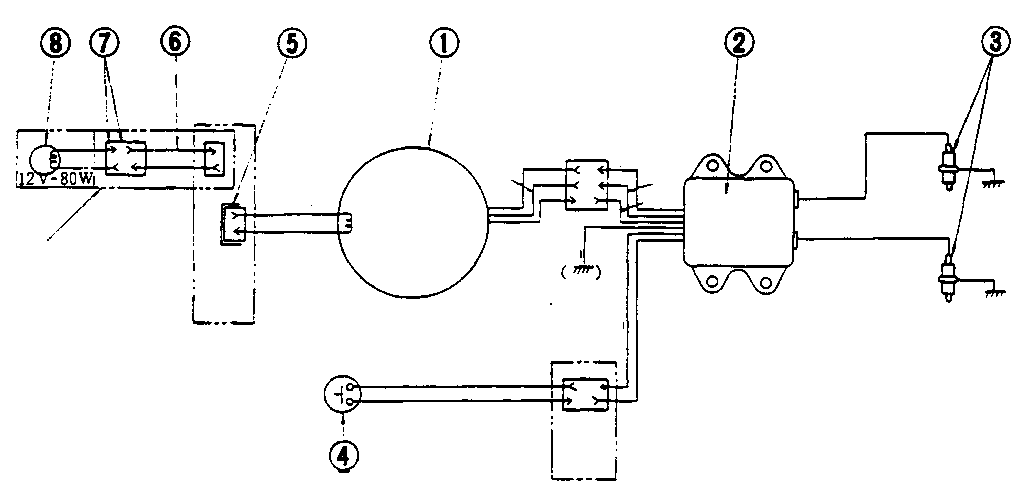
Факультативно
Белый

Желтый
Синий .Синий
Черн Черн.
Крас.
Крас.
Корич.
Коричневый
Коричневый
Черный
Черный
Выключатель останова
Разрядно-емкостной блок
1 Маховик (пусковая шестерня)
2. Основание катушек
3. Катушка возбуждения
4. Катушка освещения
5. Пусковая катушка
6. Разрядно-емкостной блок
7. Установочное кольцо
8. Направляющее кольцо
9. Шпонка маховика
Рис. 111 Магнето с разрядно-емкостным блоком

Рис. 110 Схема разводки для стандартного варианта
№ | Наименование | Примечание
1. | Маховик и магнето | AC5014
2. | Разрядно-емкостной блок | EY05800
3. | Свеча зажигания | NGK B7HS-10 или CHAMPION L-82C (зазор 1.0 мм) (0.039”)
4. | Выключатель останова | Для стандартного варианта
5. | Глухая заглушка разъема | Необязательна при установке позиций 6, 7 и 8
6. | Приемный гнездовой узел | Факультативно
7. | Разъем в основном корпусе | Факультативно
7. | Клеммная колодка | Факультативно
8 | Лампочка | Кроме комплекта, электр. лампочка 12 В 80 Вт в розничной продаже

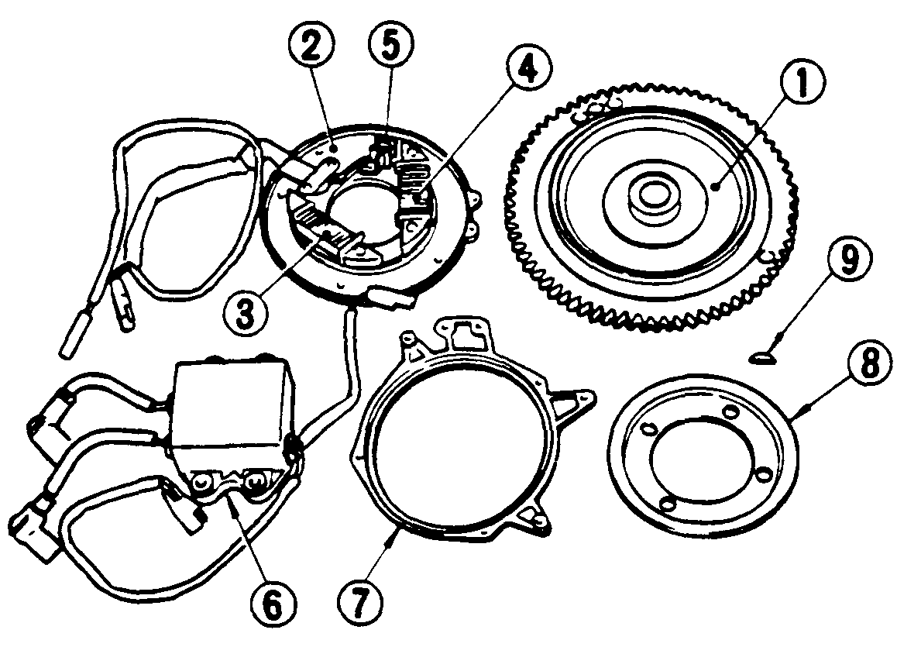
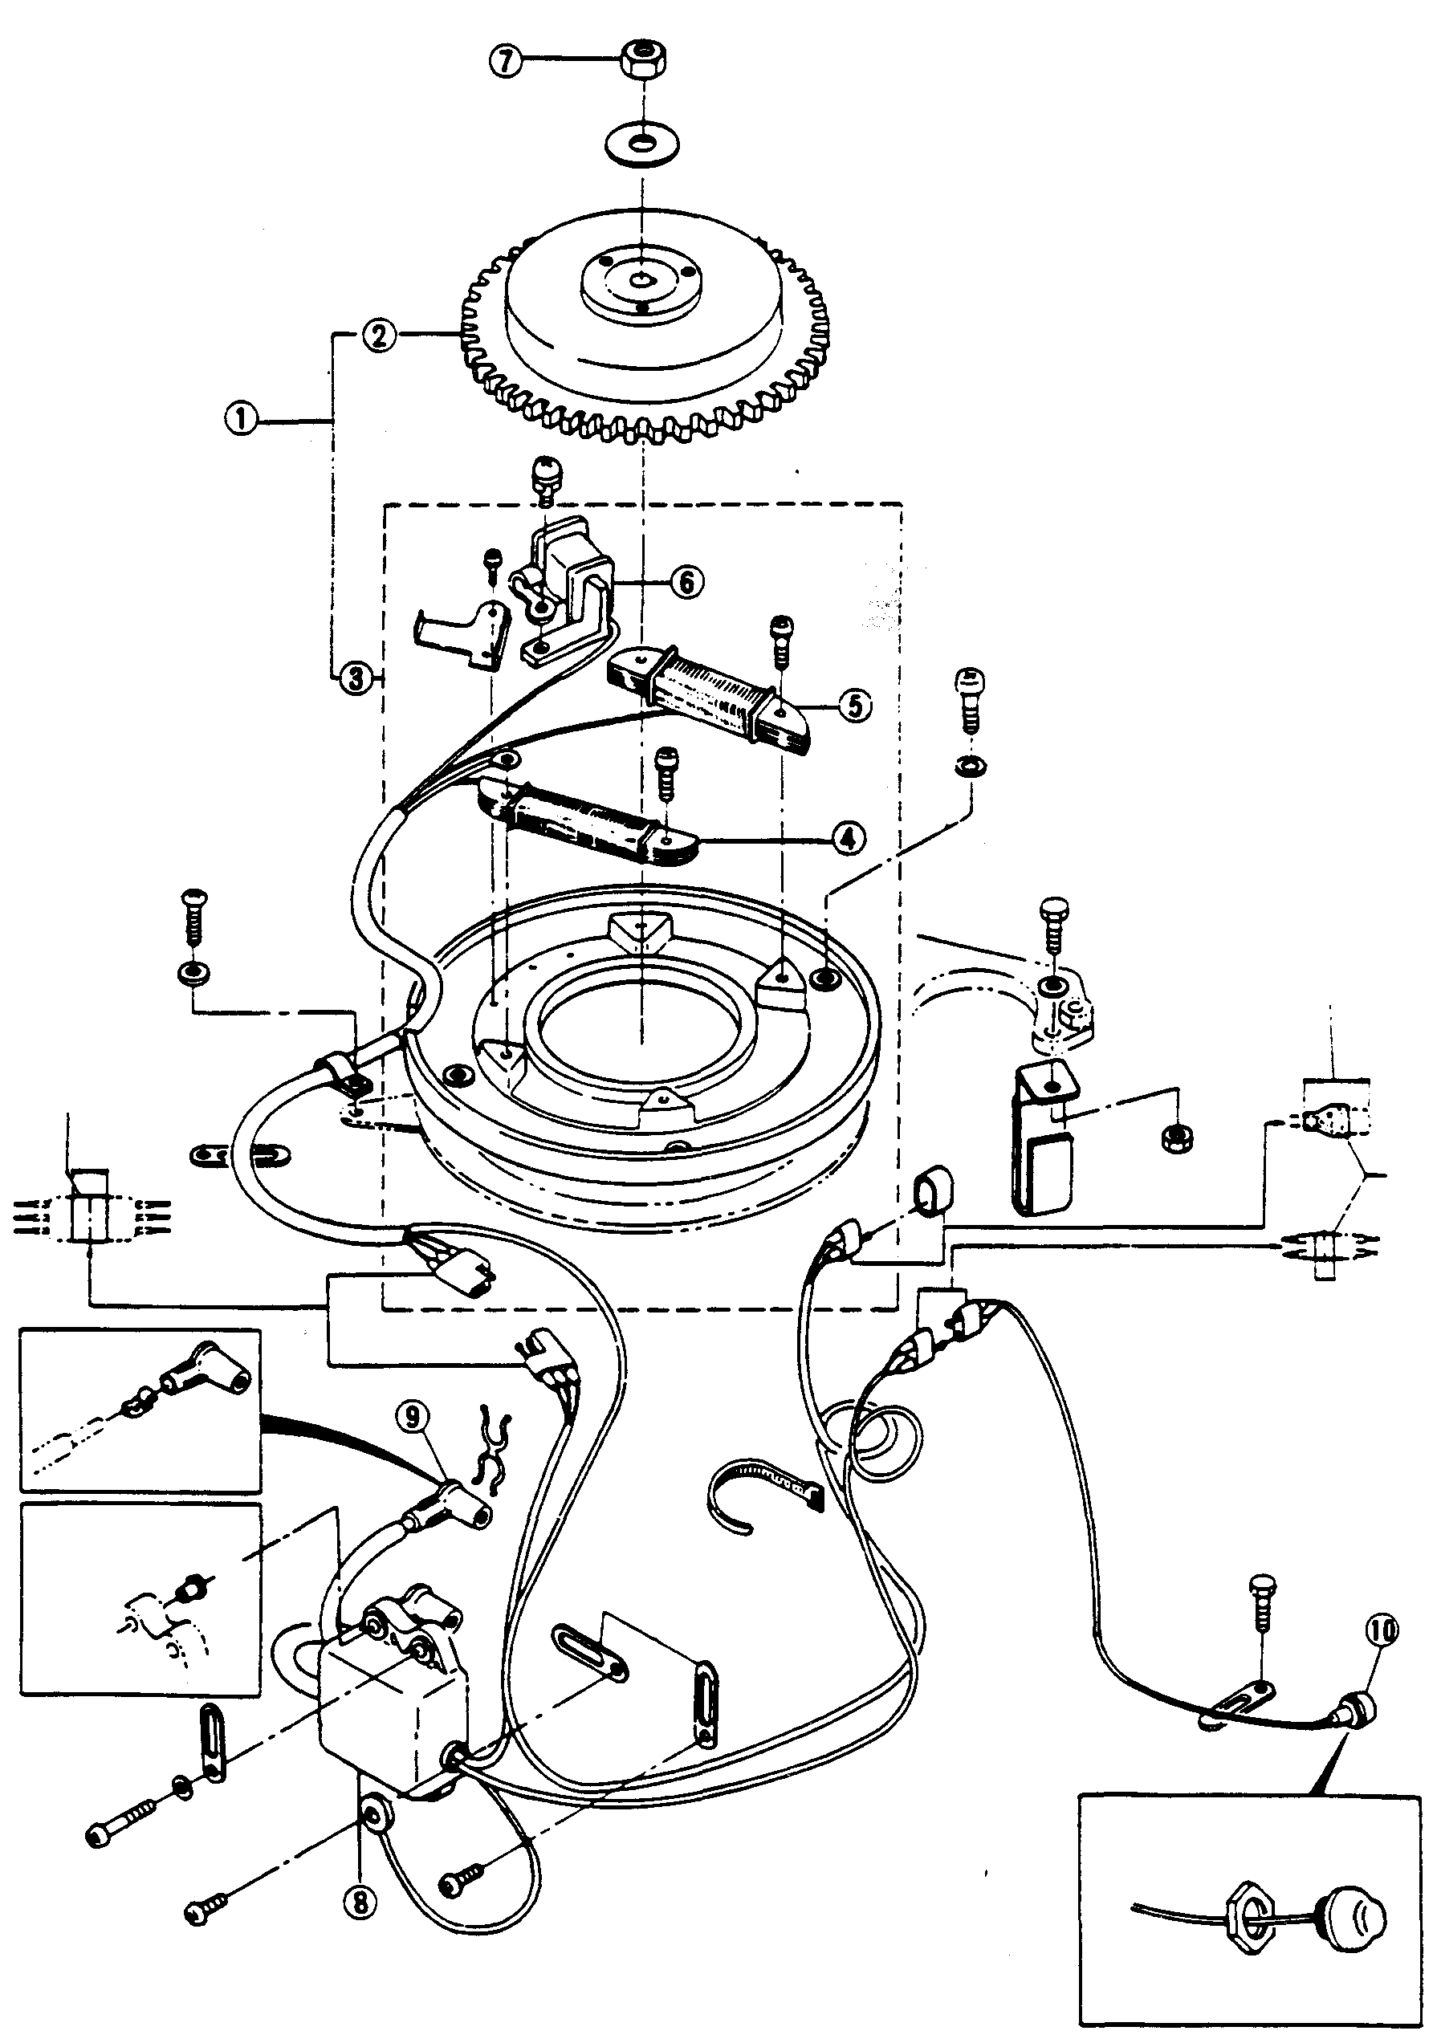
Рис. 112 Система зажигания
1. Маховик с магнето в сборе
2. Зубчатое колесо маховика
3. Основание катушек в сборе
4. Катушка возбуждения
5. Генератор
6. Пусковая катушка
7. Гайка маховика
8. Разрядно-емкостной блок
9. Надсвечник
10. Выключатель останова
Ширина: 60 мм
Не менее 5 витков
Ширина: более 20mm
Не менее 2.5 витков
Ширина: более 20 мм
Не менее 2.5 витков

(5) Гребной винт
Рабочие характеристики лодки в значительной степени зависят от параметров гребного винта.
- Выбор гребного винта
Для эффективного использования мощности двигателя в обеспечении наилучшего хода лодки необходимо выбрать такой гребной винт, который лучше всего соответствует целям и условиям эксплуатации лодки.
Поэтому очень важно подобрать для лодки гребной винт так, чтобы обороты двигателя лежали в пределах рекомендованного скоростного диапазона при наиболее эффективном использовании характеристик винта, иначе скорость лодки будет низкой. Превышение оборотов двигателя за пределы указанного скоростного диапазона может привести к увеличению вибрационных шумов, повреждению узлов и деталей, а также к возникновению кавитации. С другой стороны, если обороты двигателя ниже этого диапазона, происходит перегрузка, которая также может привести к повреждению ПЛМ. Фирма предлагает 6 типов гребных винтов.
Обороты в пределах рекомендованного скоростного диапазона: 4800 - 5500 об/мин
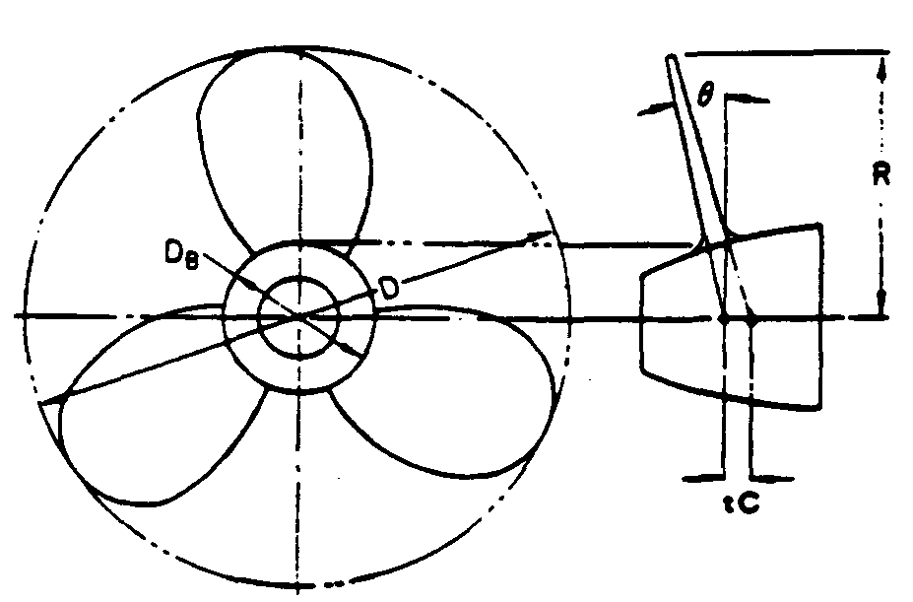
D: Диаметр
Θ: Угол увода лопасти винта
Отношение шага к диаметру: H/D
R: Радиус
tC: Воображаемая толщина на центральной линии
Отношение диаметра выступающей части ступицы к диаметру лопастей: D_{B}/D
D_{B}: Диаметр выступающей части ступицы
Отношение толщины лопастей (B.T.R.): rC/D
H: Шаг
Z: Количество лопастей
Рис. 113 Параметры гребного винта
(6) Проверка и техобслуживание после сборки
После сборки двигателя и нижнего блока проверить следующие узлы, детали и регулировку.
- Перед проведением пробного испытания проверить следующее:
• Состояние патрубков, шлангов и линий топливной системы
• Состояние электрических проводов, соединений, разъемов и кабельных хомутиков/креплений
• Регулировку сцепления
• Работу блокировки заднего хода
- После пробного испытания проверить следующее:
Запустить двигатель, установить его на работу в режиме холостого хода и затем проверить следующее:
• Утечку топлива в местах стыка поверхности картера
• Утечку топлива в местах крепления и установки впускного коллектора
• Утечку воды системы охлаждения в местах стыка головки цилиндров
• Утечку воды системы охлаждения в местах крепления и установки двигателя
• Утечку воды системы охлаждения в местах крепления и установки крышки выхлопного канала
• Нехарактерные (ненормальные) шумы
• Обороты и стабильность холостого хода (при включенном сцеплении 900 - 950 об/мин)
• Выброс воды системы охлаждения (Вода должна выбрасываться из контрольного отверстия и выпускного канала)
- Затягивание крепежных средств после пробного испытания
Затянуть с усилием, указанным в таблице значений усилия затягивания (см. Таблицу).
- Обкатка
После замены поршня, поршневых колец, поршневых пальцев, коленвала, цилиндра и подшипника конической шестерни новыми провести обкатку для нормализации движения скользящих и трущихся поверхностей каждого из этих узлов. Во время обкатки обеспечить следующее:
• Рекомендованную пропорцию топливной смеси бензин-масло 20:1 (когда произведена замена узлов двигателя)
• Длительность периода обкатки: 10 часов
• Обороты двигателя (На начальном этапе не поворачивать полностью ручку газа. Заранее установить двигатель на работу в режиме низкой и средней скорости.)
- Проверка работы гребного винта в испытательном резервуаре
При проведении пробных испытаний на суше необходимо проверить ПЛМ с испытательным гребным винтом на потребление мощности в испытательном резервуаре для того, чтобы обеспечить должную нагрузку на двигатель.
1) Цель применения испытательного гребного винта
Этот испытательный гребной винт используется в следующих целях:
a. Для регулировки и проверки ПЛМ после техобслуживания;
2) Резервуар для испытательного гребного винта.
a. Обеспечить как минимум следующие габариты (размеры) испытательного резервуара. (см. Рис. 114)
Перегородка
Вентиляционный канал
Не менее 20 см (7.87”)
Транцевая доска
Уровень воды
Не менее 140см (55.12”)
Не менее 100см (39.37”)
Не менее 140см (55.12”)
Просвет прибл.
20см (7.88”)

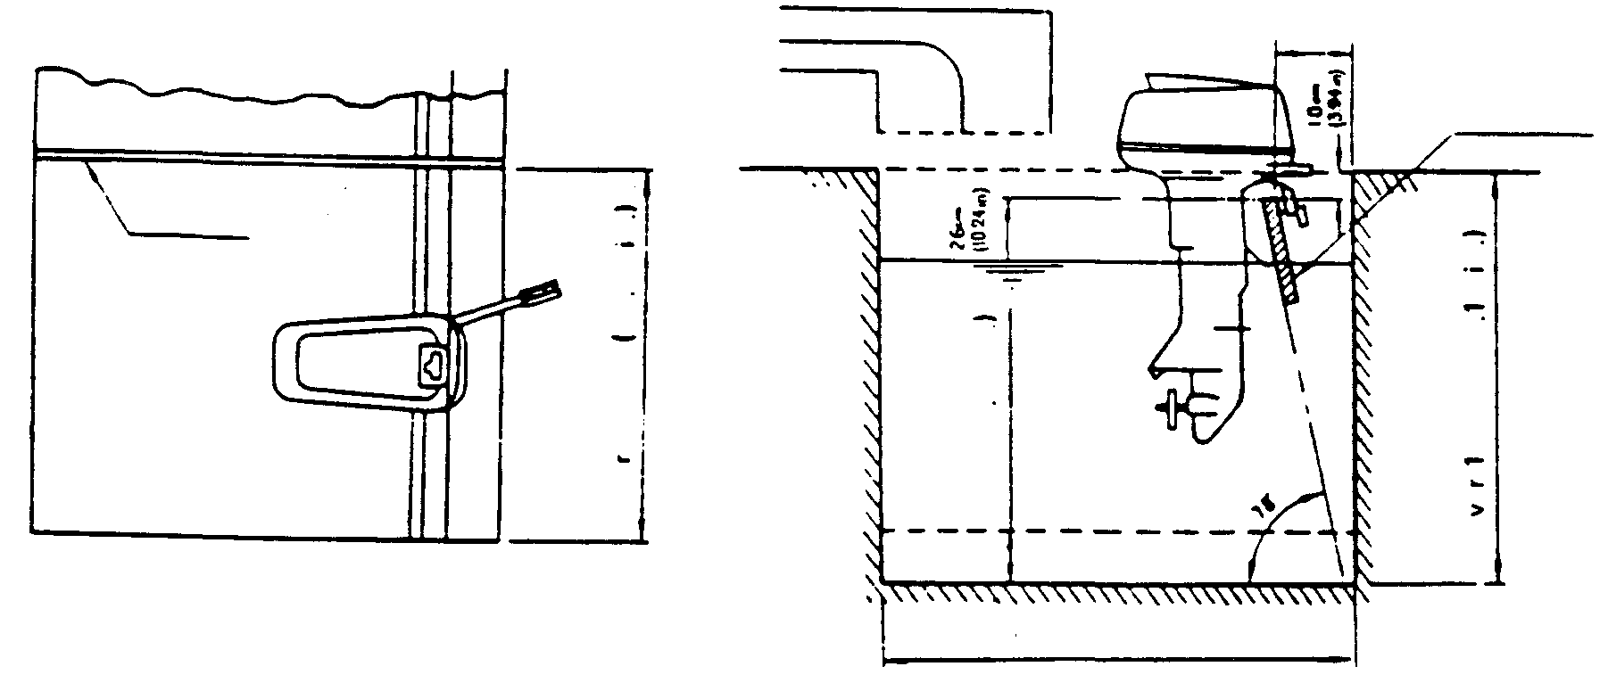
Рис. 114 Размеры испытательного резервуара и установка в нем ПЛМ

b. Даже при установке двух или более ПЛМ в испытательный водный резервуар расположить перегородку так, чтобы были обеспечены минимальные размеры по крайней мере для одного из них.
c. При непрерывной работе в одном резервуаре может произойти перегрев двигателя из-за повышения температуры воды в резервуаре. В связи с этим принять меры, чтобы температура воды в резервуаре не превышала 25ºC (77ºF). Для этого рекомендуется либо установить систему охлаждения, либо систему избыточной подачи и отвода воды.
d. Ни в коем случае не использовать отработанную, загрязненную воду, иначе углерод (сажа / нагар) будет откладываться на внутренних стенках системы охлаждения, тем самым снижая эффективность охлаждения.
e. При непрерывной работе резервуара вокруг карбюратора остаются выхлопные пары и газы, которые попадают в двигатель через карбюратор, мешая нормальному вращению вала двигателя. Для того, чтобы не допустить такого воздействия паров / газов, установить устройство или приспособление для их принудительного отвода.
f. Высота резервуара должна быть относительно большой, как показано на рисунке.

3) Регулировка и проверка работы ПЛМ после техобслуживания
a. Когда обороты двигателя превышают значение 5500 об/мин независимо от высоты транца при полностью открытой дроссельной заслонке в условиях работы в указанном в пункте 2 резервуаре, высокие обороты двигателя отрегулированы правильно. Однако следует учесть, что значение 5500 об/мин дано для стандартных условий температуры (20ºC (68ºF), давления (760 мм ртутного столба) и относительной влажности (65%). Эти значения меняются в зависимости от условий. Для измерения оборотов использовать точный тахометр.
- При регулировке холостого хода установить передачу на нейтралку. Это необходимо потому, что уровень воды в резервуаре постоянный, независимо от высоты транца и разницы силы сопротивления между испытательным и родным гребными винтами.
4) Меры предосторожности
a. Ни в коем случае не работать при полностью открытой дроссельной заслонке кратковременно.
b. Испытательный гребной винт приравнивается к измерительному инструменту. Хранить в надлежащих условиях и обращаться осторожно и аккуратно. (Рис. 115).
c. Ни в коем случае не допускать резкого (бросками) увеличения или снижения оборотов.

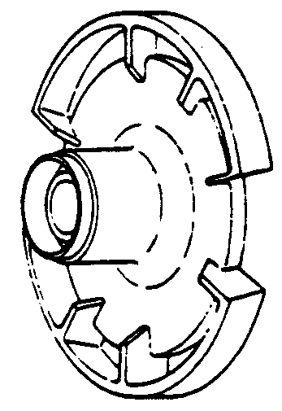
Внешний диаметр: Ø223 мм (8.78”)
Ширина: 145 мм (0.571”)
Рис. 115 Испытательный гребной винт
19. Периодичность технического обслуживания
Пользователю и владельцу оборудования рекомендуется проводить периодический осмотр и проверку отмеченных звездочкой пунктов по указаниям в колонке «Примечания».
Узел или вид проверки | Периодичность техобслуживания | Узлы, детали и действия | Примечания
Правильность затягивания гаек и болтов | Новый двигатель после 10 часов работы | Головка цилиндра, крышка выхлопного канала, впускной коллектор карбюратора, картер, стартер, кожух торсионного вала, резиновые опоры, коробка передач, кожух гребного винта | См. «Таблицу усилий затягивания крепежных средств»
Шестеренное масло | Новый двигатель. Заменить через 10 часов работы. Дозаправлять через каждые 50 часов работы. Менять масло через каждые 200 часов работы, а также в начале каждого сезона после длительного хранения в зимний период | Дозалить или сменить, как указано в колонке слева. Проверить масляный сальник гребного винта на трещины, износ или попадание воды | Использовать шестеренное масло : Quicksilver Premium Blend Gear Lube  или  высококачественное шестеренное масло Quicksilver High Performance Gear Lube (250 см³)
* Свеча зажигания | Через каждые 50 часов работы | При увеличении зазора из-за нагара или старения отрегулировать, прочистить или заменить | Тип - NGK B 7HS 10  CHAMPION L82YC  зазор: 0.9мм - 1.0 мм  (0.035” - 0.039”)
* Топливная система | Через каждые 50 часов работы | Прочистить и проверить на повреждения топливный бак, топливопровод, топливный фильтр, топливный насос, поплавковую камеру карбюратора | Удалить пыль и воду.  Утечка топлива.  Засасывание воздуха.
*Смазка | Через каждые 50 часов работы | Вал гребного винта, вал переключения передач, вал рычага крюка, вал воздушной заслонки, механизм привода воздушной заслонки, упор рычага переключения передач, вал дроссельной заслонки, румпельная рукоятка, ручка рукоятки, вал кронштейна, болт кронштейна, струбцинный винт, фиксатор наклона, механизм блокировки заднего хода, механизм приводной тяги дроссельной заслонки, механизм блокировки стартера, стартер, карбюратор
Компрессия | Через каждые 100 часов работы | Измерить компрессию (после прогрева) | Стандартно – 686кПа (6.86 бар, 7.0кг/см³, 100 фунт/кв.дюйм)/500 об/мин
Канал системы водяного охлаждения | Через каждые 100 часов работы | Слить воду, удалить загрязнения из канала насоса, водяного патрубка, цилиндра, головки цилиндра | Перегрев из-за недостатка подачи воды в систему охлаждения
Карбюратор | Через каждые 100 часов работы | Разобрать, удалить загрязнения и прочистить воздухом и негорючим растворителем | Ненормальная работа во всем скоростном диапазоне
Удаление нагара | Через каждые 200 часов работы или один раз в год | Удалить нагар из камеры сгорания, выхлопного канала, с головки поршня | Удалять с использовании рекомендуемого масла
* Анод | При каждом выходе в бассейн | Проверить на коррозию и износ | Если требуется, заменить.
* Гребной винт | При каждом выходе в бассейн | Если необходимо, отрегулировать или заменить
Пусковая веревка | Перед запуском | Проверить на износ или повреждение
* Проверка воды системы охлаждения | Во время работы | Слив воды системы охлаждения из контрольного отверстия и выпускного канала. Накопление пленочных материалов или загрязнение водяного фильтра (ситечка) | Удалить
* Работа сцепления | При каждом выходе в бассейн | Проверить люфт (мертвый ход) сцепления и работу сцепления
* Работа блокировки заднего хода | При каждом выходе в бассейн | Проверить правильность работы механизма блокировки
* Румпельная рукоятка | При каждом выходе в бассейн | Проверить правильность работы рулевого управления и дроссельной заслонки
* Электропроводка | Через каждые 100 часов работы | Проверить электропроводку на слабые контакты, соединения, обрыв, истертую изоляцию и другие повреждения
Момент зажигания | Через каждые 100 часов работы | При полностью закрытой и полностью открытой дроссельной заслонке
Механизм приводной тяги дроссельной заслонки | Через каждые 100 часов работы | Проверить гнезда, шарики и штанги шаровых соединений на слабое крепление, деформацию и погнутость
* Болты крепления двигателя | Перед каждым сеансом выхода в бассейн | Слабое крепление болтов и гаек; утечка через отверстия под болты

20. Поиск и устранение неисправностей
Двигатель перегревается |  | O | O | O | O | O | O | O |  | O |  | O | O | O |  |  | O | O | O | O | O |  |  | O |  |  | O
Скорость лодки не увеличивается |  | O | O | O | O | O | O | O | O | O |  | O | O | O | O | O | O |  | O | O | O | O | O | O | O | O | O
Слишком низкая скорость двигателя |  | O | O | O | O | O | O | O | O | O |  | O |  | O | O | O | O |  |  | O | O |  | O | O | O | O | O
Слишком высокая скорость двигателя |  |  |  |  |  |  |  |  |  |  |  |  |  |  |  |  |  |  | O | O | O | O | O | O
Двигатель плохо набирает обороты |  | O | O | O | O | O | O | O | O |  | O | O | O | O | O | O |  |  | O | O | O | O | O | O |  | O | O
Неровный холостой ход |  | O | O | O | O | O | O | O | O |  |  | O | O | O | O | O |  | O |  |  |  |  |  |  |  | O | O
Двигатель запускается, но затем глохнет | O | O | O | O | O | O |  |  |  |  |  | O | O | O | O | O |  |  |  |  |  |  |  |  |  |  | O
Двигатель не запускается | O | O | O | O | O | O |  | O |  |  | O | O | O |  | O | O |  |  |  |  |  |  |  |  | O | O | O | O
Возможная причина Неисправность | Нет топлива | Неправильно соединены топливные линии | В топливопровод попадает воздух | Пережат топливный шланг | Не открыта вентиляционная крышка | Забит топливный фильтр, топливный насос или карбюратор | Низкое качество моторного масла | Топливо низкого качества | Высокая пропорция смеси бензин-масло | Низкая пропорция смеси бензин-масло | Засасывается слишком много топлива | Неправильно отрегулирован карбюратор | Поломан патрубок рециркуляции | Неправильно выбран тип свечи | Засорена свеча | Неисправна свеча | Недостаточная подача воды в систему охлаждения | Неправильно работает терморегулятор | Кавитация | Неправильно выбран гребной винт | Поломан или поврежден гребной винт | Неправильно установлена упорная штанга | На лодке неправильно распределен груз | Неправильная высота транца | КЗ в цепи выключателе останова | Неправильно отрегулирована дроссельная тяга | Неправильно отрегулирован момент зажигания | Разряжен аккумулятор или перегорел предохранитель

IV. ПУЛЬТ ДИСТАНЦИОННОГО УПРАВЛЕНИЯ

Модель одинарного дистанционного пульта является простой в эксплуатации и надежной системой управления одним рычагом (румпельной рукояткой).
(1) Фитинги и крепления одинарного дистанционного пульта поставляются в виде комплекта (набора) вместе с блоком дистанционного управления. Подготовить соответствующий тросик для дистанционного пульта до борта корпуса лодки, измерив длину до установки дистанционного пульта и длину от кормы до двигателя, необходимую для его нормальной работы без помех.
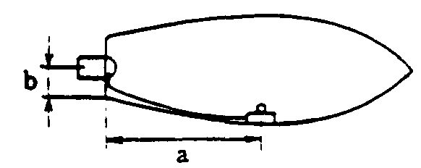
Рис. 116 (a + b)
• Измерить расстояния а + b для определения длины тросика дистанционного пульта.
(2) Перед установкой дистанционного пульта предварительно проверить комплектность полученной поставки (количество и состав деталей) (Рис. 121).
(3) Установка пульта на корпус справа от операторского места (сиденья оператора)
1) Установить блок дистанционного управления на правой стороне оператора. (Рис. 117)
2) Надежно привернуть пульт на выбранное место шурупами так, чтобы к рычагу управления (румпелю) оператор имел свободный и легкий доступ. (Рис. 118)
3) Прикрепить тросик дистанционного пульта к корпусу лодки по возможности с наименьшим количеством изгибов.
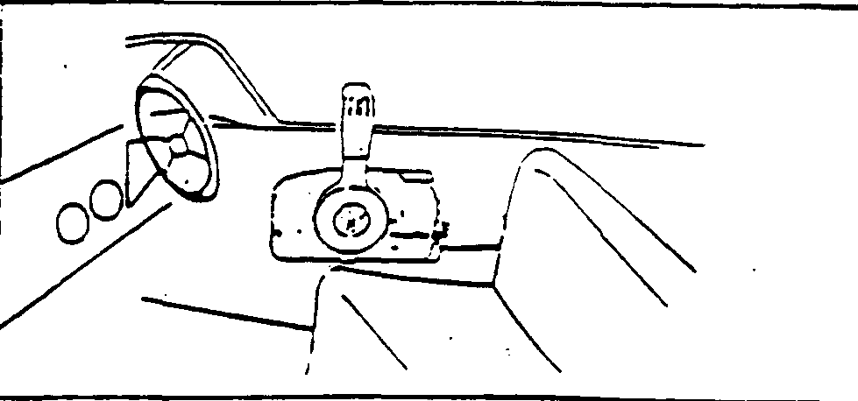
Рис. 118 Установка пульта дистанционного управления и тросика

ФАКУЛЬТАТИВНЫЕ УЗЛЫ И ДЕТАЛИ (1) ДИСТАНЦИОННОГО ПУЛЬТА
Рис.117
Детали, устанавливаемые на боковую сторону двигателя
(1) Проходная прокладка для тросика на сторону дроссельной заслонки
(2) Прижим тросика сцепления в сборе
(3) Крюк рулевого управления
(4) Направляющая гильзы B в сборе
(5) Держатель шарика в сборе
(6) Шайба
(7) Прижим тросика дроссельной заслонки
(8) Шаровое соединение в сборе
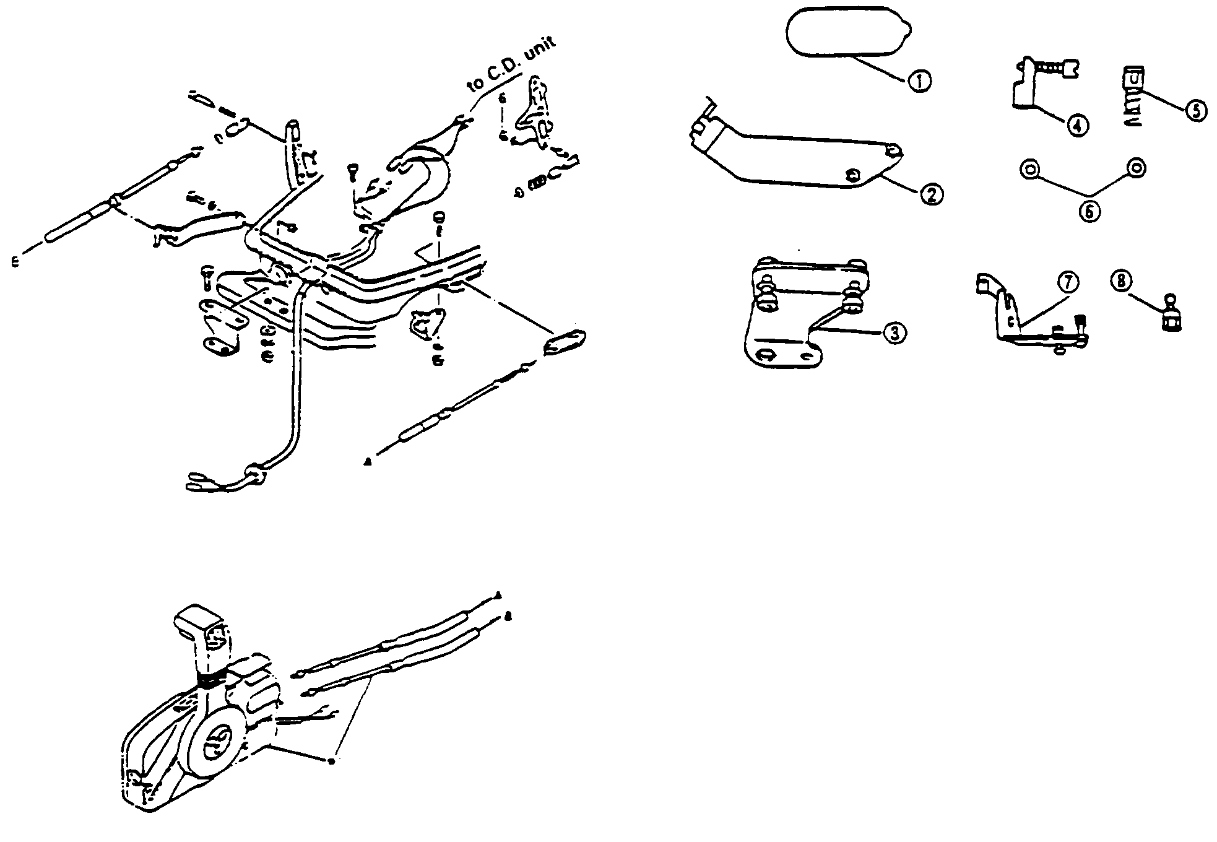

См. список частей блока дистанционного пульта OB No. 002-21024-0.

V. СХЕМА ЭЛЕКТРИЧЕСКИХ СОЕДИНЕНИЙ
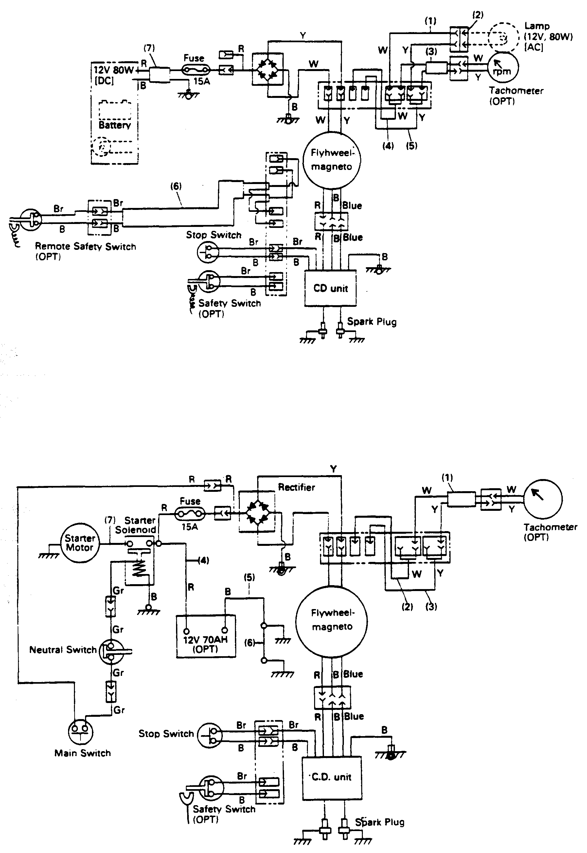
(1) Разъем (гнездовая часть) (факультативный)
(2) Разъем (штырьковая часть) (факультативный)
(3) Провод вывода тахометра (факультативный)
(4) Отдельный провод (белый) (факультативный)
(5) Отдельный провод (желтый)
(6) Провод аварийного выключателя типа
стропка дистанционного пульта
(факультативный)
(7) Провод-удлинитель (факультативный)
Выключатель останова типа стропка
Выключатель останова типа стропка дистанц. пульта
Свеча зажигания
Разрядно-емкостной блок
Маховик - магнето
Аккумулятор
Тахометр
Лампочка 12В переменного тока, , 80 Вт

Предохранитель
(1) Провод вывода тахометра
(2) Отдельный провод (белый) (факультативный)
(3) Отдельный провод (желтый) (факультативный)
(4) Аккумуляторный провод (положительный)
(5) Аккумуляторный провод (отрицательный)
(6) Провод «земля» (масса)
(7) Провод стартера

Выпрямитель
Тахометр
Основной выключатель
Выключатель останова
Блокировка запуска
Стартер
Соленоид стартера
Маховик - магнето
Свечи зажигания
Аварийный выключатель
Разрядно-емкостной блок

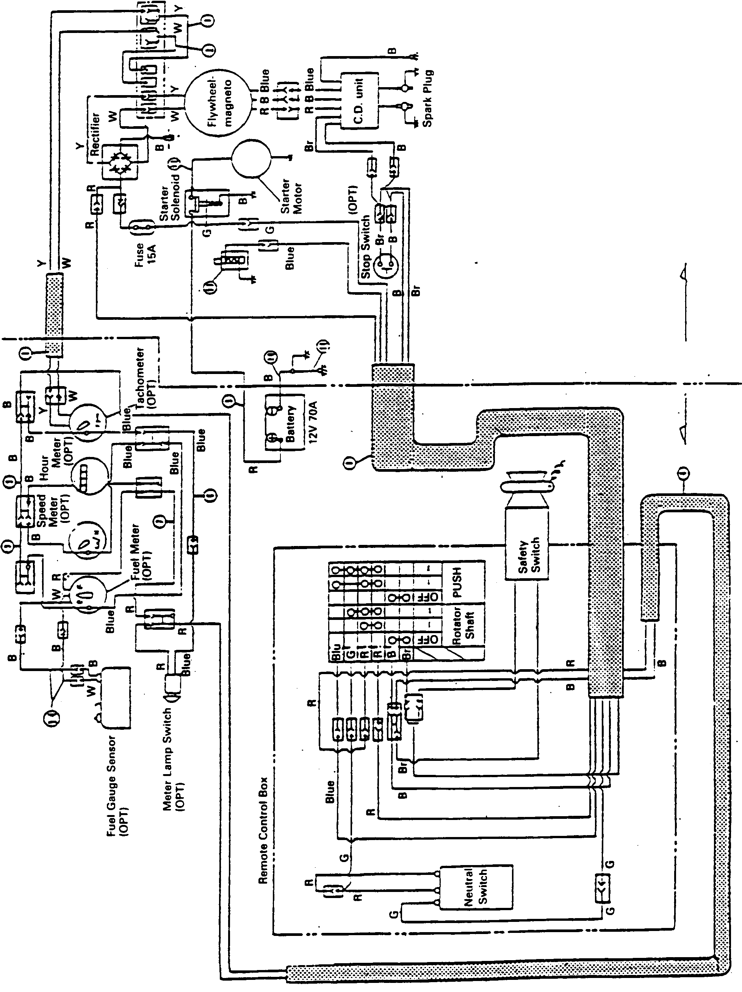
(1) Провод вывода тахометра (факультативный)
(2) Отдельный провод (белый) (факультативный)
(3) Отдельный провод (желтый) (факультативный)
(4) Провод счетчика )факультативный)
(5) Вспомогательный провод (черный) (факульт.)
(6) Вспомогательный провод (синий) (факульт.)
(7) Вспомогательный провод (красный) (факульт.)
(8) Кабельная сборка
(9) Аккумуляторный провод (положительный)
(10) Аккумуляторный провод (отрицательный)
(11) Провод «земля» (масса)
(12) Провод стартера
(13) Соленоид воздушной заслонки
(14) Провод (для работы в полевых условиях)

На стороне лодки На стороне двигателя
3
8
11
17
12
10
20
15
16
1
2
4

5

6
7
9
13
14
18
19
СМ. НАИМЕНОВАНИЕ УЗЛОВ И ДЕТАЛЕЙ СЛЕВА НАПРАВО СВЕРХУ ВНИЗ
1 Спидометр | 12 Аккумулятор
2 Счетчик часов наработки | 13 Мотор стартера (стартер)
3 Датчик индикатора топлива | 14 Выключатель останова
4 Выпрямитель | 15 Разрядно-емкостной блок
5 Индикатор топлива | 16 Свеча зажигания
6Тахометр | 17 Блокировка запуска
7 Предохранитель | 18 Вал ротора
8 Выключатель подсветки индикатора | 19 Нажать
9 Соленоид стартера | 20 Аварийный выключатель типа стропка
10 Маховик - магнето
11 Блок дистанционного управления
3

